Московский Государственный Строительный Университет
Кафедра «Электротехника и Электропривод».

Савченко Василий Иванович

Общая Электротехника и Электроника

Москва 2009.

Предисловие

В учебном пособии, предназначенном для дистанционного обучения, излагаются основные понятия, определения и методы анализа электрических и электронных цепей. Учебное пособие соответствует программам обучения студентов Московского государственного строительного университета по электротехнике и электронике на кафедре «Электромеханика и электропривод».
При отборе и изложении материала учтены особенности дистанционного обучения, при котором самостоятельная работа студента является основным видом занятия. Формулы, рисунки, графики приводятся в структуре смысловой логики текса непосредственно, без нумерации и ссылок, при необходимости – повторно, что приближает тексты к разговорной речи в текущем времени, способствуете лучшему восприятию, пониманию и запоминанию.
Информативность текста позволяет получить достаточно полные знания для решения практических задач анализа и расчета в области электротехники и электроники. В заданиях по лабораторным работам приводятся варианты экспериментальных данных, используя которые студент может выполнить расчеты и сделать выводы по лабораторной работе самостоятельно. Эксперимент возможно выполнить в лаборатории кафедры в зачетно-экзаменационный период. Вариант расчетно-графической работы студент выбирает самостоятельно.
В процессе дистанционного обучения имеется возможность обсуждать вопросы, связанные с лабораторными работами и расчетами.

ЭЛЕКТРОТЕХНИКА
1. Основные понятия и законы электрический цепей.
1.1 Электрическая цепь, её элементы и параметры.
Совокупность соединенных между собой объектов и устройств, образующая путь электрическому току, называется электрической цепью. Объекты и устройства представляют собой источники и приёмники (нагрузки) электрической энергии, которые совместно с соединяющими их проводами являются элементами электрической цепи. Источники электрической энергии – это электрическая сеть, электрогенераторы, аккумуляторы и т.д. Приёмники – электродвигатели, нагревательные приборы и т.д. Вспомогательными элементами цепи являются измерительные приборы, устройства коммутации.
Для удобства решения задач анализа и синтеза электрических цепей их реальные (физические) элементы при графическом изображении цепи заменяются условными (абстрактными) элементами. Электрическая цепь, представленная условными элементами, называется электрической схемой. Пример схемы представлен на рисунке.

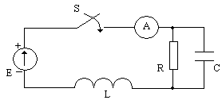
На схеме изображены элементы: Е – источник электрической энергии, L – катушка индуктивности, R – резистор, С – конденсатор, А – амперметр, S – переключатель, соединительные провода. Элементы характеризуются определёнными параметрами. Графическое изображение и обозначение элементов цепи регламентируются государственными стандартами. Термины электрическая цепь и электрическая схема при изучении теории электрических цепей считаются идентичными.
Различают активные элементы цепи (источники энергии) и пассивные (приемники энергии, нагрузки).
Электрический ток – это движение заряженных частиц. Он может быть постоянным и переменным. Постоянный ток не меняет во времени своего направления и величины. Переменный – меняет. Соответственно есть цепи переменного и постоянного тока. На данном этапе рассматриваются цепи постоянного тока.
Пассивным элементом электрической цепи постоянного тока является резистор R, характеризуемый параметром – активным сопротивлением. На нём гасится напряжение U и затрачивается энергия в виде тепла при протекании через него тока I. Понятие «сопротивление» имеет двоякое значение. С одной стороны – это наименование параметра элемента, а с другой – количественная мера значения параметра, выражаемая отношением:
R = U/I, где R – активное сопротивление, U – напряжение, I – протекающий через резистор ток.
Сопротивление измеряется в омах [Oм], если напряжение измеряется в вольтах [B] а сила тока в амперах [A]. В электрической схеме изображение резистора (резистор и его параметр – активное сопротивление обозначаются одним символом R) имеет вид
R

Выделяемая энергия на резисторах обладает мощностью P = UI, измеряемой в ваттах [Вт].

Ток через резистор протекает под воздействием разности потенциалов на его концах, создаваемой сторонней силой – источником электрической энергии. Величина, обратная сопротивлению, называется проводимостью, обозначается G и измеряется в сименсах [Cм]
G = 1/R
Для обозначения сопротивления и проводимости могут использоваться также прописные буквы r и g соответственно.
Напряжение на сопротивлении U и ток через него I имеют направленность от положительного потенциала + к отрицательному − . Направления их совпадают

I
+ − I = q/t – постоянный ток;
i = dq/dt – переменный ток
q – электрический заряд, измеряемый в кулонах [Кл],
U t – время [с]

При расчёте цепи направление тока предварительно произвольно выбирается и изображается в схеме стрелкой. Если после расчёта ток получается отрицательный, то в действительности он течёт в противоположную сторону относительно выбранного направления. Предварительный выбор направления тока необходим для учёта знаков (“+” или “−”) электрических величин, используемых в расчётах. Для отображения свойств сопротивления (и цепи в целом) используется его вольт – амперная характеристика (ВАХ)- зависимость тока I через него от приложенного к нему напряжения U; I = f(U) или в виде U = f(I). ВАХ может быть линейной и нелинейной:

I I

U U
линейная нелинейная

Соответственно и сопротивления могут быть линейными и нелинейными. Величина линейного сопротивления не зависит от величины протекающего через него тока (приложенного к нему напряжения), а нелинейного – зависит. В зависимости от свойств сопротивлений цепи выделяют линейные и нелинейные электрические цепи. Если все сопротивления цепи линейные, то и цепь – линейная. Если хоть одно сопротивление нелинейное, то цепь нелинейная.
Для расчёта линейных и нелинейных цепей используют разные методы. На данном этапе рассмотрим линейные цепи.
В составе электрической схемы выделяют структурные элементы. Ветвь электрической цепи – это её участок, во всех сечениях которого протекает один и тот же ток. Различают неразветвлённые и разветвлённые электрические цепи.
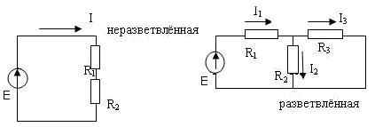
Неразветвлённая электрическая цепь содержит одну ветвь, разветвлённая – три и более ветви.
Место соединения ветвей называется узлом. Узел обозначается на схеме точкой. Контур электрической цепи – это замкнутый участок цепи. Различают независимые контуры и узлы. Независимые контуры отличаются друг от друга хотя – бы одной ветвью, не входящей в состав другого независимого контура, а независимые узлы – хотя – бы одним током, не протекающим через другой независимый узел.
Если обозначить в цепи В – количество ветвей, У – количество узлов, К_{н} – количество независимых контуров, У_{н} – количество независимых узлов, то можно записать имеющие место зависимости:
К_{н} = В – (У – 1)
У_{н} = У – 1
Параметры К_{н} и У_{н} используются для составления независимых уравнений при расчётах электрической цепи.

1.2 Источник электродвижущей силы и источник тока

При расчётах электрических цепей используется представление источника электрической энергии в виде источника электродвижущей силы (ЭДС), или в виде источника тока. Первое представление более распространённое. При этом учитывают, что любой реальный источник энергии обладает внутренним сопротивлением R_{вн} (проводимостью G_{вн} = 1/R_{вн}), на котором гасится напряжение.
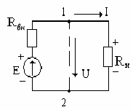
Источник ЭДС изображается на схеме, как показано на рисунке.
Источник ЭДС включает ЭДС E и внутреннее сопротивление R_{вн} . На зажимах 1, 2 источника ЭДС действует напряжение U. Это внутренняя цепь.
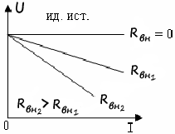
Внешняя цепь – это участок цепи от зажимов 1, 2, включающий сопротивление нагрузки R_{н} . Через нагрузку R_{н} протекает ток I от + E до – E. Он же протекает и через R_{вн} , так как внутренняя и внешняя цепи образуют замкнутый контур (внутри источника ЭДС цепь замкнута).

При этом
I = U/(R_{вн} + R_{н}) то есть U = E – (U/ R_{вн} + R_{н} ) R_{вн} = E – I R_{вн .}

При R_{вн}= 0, U=E – это идеальный источник ЭДС.

Чем больше R_{вн}, тем меньше U, так как больше гасится напряжения на внутреннем сопротивлении источника.
Рассматривается внешняя характеристика источника ЭДС как зависимость U=f(I) при R_{вн} = const, представленная на рисунке.
Чем больше R_{вн ,} тем больше зависимость напряжения на зажимах источника ЭДС от величины тока через нагрузку. Стремятся получить источник ближе к идеальному.
Идеальный источник ЭДС изображается в схеме 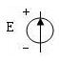.
Его можно изобразить в виде источника напряжения . 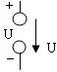

Если E = U, то это идентичные источники, хотя стрелки внутри источников направлены в противоположные стороны. Это нужно учитывать при расчётах.
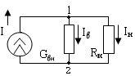
Источник тока изображается на схеме, как показано на рисунке.
Ток источника тока I распределяется между внутренней проводимостью G_{вн} источника тока I_{в} и нагрузкой R_{н} , причём . Чем больше G_{вн}, тем больше I_{в} и меньше I_{н}. Если G_{вн}=0, то I_{в}=0 и I=. Это идеальный источник тока. При увеличении G_{вн} ток будет уменьшаться. Источник тока также обладает определённой внешней характеристикой. Внутри источника тока цепь разомкнута. Идеальных источников энергии не существует, однако можно подбором параметров источника обеспечивать приемлемую внешнюю характеристику.
При расчетах необходимо учитывать, что источник ЭДС внутри замкнут, а источник тока разомкнут. Переход от источника ЭДС к источнику тока и обратно при расчётах можно осуществить по следующим зависимостям:
а) дано: E и R_{вн} источника ЭДС; определить I и G_{вн} источника тока:
решение: I=Е/R_{вн} ; G_{вн} = 1/R_{вн}
б) дано: I и G_{вн} источника тока; определить E и R_{вн} источника ЭДС:
решение: E=I/G_{вн} ; R_{вн} = 1/G_{вн}

Ветвь с источником ЭДС замкнута, а с источником тока – разомкнута, что нужно учитывать при применении 2-го закона Кирхгофа для расчётов

1.3 Законы Ома и Кирхгофа
Закон Ома для участка цепи без источника ЭДС представляет собой зависимость I=U/(R₁ + R₂ + R₃) .

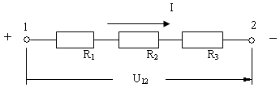

В общем виде ,
где n – количество сопротивлений на участке, i=1, –номер сопротивления.

Для участка цепи, содержащго внутри себя источники ЭДС (напряжений)

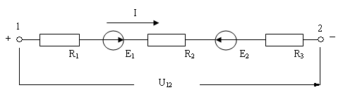

закон Ома представляет собой зависимость или в общем виде , где m-количество источников ЭДС, а j = 1, – номер источников ЭДС

В числителе записана алгебраическая сумма ЭДС и напряжения, а в знаменателе - арифметическая сумма сопротивлений участка цепи.
Знаки “+” или “−“ в алгебраической сумме для ЭДС и напряжений определяются соотношением направлений токов и ЭДС (напряжений) – если они совпадают, то знак “+” , если не совпадают, то знак “−“ (если поддерживают ток – то “+”, не поддерживают – “−”)
При этом необходимо учитывать, что направление стрелок идентичных ЭДС и напряжений внутри участка противоположны, но знаки их в алгебраической сумме одинаковы, так как воздействие их на ток одинаково.
При расчётах используются 1-й и 2-й законы Кирхгофа, где применения только законов Ома недостаточно.
а) 1-й закон Кирхгофа – алгебраическая сумма токов в узле равна нулю
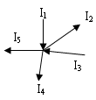
I₁ – I₂ + I₃ – I₄ – I₅ = 0
Положительный знак имеют втекающие в узел токи, а отрицательный – вытекающие.

Или I₁ + I₃ = I₂ + I₄ + I₅ , арифметическая сумма токов втекающих в узел равна арифметической сумме вытекающих токов из узла.

б) 2-й закон Кирхгофа – алгебраическая сумма ЭДС в контуре равна алгебраической сумме падений напряжений на элементах контура.
Для определения знака слагаемых их направление сравнивается с произвольно выбранным направлением обхода контура (по часовой стрелке или против часовой стрелки). Если направления ЭДС (напряжений) совпадает с направлением обхода контура, то они положительные, не совпадают – отрицательные:
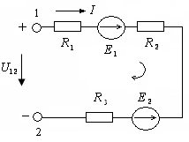
где E_{j} – j-я ЭДС; I_{i} R_{i} – падение напряжения на i-м сопротивлении; m – количество ЭДС в контуре; n – количество сопротивлений в контуре.
Для контура, где обход контура по часовой стрелке, 2-й закон Кирхгофа запишется
U₁₂ + E₁ – E₂ = IR₁ + IR₂ + IR₃

1.4 Преобразование электрических цепей

а) При последовательном соединении сопротивлений эквивалентное сопротивление определяется по формуле: , ток в цепи
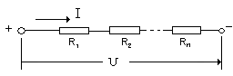

б) При параллельном соединении сопротивлений эквивалентное сопротивление определяется по формуле: ; - суммируются проводимости.
Ток в цепи
Для двух параллельных сопротивлений:
1/ = 1/R₁ + 1/R₂ = (R₂+R₁)/R₁R₂ ; R_{ЭПР} = R₁R₂/(R₁+R₂)

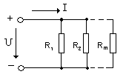
в) При смешанном соединении сопротивлений R_{ЭСМ}= R_{ЭПР} + R_{ЭПС} , а ток

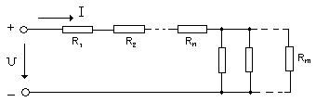

г) Преобразование сопротивлений, соединённых звездой, в соединение треугольником, и наоборот.

R₁ = R₁₂ R₃₁ / (R₁₂ + R₂₃ + R₃₁) R₁₂ = R₁ + R₂ + R₁R₂/R₃
R₂ = R₁₂ R₂₃ / (R₁₂ + R₂₃ + R₃₁) R₂₃ = R₂ + R₃ + R₂R₃/R₁
R₃ = R₂₃ R₃₁ / (R₁₂ + R₂₃ + R₃₁) R₃₁ = R₃ + R₁ + R₃R₁/R₂

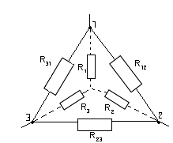

1.5 Мощность и баланс мощностей в электрической цепи.

Энергия в цепи постоянного тока расходуется в виде тепла при протекании тока через резистор. Потребляемая мощность определяется по формуле: P_{ПОТР} = UI = I²R = U²/R. Это активная мощность, измеряется в ваттах [Вт]
Мощность, отдаваемая источником ЭДС P_{ИСТ} = EI, измеряется в ваттах [Вт]
E – ЭДС источника; I – ток источника
P_{ПОТР} всегда положительная, а P_{ИСТ} может быть положительной (отдаваемой) и отрицательной (потребляемой), если направление E и I не совпадают – ток не вытекает из источника, а втекает в него (неправильно включены источники энергии)
Баланс мощностей в цепи определяется равенством:
, где – алгебраическая сумма мощностей источников ЭДС в цепи, – арифметическая сумма мощностей, потребляемых сопротивлениями цепи.

Алгебраическая сумма мощностей источников ЭДС в цепи равна арифметической сумме мощностей, потребляемых сопротивлениями (нагрузками) цепи. Для рассмотренной ранее цепи:
P_{ИСТ} = U₁₂I + E₁I – E₂I;
P_{ПОТР} = I²R₁ + I²R₂ + I²R₃; P_{ИСТ} = P_{ПОТР};

1.6 Методы расчёта линейных электрических цепей постоянного тока

1.6.1. Потенциальная диаграмма электрической цепи.

Потенциальная диаграмма электрической цепи – это график распределения потенциала (напряжения) вдоль цепи, относительно выбранной точки цепи с нулевым потенциалом. Потенциальная диаграмма наглядно характеризует электрическую цепь.
Рассмотрим потенциальную диаграмму на примере её построения, используя участок сложной электрической цепи в виде контура.
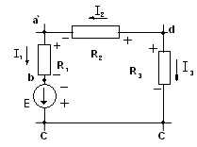

Дано: контур в сложной электрической цепи, E = 12B, R₁ = 4Ом, R₂ = 2Ом, R₃ = 3Ом,
I₁ = 2A, I₂ = 3,5A, I₃ = 1A
Определить: построить потенциальную диаграмму вдоль контура a,b,c,d,a`

РЕШЕНИЕ:
1) За начальную точку принимается точка а с нулевым потенциалом, от которой по оси ординат отсчитывается потенциал , а по оси абсцисс – сопротивление R в цепи.
2) Строится в выбранном масштабе прямоугольная система координат , R с началом в точке a.
3) Строится потенциальная диаграмма:

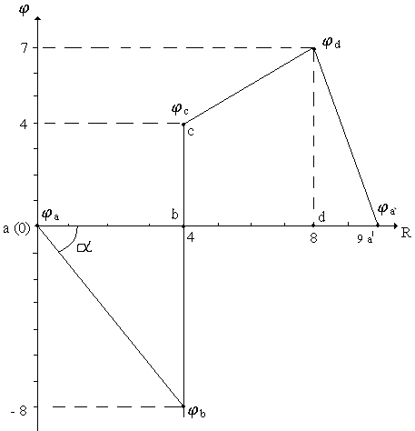

а) Наносятся на ось абсцисс точки a, b, c, d, a`, отличающиеся потенциалами; a=0, b=4, c=4, d=7, a`=9
б) Вычисляются потенциалы в точках a, b, c, d, a` :
_{a} = 0B,
_{b} = _{a} – I₁R₁ = 0 – 24 = -8B,
_{c} = _{b +} E = -8 + 12 = 4B,
_{d} = _{c} + I₃R₃ = 4 + 13 = 7B,
_{a`} =_{d} – I₂R₂ = 7 – 3,52 = 0B;
в) Отмечаются вычисленные потенциалы на графике
г) Соединяются линиями точки потенциалов последовательно, и образуется потенциальная диаграмма
По потенциальной диаграмме можно определить ток на любом участке как tgα и другие параметры цепи без выполнения расчётов.

1.6.2. Расчёт электрической цепи с применением законов Кирхгофа (МЗК)

Расчёт сложной цепи, которая содержит несколько контуров и источников энергии, выполнить путём преобразования невозможно. Поэтому применяют специальные методы расчёта, основанные на применении законов Кирхгофа.
Рассмотрим метод расчёта с прямым применением 1го и 2го законов Кирхгофа (МЗК), используя электрическую цепь, рис.

Дано: E₁, E₃, E₄, R₁, R₂, R₃, R₄;

Определить: токи в ветвях, применив МЗК
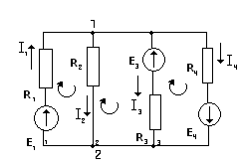
РЕШЕНИЕ
1. Анализируется схема цепи для определения B, У, К_{н}, У_{н}
Определим: B=4, У=2, К_{н} = В – (У - 1) = 4 – (2 - 1) = 3 , У_{н} = У – 1 = 2 – 1 = 1
Так как количество независимых контуров К_{н} = 3, и независимых узлов У_{н} = 1, то можно составить три независимых уравнения по 2му закону Кирхгофа и одно по 1му закону Кирхгофа. Всего четыре уравнения.
Так как ветвей четыре, следовательно столько же токов ветвей, которые являются неизвестными; их нужно определить; количество независимых уравнений достаточно для этой задачи.
2. Обозначаются токи в ветвях I₁, I₂, I₃, I₄, и произвольно выбираются их направления.
3. Выбирается три независимых контура и направления их обхода (например, по часовой стрелке) для составления уравнений по 2-му закону Кирхгофа, и выбирается один узел (например 1-й) для составления уравнения по 1-му закону Кирхгофа.
4. Составляется система из 4х независимых уравнений для определения 4х независимых токов ветвей I₁, I₂, I₃, I₄:
I₁ – I₂ – I₃ – I₄ = 0
R₁I₁ + R₂I₂ + I₃0 + I₄0 = E₁
I₁0 – R₂I₂ + R₃I₃ + I₄0 = - E₃
I₁0 + I₂0 – R₃I₃ + R₄I₄ = E₄+ E₃
В каждом уравнении присутствуют все 4ре неизвестные с соответствующими коэффициентами и знаками, каноническая система.
5. Решение системы уравнения. В данном случае целесообразно решить систему с использованием определителей, так как подстановка потребует большего объёма вычислений.

а) Общий определитель

б) Частные определители:
: : :

в) Вычисление токов ветвей:

I₁ = σ₁/ σ ; I₂ = σ₂/ σ ; I₃ = σ₃/ σ ; I₄ = σ₄/ σ
Если получаются отрицательные токи, их направления в схеме нужно поменять на обратные.
Примечания:
1)Знаки токов в уравнении по 1-му закону Кирхгофа определяются так: знак «+», если ток втекает в узел; «-» - если ток вытекает из узла.
2)Знаки токов и ЭДС в уравнениях 2-го закона Кирхгофа определяются путём сравнения их направлений с направлениями обхода контура – если совпадают, то «+», если не совпадают, то «-»
Пример. Определить
Выполнить вычисления

1.6.3. Расчёт электрической цепи методом контурных токов (МКТ)

При этом методе используется только 2-й закон Кирхгофа, и вводится понятие условного контурного тока. Контурный ток замкнутый, протекает во всех ветвях, составляющих контур, одинаковый. Его направление выбирается в контуре произвольно и является одновременно направлением обхода контура. Расчёт выполняется в два этапа. Вначале определяются контурные токи, для чего достаточно иметь уравнения только по 2му закону Кирхгофа. Поэтому узлы и 1й закон Кирхгофа не используются. На втором этапе определяются токи ветвей на основе принципа суперпозиции, применимого в ветвях к контурным токам (сложение токов).
Рассмотрим этот метод на примере той же электрической цепи, чтобы иметь возможность провести сравнительный анализ методов.
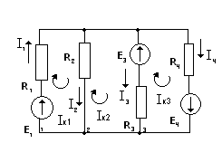
Дано: E₁, E₃, E₄, R₁, R₂, R₃, R₄
Определить: токи в ветвях, используя МКТ
РЕШЕНИЕ.
1. Анализ схемы аналогичный принципу в 2.
К_{н} = 3
2. Обозначаем и выбираем направление токов ветвей I₁, I₂, I₃, I₄
3. Выбираем независимые контуры 1,2,3
4. Обозначаем и выбираем направления контурных токов I_{к1}, I_{к2}, I_{к3} по часовой стрелке; это же и направление обхода контуров.
5. По 2му закону Кирхгофа составляем систему из 3х уравнений для определения неизвестных контурных токов I_{к1}, I_{к2}, I_{к3}

(R₁ + R₂)I_{к1} – R₂I_{к2} + I_{к3}0 = E₁
- R₂I_{к1} + (R₂ + R₃)I_{к2} – R₃I_{к3} = - E₃
I_{к1}0 – R₃I_{к2} + (R₃ + R₄)I_{к3} = E₃ + E₄

6. Решаем систему уравнений и определяем I_{к1}, I_{к2}, I_{к3.} Так как уравнений в системе только 3 по сравнению с 4мя в предыдущем случае, то решить можно простым методом подстановки.
7. Определяем токи ветвей методом суперпозиции:
I₁ = I_{к1} ; I₂ = I_{к1} – I_{к2} ; I₃ = I_{к2} – I_{к3} ; I₄ = I_{к3}
Видно, что объём вычислительной работы меньше, чем в предыдущем случае.
Пример. Задать те же численные значения, что и в предыдущем методе, выполнить расчёты и сравнить с расчётами МЗК.

1.6.4. Расчёт электрической цепи методом узловых напряжений (МУН)

Сущность метода заключается в том, что вначале определяется напряжение между узлами, а затем по закону Ома для участка цепи с ЭДС рассчитываются токи в ветвях. Рассмотрим ту же схему, которая содержит только два узла, что позволяет применить частный случай МУН – метод двух узлов.
При определении количества узлов учитывать, что проводник (условно) имеет нулевое сопротивление.
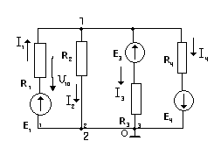
Дано: E₁, E₃, E₄, R₁, R₂, R₃, R₄
Определить: токи в ветвях методом двух узлов
РЕШЕНИЕ.
1. Выбираем в качестве базового узла узел 2, заземляем его, делая его потенциал равным нулю, и обозначаем его «0»; =0
2. Обозначаем и выбираем направления токов в ветвях I₁, I₂, I₃, I₄
3. Обозначаем и выбираем направление межузлового напряжения U₁₀, которое должно быть направлено к базовому узлу. Это напряжение действует на всех 4х ветвях, так как они включены параллельно.
4. Составляем уравнение для определения U₁₀ в виде дроби в правой части, где в числителе алгебраическая сумма произведений ЭДС ветвей на проводимости этих ветвей, а в знаменателе – сумма проводимостей ветвей. ЭДС берётся со знаком «+», если она направлена от базового узла, и «-», если направлена к базовому узлу.
В данном случае уравнение расчёта U₁₀ имеет вид:
Где g₁ = 1/R₁ ; g₂ = 1/R₂; g₃ = 1/R₃ ; g₄ = 1/R₄

5. Вычисляем токи ветвей с использованием межузлового напряжения U₁₀ по закону Ома для участка цепи с ЭДС:

I₁ = (E₁ – U₁₀)/R₁ ; I₂ = U₁₀/R₂ ; I₃ = (- E₃ + U₁₀)/R₃ ; I₄ = (E₄ + U₁₀)/R₄

Знаки ЭДС и U₁₀ выбираются «+», если их направления совпадают с направлением токов ветвей, и «-», если не совпадают (если поддерживают ток – «+», препятствуют – «-»)
Если узлов больше 2х, то для определения межузловых напряжений составляется система из (У-1)го уравнения.
Видно, что для расчёта электрической цепи с 2мя узлами наиболее простой метод – метод 2х узлов.
Баланс мощностей для рассмотренной электрической цепи, если токи имеют действительно выбранные в схеме направления, рассчитывается следующим образом:

E₁I₁ – E₃I₃ + E₄I₄ = I₁²R₁ + I₂²R₂+ I₃²R₃+ I₄²R₄

Используя количественные данные из предыдущих примеров, рассчитать токи ветвей методом 2х узлов и сравнить с расчётами, выполненными с применением МЗК и МКТ.
Рассчитать баланс мощностей.

1.6.5. Основные принципы (теоремы) электротехники.

1) Принцип непрерывности (замкнутости) электрического тока состоит в том, что полный электрический ток I сквозь замкнутую поверхность равен нулю (сколько тока втекает в неё, столько и вытекает, т.е. ток не имеет разрывов, замкнут):
, где σ – плотность полного тока
Из этого принципа обоснован 1й закон Кирхгофа. Не может быть бесконечного накопления или удаления зарядов с ограниченного пространства.
Этот же принцип справедлив для магнитного потока Ф – линии магнитной индукции В непрерывны, замкнуты:
2) Принцип суперпозиции для линейной электрической цепи – ток в любой ветви цепи равен алгебраической сумме токов, вызванных в этой ветви отдельными ЭДС. Встречные токи суммируются с противоположными знаками.
На основе принципа суперпозиции разработан метод расчёта сложной электрической цепи, называемой методом наложения. Он состоит в следующем: поочерёдно исключают из схемы все источники энергии, кроме одного, оставляя их внутренние сопротивления. Рассчитывают для каждого случая частные токи в ветвях и затем алгебраически их суммируют, получая токи ветвей.
Рассмотрим пример, используя электрическую схему, где обозначим элементы, токи ветвей и их направления.
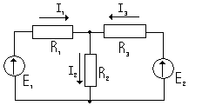
Дано: E₁, E₂, R₁, R₂, R₃
Определить I₁, I₂, I₃
РЕШЕНИЕ:
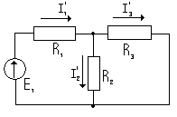
а) Исключаем источник ЭДС E₂, и получаем простую схему, где обозначены частные токи ветвей I₁’, I₂’, I₃’ и их направления, выбранные произвольно.
Пользуясь методом преобразования и законом Ома рассчитываем I₁’, I₂’, I₃’

б) Исключаем источник ЭДС E₁ и получаем схему с частными токами I₁’’, I₂’’, I₃’’ , которые определяем как и в предыдущем случае.

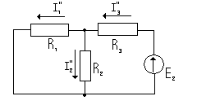
в) Определяем токи ветвей на основе принципа суперпозиции, основываясь на направлениях токов I₁, I₂, I₃ , заданных в схеме.
I₁ = I₁’ – I₁” ; I₁ = I₂’ + I₂” ; I₁ = I₃’ – I₃”

Метод не требует сложных вычислений.

3) Теорема компенсации состоит в том, что в электрической цепи любое сопротивление может быть заменено источником ЭДС с внутренним сопротивлением, равным нулю, ЭДС E которого численно равна падению напряжения на этом сопротивлении и направлена противоположно этому напряжению.
Пусть имеется активный двухполюсник (электрическая цепь, содержащая источник ЭДС и два выходных зажима), к зажимам 1,2 которого подсоединено сопротивлении R, через которое протекает ток I и на котором выделяется напряжение U.
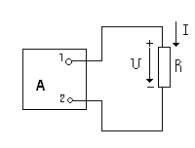
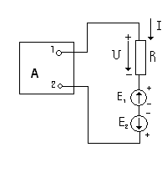
Подключив последовательно с R два источника ЭДС E₁ и E₂ , включённых встречно, получим схему:

Если |E₁| = | - E₂| = |U| = E ,
то между зажимами 1, 2
будет действовать E = U,
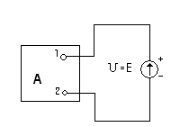
так как напряжение на R и ЭДС E₂ взаимно компенсируются: U + (- E₂) = E – E = 0.

Схема приобретает вид:

Теорема компенсации позволяет анализировать работу делителей напряжения, электрические связи между электронными устройствами, обратные связи и т.д.

4) Теорема об эквивалентном генераторе лежит в основе метода расчёта электрических цепей, называемым методом эквивалентного генератора (МЭГ), когда необходимо рассчитать ток в отдельной ветви электрической цепи, не рассчитывая всю цепь. Она базируется на принципах суперпозиции и компенсации.
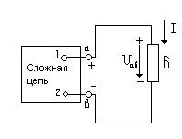
Любую сложную линейную электрическую цепь с несколькими источниками энергии можно заменить по отношению к её одной ветви простой схемой, состоящей из эквивалентного генератора с ЭДС E_{эг} и последовательно включённым с ним его внутренним сопротивлением R_{вн}. При этом обе схемы будут идентичны по отношению к выходным зажимам a,b , к которым подключена рассчитываемая ветвь с сопротивлением R.

При использовании метода эквивалентного генератора вначале определяется E_{эг} и R_{вн} , а затем рассчитывается ток I = E_{эг} /(R_{вн} + R)
Для определения E_{эг} и R_{вн} используются два метода: а) расчёт E_{эг} и R_{вн} с использованием параметров схемы без эксперимента, б) Определение E_{эг} и R_{вн} по данным эксперимента.

а) Определение E_{эг} и R_{вн} расчётным путём
Электрическая цепь представлена схемой:
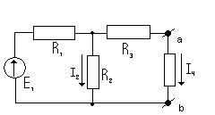

Дано: E₁, R₁ , R₂, R₃, R₄
Определить ток I₄ методом эквивалентного генератора.

РЕШЕНИЕ.
1. Размыкается ветвь на зажимах a и b, и получается схема:
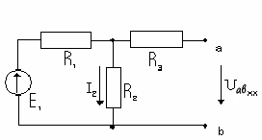
2. Рассчитывается напряжение холостого хода U_{abxx} на зажимах a и b, равные E_{эг} обычным методом. В данном случае:

U_{abxx} = E₁R₂ / (R₁ + R₂) = E_{эг}

3. Определяется R_{вн} как входное сопротивление на зажимах a и b при закороченных всех источниках электрической схемы (оставляются их внутренние сопротивления, если источники не идеальные). В данном случае схема для расчёта R_{вн} имеет вид, для которой
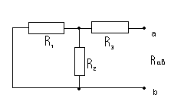
R_{ab} = R_{вн} = R₃ + R₁R₂ / (R₁ + R₂)

После определения E_{эг} и R_{вн} рассчитывается ток в выделенной ветви

I₄ = E_{эг} / (R₄ + R_{вн})

б) Расчёт методом эквивалентного генератора с использованием эксперимента. Условия задачи те же.
1. Размыкается ветвь a, b и к зажимам a,b подключается вольтметр, измеряющий напряжение U_{abxx} = E_{эг}
2. Измеряется ток короткого замыкания в ветви a,b I_{к ab} путём подключения к разомкнутым зажимам a,b амперметра (считается, что амперметр имеет внутреннее сопротивление равное нулю).
3. По данным эксперимента определяется внутреннее сопротивление ЭГ

R_{вн} = U_{ab xx} / I_{к ab}

4. Рассчитывается ток в выделенной ветви

I₄ = E_{эг} / (R₄ + R_{вн})

Метод применяется, если не нужно или невозможно рассчитать всю электрическую цепь.
Рассмотренные законы и методы расчёта применяются для цепей синусоидального тока с учётом их особенностей.

Вопросы для самоконтроля (записать ответ, затем сравнить с содержанием текста учебного пособия )

1. Что такое электрическая цепь?
2. Что обозначает символ R на электрической схеме?
3. Понятия структурных элементов электрической цепи.
4. Что такое независимый контур и независимый узел в электрической цепи?
5. Сформулировать и записать аналитическое выражение законов Ома и Кирхгофа.
6. Что такое источник ЭДС?
7. Как зависит внешняя характеристика источника ЭДС от величины его внутреннего сопротивления?
8. Сравнить различные методы расчёта электрических цепей по содержанию расчётов.
9. Что такое баланс мощностей в электрической цепи?
10. Как определять знаки «+» или «-» электрических величин при расчётах электрических цепей?
11. Может ли быть мощность источника ЭДС отрицательной?
12. Чему равно эквивалентное сопротивление цепи при включённых параллельно двух сопротивлений R₁ и R₂?
13. Сущность расчёта электрической цепи методом эквивалентного генератора.

Лабораторная работа №1 (ознакомление с измерениями в период экзаменационной сессии)

Исследование сложной цепи постоянного тока

Цель работы: Экспериментальное и теоретическое исследование электрической цепи с применением методов контурных токов и узловых напряжений.
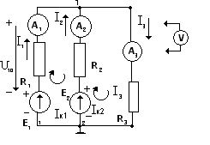
Схема исследуемой цепи:

E₁ – источник постоянной ЭДС: 12 В,
E₂ – регулируемый источник постоянной ЭДС,
R₁, R₂, R₃ – резисторы в ветвях,
A₁, A₂, A₃ – амперметры в ветвях,
Ветвей 3, узлов 2: 1,2.
Узел 2 заземлён, =0.
I₁,I₂,I₃ – токи в ветвях, неизвестные (измеряются и вычисляются). Заданы направления I_{к1} и I_{к2} – контурные токи, их направление – положительный обход выбранных независимых контуров 1 и 2. В=3, У=2, K_{н} = 2 , У_{н} = 1

Таблица используемых измерительных приборов

Наименование прибора | Тип | Количество | Система | Класс точности | Рекомендуемый предел измерения
Вольтметр | B7-38 | 1 | цифровой | 0,01 | 0 – 20В
Амперметр | - | 3 | электромагнитный | 0,05 | 0 – 0,3А

Вольтметр B7-38 – переносной.
Амперметры – на стенде.
Вольтметр измеряет E₁, E₂, U₁₀
Амперметры измеряют соответственно токи I₁, I₂, I₃

Таблица 1. Результатов экспериментальных измерений и вычислений

Опыты  № | Установлено |  |  |  |  | Измерено |  |  |  | Вычислено
Опыты  № | E₁ | E₂ | R₁ | R₂ | R₃ | I₁ | I₂ | I₃ | U₁₀ | I₁ | I₂ | I₃ | U₁₀
Опыты  № | В | В | Ом | Ом | Ом | А | А | А | В | А | А | А | В
1 | 12 | 12 | 100 | 100 | 100 | 0,04 | 0,04 | 0,08 | 8 | 0,04 | 0,04 | 0,08 | 8
2 | 12 | 14 | 100 | 100 | 100 | 0,03 | 0,06 | 0,09 | 9 | 0,03 | 0,06 | 9 | 9

Провести два опыта: 1 и 2
В 1м опыте E₁ = E₂ = 12В ; R₁ = R₂ = R₃ = 100Ом ; Во 2м опыте те же условия, кроме E₂ (например E₂ =14В или E₂ =16В и т.д.)

1й опыт:
1) Выполняются измерения I₁ = 0,04А; I₂ = 0,04А; I₃ = 0,08А; U₁₀ = 8В и заносятся в таблицу
2) Вычисляются токи I₁, I₂, I₃ методом контурных токов и методом 2-х узлов
а) Вычисление методом контурных токов
- выбираются независимые контуры 1,2
- обозначаются и выбираются направления контурных токов в контурах (их направления являются положительными направлениями обхода контуров) I_{к1} , I_{к2},
- по 2му закону Кирхгофа составляются независимые уравнения:

(R₁ + R₂) I_{к1} – R₂ I_{к2} = E₁ – E₂

- R₂ I_{к1} + (R₂ + R₃) I_{к2} = E₂

- решается система относительно неизвестных I_{к1} , I_{к2} каким-либо способом, например, с использованием определителей:

(R₁+R₂) –R₂
σ = = (R₁+R₂) (R₂+R₃) – (–R₂)(-R₂) = (100+100) (100+100) - (-100)(-100) =
-R₂ (R₂+R₃)

= 200*200 – 100*100 = 30000

(E₁-E₂) –R₂
σ₁ = = (E₁-E₂) (R₂+R₃) – (–R₂)(E₂) = (12-12) (100+100) - (12)(-100) = 1200
E₂ (R₂+R₃)

(R₁+R₂)(E₁–E₂)
σ₂ = = (E₂) (R₂+R₃) – (–R₂)(E₁-E₂) = (100+100) *(12) = 2400
-R₂ E₂

I_{к1} = σ₁/σ = 1200/30000 = 0,04А ; I_{к2} = σ₂/σ = 2400/30000 = 0,08А ;

I₁ = I_{к1} = 0,04А; I₂ = I_{к2} - I_{к1}= 0,08 – 0,04 = 0,04А
I₃ = I_{к2} = 0,08А

б) Вычисление методом 2х узлов:
- вычисляется межузловое напряжение U₁₀

- с применением закона Ома вычисляются токи ветвей:

I₁ = (E₁ – U₁₀) / R₁ = (12 - 8)/100 = 0,04А ; I₂ = (E₂ – U₁₀) / R₂ = (12 – 8) / 100 = 0,04А
I₃ = U₁₀ / R₁ = 8 /100 = 0,08А

Результаты вычислений заносятся в таблицу 1го опыта.

2-й опыт выполняется студентом самостоятельно, например, при E₂ = 14В по приведённому примеру 1го опыта, с занесением результатов вычислений в таблицу.

Краткие выводы: подтверждение законов Кирхгофа, сравнение методов расчёта и другие.

2. Электрические цепи однофазного синусоидального тока
2.1 Основные параметры синусоидального тока

Синусоидальный ток – это переменный периодический ток i, изменяющийся по синусоидальному закону (гармонический ток)

Периодичность его заключается в том, что одни и те же значения тока повторяются через определённый промежуток времени T [c], называемый периодом. Величина, обратная периоду [Гц], называется частотой тока – это кол-во периодов в секунду. Ток изменяется по величине и направлению. Аналитически ток описывается синусоидальной функцией

i = I_{m} sin ( ωt + ψ_{i} ) [А]

Соответственно описывается синусоидальные напряжение и ЭДС:
u= U_{m} sin ( ωt + ψ_{u} ) [В] ; e = E_{m} sin ( ωt + ψ_{e} ) [В],
и все понятия, связанные с синусоидальным током, относятся к напряжению и ЭДС.
В прямоугольной системе координат i, t синусоидальный ток графически изображается как функция времени; i – ордината, t – абсцисса.
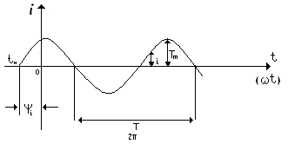
В составе функции обозначены:
t [с] – текущее время;
i [А] – мгновенное значение тока, изменяющегося во времени t;
I_{m} [A] –амплитуда, наибольшее значение тока, постоянная величина;
( ωt + ψ_{i} ) [рад. или град.] – фаза тока, аргумент функции i;
ψ_{i} [рад. или град] – начальная фаза тока (в момент времени t=0 значение фазы), определяется из уравнения ( ω + ψ_{i} ) = 0, [(рад. или гр/с] – угловая частота тока;
ω = 2πf = 2π ; при t=T, ωt = 2π T = 2π ; при t = , ωt = π ; при , ωt = , то есть, ось абсцисс можно рассматривать или в единицах времени t или в угловых единицах ωt
Начальная фаза ψ_{i} отсчитывается от начала координат (ωt = 0) до точки t_{н} – ближнего начала положительной полуволны тока. Если отсчёт влево от начала координат, то ψ_{i} положительная, если вправо, то отрицательная.
На рисунке начальная фаза тока ψ_{i} положительная.
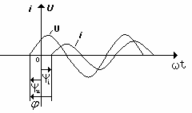
При расчёте электрических цепей необходимо учитывать разность начальных фаз электрических величин ψ_{i1} - ψ_{i2} и т.д. Особое значение имеет разность фаз между напряжением и током одной и той же частоты ω, которая вычисляется по формуле
= ψ_{u} - ψ_{i}
где ψ_{u} – начальная фаза напряжения, ψ_{i} – начальная фаза тока.
Можно показать соотношение фаз и разности фаз на графике, где ψ_{u} – положительная, ψ_{i} – отрицательная, - положительная; = ψ_{u} - (- ψ_{i}) = ψ_{u} + ψ_{i} в данном случае.

Разность фаз на графике и векторной диаграмме отсчитывается и указывается стрелкой от тока к напряжению; если отсчёт против часовой стрелки, то разность фаз положительная, по часовой стрелке – отрицательная.
Помимо мгновенного и амплитудного значения тока при анализе цепей рассматриваются также его среднее и действующее значения.
Среднее значение синусоидального тока I_{ср} – это его среднее значение за полпериода T/2
Вычисляется по формуле
I_{ср}===;
Действующее значение синусоидального тока I определяется как его среднеквадратичное значение за период Т:
Действующее значение синусоидального тока численно равно значению постоянного тока, который за время, равное периоду синусоидального тока, выделяет такое же количетво тепла на активном сопротивлении, что и синусоидальный ток за этот же период.

Поэтому в энергетических расчётах электрических цепей синусоидального тока используется его действующее значение I = 0,707 I_{m}
Большинство измерительных приборов в цепях синусоидального тока измеряют действующие значения напряжений и токов.

2.2 Векторное изображение синусоидального тока.

Применять рассмотренные для цепей постоянного тока методы расчёта при расчёте цепей синусоидального тока затруднительно и не всегда возможно, если использовать аналитическое описание электрических величин тригонометрическими функциями. Поэтому используют другие методы описания гармонических колебаний, в частности, при помощи векторов и комплексных величин.
При векторном изображении синусоидального тока в системе прямоугольных координат на плоскости изображается вектор I_{m} , начало которого помещается в начало системы координат, и который вращается против часовой стрелки с угловой скоростью ω. В этом случае проекция его на ось ординат соответствует гармоническому колебанию.
i = I_{m} sin ( ωt + ψ_{i} )
Отсчитывается угол поворота ωt + ψ_{i} вектора I_{m} от оси абсцисс; начальное положение
вектора при t=0, определяется начальной фазой ψ_{i .}

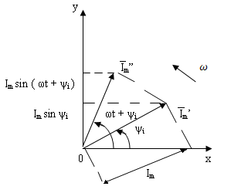
Если изобразить векторы синусоидальных функций одной и той же частоты f в одной системе координат при t=0, то совокупность их называется векторной диаграммой. С векторами можно выполнять операции по правилам векторного анализа, расчёты. На рисунке изображена векторная диаграмма для двух синусоидальных токов i₁ и i₂ и выполнено их суммирование. Так как частота ω всегда задана (известна), то вектор тока содержит всю информацию о нём.

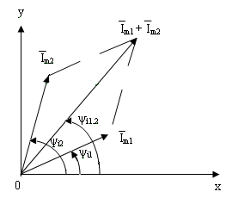
Обычно векторная диаграмма строится не в системе координат, а относительно одного, базового, вектора с учётом их фазных соотношений. Строится базовый вектор произвольной ориентации, а все остальные относительно него. С учётом векторных диаграмм разработан аналитический метод расчёта электрических цепей синусоидального тока, называемый методом векторных диаграмм. Он применяется для расчёта простых цепей.

2.3 Изображение синусоидального тока на комплексной плоскости.

Для изображения синусоидального тока можно воспользоваться комплексным числом в различных формах его записи:
ajb – алгебраическая форма;
Acosα jAsinα –тригонометрическая форма;
– показательная форма, причём , где j = – мнимая единица; – основание натурального логарифма. Можно от одной формы записи комплексного числа переходить к другой, используя соотношения:
a=Acosα ; b=Asinα ; α=arctg ; .
С комплексными числами можно выполнять арифметические операции сложения, вычитания, умножения, деления по правилам комплексного исчисления. При этом сложение и вычитание удобно выполнять с числами в алгебраической форме, а умножение и деление – в показательной форме. Поэтому при расчётах с использованием комплексных чисел осуществляется переход от одной формы записи к другой.
Комплексное число можно изобразить на комплексной плоскости (в комплексной системе координат j,1) в виде вектора под углом α к горизонтальной (вещественной) оси, используя его показательную форму:
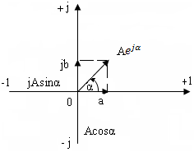

Видно, что проекция комплексного вектора на мнимую ось содержит синусоидальную функцию.
Если обозначить A=I_{m ;} α=ωt +ψ_{i ,} то получим = I_{m}cos(ωt +ψ_{i}) + jI_{m}sin(ωt +ψ_{i}) , где мнимая часть содержит описание синусоидального тока, что можно использовать для расчётов электрических цепей синусоидального тока.

Запишем = . Учитывая, что ω всегда известна (задана), то комплексное число содержит всю информацию о токе, описываемом функцией i = I_{m} sin ( ωt + ψ_{i} ); зная всегда можно записать функцию i.
Обозначим - комплекс амплитуды тока. Так как действующее значение тока то можно записать - комплекс действующего значения тока, или просто, - комплекс тока, который используется при расчёте цепей.
Аналогично представляются комплекс напряжения и комплекс ЭДС
Синусоидальный характер тока и его частота ω известны, поэтому всегда можно перейти от его комплекса к записи его синусоидального выражения, и наоборот, от синусоидального выражения к записи его комплекса. Например i = 5 sin ( ωt + ) – его комплекс ; – его синусоидальная функция
Таким образом, представив синусоидальные величины в виде комплексов и выполнив расчёты цепи с применением простых арифметических операций относительно этих комплексов, затем полученный результат в комплексной форме можно преобразовать опять в синусоидальную форму, тем самым избежав расчётов с применением синусоидальных функций.

2.4. Элементы и параметры электрической цепи синусоидального тока.

Электрическая цепь содержит активные и пассивные элементы. Активные – это источники синусоидальных ЭДС, напряжения, тока. Пассивные – это резистор (активное сопротивление) R, катушке индуктивности (индуктивность) L, конденсатор (ёмкость) C. В скобках указаны наименования параметров элементов. Обозначения элементов и параметров одинаковые. Параметры элементов характеризуются определёнными значениями (величинами).
Резистор создаёт току активное сопротивление, на котором выделяется энергия в виде тепла при протекании через него тока.
Катушка индуктивности и конденсатор создают току реактивное сопротивление. Катушка индуктивности накапливает энергию W_{L} в виде магнитного поля, величина которой определяется по формуле W_{L} =, а конденсатор накапливает энергию W_{c} в виде электрического поля, величина которой определяется по формуле W_{с} = , где L –величина индуктивности, i_{L} – ток через катушку индуктивности, C – величина ёмкости, u_{c} – напряжение на обкладках конденсатора.
Параметры элементов цепи связаны с процессами в цепи определёнными соотношениями.
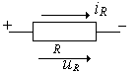

а) Резистор обозначается , через него протекает синусоидальный

ток i_{R} и гасится синусоидальное напряжение u_{R} , которые направлены от «+» к «−». Параметр резистора R – активное сопротивление связан с электрическими величинами зависимостью [Ом] – закон Ома; отсюда u_{R} = R
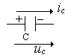

б) Конденсатор обозначается ,через него протекает синусоидальный ток i_{с}

и гасится синусоидальное напряжение u_{c} ,направленное от «+» к «−».
Параметр конденсатора С – ёмкость связан с электрическими величинами зависимостью [Ф] , где – накапливаемый в конденсаторе заряд при протекании через него тока ; измеряется в фарадах [Ф]. Можно также записать зависимости: ;
Видно, что закон Ома для ёмкости не применим.

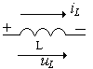

в) Катушка индуктивности обозначается , через неё

протекает синусоидальный ток i_{L} и гасится синусоидальное напряжение u_{L},направленное от «+» к «−».
Параметр катушки индуктивности L – индуктивность связана с электрическими величинами зависимостью [Гн], измеряется в генри [Гн]. Можно также записать ; . Закон Ома для индуктивности не применим.

Мощность в элементах цепи синусоидального тока определяется по формуле:

p = u×i = U_{m} sin ( ωt + ψ_{u} ) I_{m} sin ( ωt + ψ_{i} )
Видно, что мощность – переменная.

Так как законы Ома относительно L и C не действуют для мгновенных значений напряжения и тока, то для цепей синусоидального тока необходимо провести анализ применимости различных методов расчёта.

2.5. Анализ линейных электрических цепей синусоидального тока

2.5.1. Анализ процессов в электрической цепи синусоидального тока при последовательном соединении R, L, C

Схема электрической цепи представлена на рисунке.
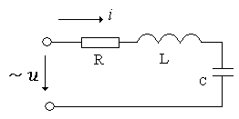
Как и в цепях постоянного тока выбирается положительное направление тока i и напряжения u.
Дано: R, L, C, синусоидальное напряжение на входе цепи u = U_{m} sin ωt ; начальная фаза напряжения ψ_{u} = 0 ( для упрощения преобразований).
Определить ток в цепи i
РЕШЕНИЕ
Решим задачу, используя мгновенные значения электрических величин и векторную диаграмму цепи. Так как цепь по условию линейная, то и ток в цепи i , протекающий под воздействием синусоидального напряжения u , также синусоидальной форме той же частоты ω.
Поэтому ток будем искать в виде функции i = I_{m} sin ( ωt + ψ_{i} ), где неизвестны I_{m} и ψ_{i}
Имея в виду, что φ = ψ_{u} - ψ_{i} , то есть ψ_{i} = ψ_{u} - φ , и так как ψ_{u} = 0, то ψ_{i} = - φ. Следовательно, решение задачи сводится к определению I_{m} и φ .
Применяя 2-й закон Кирхгофа к мгновенным значениям электрических величин, запишем:
u_{R} +u_{L} + u_{с} = u и .
Используя полученные в 2.4. аналитические зависимости, связанные с R, L, C, аналитические описания искомого тока i и заданного напряжения u , после подстановки их в уравнение Кирхгофа, получим
Выполнив дифференцирование и интегрирование, получаем
После замены косинусов синусами имеем
Из полученного выражения видно, что

u_{R} = R I_{m} sin ( ωt + ψ_{i} ) = sin ( ωt + ),
u_{L} = ωL I_{m} sin ( ωt + ψ_{i} + ) = sin ( ωt + ),
u_{c} =I_{m} sin ( ωt + ψ_{i} - ) = sin ( ωt + ).

Откуда следует:

1) = I_{m} R – амплитуда напряжения на резисторе; закон Ома справедлив для амплитудных значений величин; = ψ_{i} – начальная фаза напряжения на резисторе; то есть ток и напряжение на резисторе (на активном сопротивлении) в фазе, как показано на графике функций и с помощью векторной диаграммы:

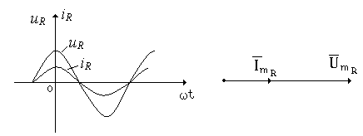

2) = ωL I_{m} - амплитуда напряжения на катушке индуктивности (на индуктивности), из чего следует, что ωL имеет значение сопротивления согласно формуле закона Ома. Поэтому, обозначив его X_{L}, запишем: X_{L} = ωL – индуктивное сопротивление.
Таким образом, для амплитудных значений электрических величин индуктивности справедлив закон Ома применительно к X_{L.}
= ψ_{i} + - начальная фаза напряжения на индуктивности, где видно, что напряжение на индуктивности u_{L} опережает ток, протекающий через индуктивность i_{L} , на 90 (), как показано графически:
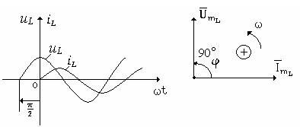

Отставание по фазе тока от напряжении в индуктивности объясняется законом Ленца – при изменении тока в цепи с индуктивностью возникает противо-ЭДС, препятствующая этим изменениям.
Разность фаз = - ψ_{i} = ψ_{i} + - ψ_{i} = положительная
3) = I_{m} – амплитуда напряжения на конденсаторе (не ёмкости), то есть - ёмкостное сопротивление.
Для амплитудных значений в цепи с ёмкостью справедлив закон Ома применительно к X_{C} .
=ψ_{i} - - начальная фаза напряжения на ёмкости; напряжение u_{c} отстаёт от тока i_{с} на 90():

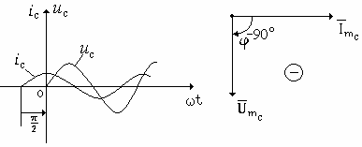
Отставание напряжения от тока через ёмкость физически объясняется тем, что при подключении конденсатора к источнику электроэнергии он вначале разряжен и препятствие току нарастает только по мере его заряда и нарастаниию напряжения на нём – ток вначале максимальный, а напряжение минимальное.
Разность фаз
= - ψ_{i} = ψ_{i} - - ψ_{i} = - отрицательная.
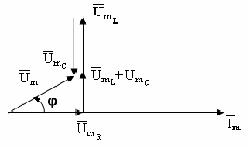
Построим векторную диаграмму цепи, взяв за основу вектор как наиболее общий для неё, полагая, что X_{L} > X_{C} (>), чтобы показать соотношение векторов на диаграмме:

Так как в данном случае X_{L} > X_{C} , то цепь носит индуктивный характер (реактивное сопротивление индуктивное), поэтому разность фаз положительная – напряжение опережает ток.

При построении векторной диаграммы использованы рассмотренные фазные соотношения электрических величин и выполнены операции суммирования векторов: = + +
В случае X_{L} < X_{C} цепь носит ёмкостный характер, разность фаз отрицательная, векторы на диаграмме располагаются ниже вектора .

На основе векторной диаграммы строим треугольник напряжений, используя модули векторов и сохранив их взаимное положение для случая X_{L} > X_{C} (индуктивный характер цепи)
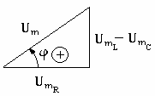
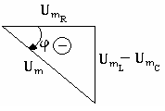
Для случая X_{L} < X_{C} (ёмкостный характер цепи) треугольник напряжений имеет вид:

Выводы
1. Для амплитудных значений электрических величин справедлив закон Ома, следовательно, и для действующих, так как U = и I = , что можно учесть в формулах.
2. Напряжение на активном сопротивлении в фазе с током, на индуктивности опережает ток на 90, на ёмкости отстаёт от тока на 90.
3. Если в цепи X_{L} > X_{C} , то цепь носит индуктивный характер, напряжение опережает ток; если X_{L} < X_{C} , то цепь носит ёмкостный характер, напряжение отстаёт от тока.

Из треугольника напряжений (например, для случая X_{L} > X_{C} ) по теореме Пифагора:
= + ( - )² = R²+ (I_{m} X_{L} - I_{m} X_{C})² = R² + (X_{L} - X_{C} )² = [R² + (X_{L} - X_{C} )²]
Разделив обе части уравнения на , получим
= R² + (X_{L} - X_{C} )²

Отношение напряжения к току по закону Ома представляет собой сопротивление, поэтому правая часть уравнения является квадратом сопротивления, которое обозначим Z и определим как общее сопротивление цепи, так как U_{m} и I_{m} - общее напряжение и общий ток цепи соответственно. Следовательно
Z =
Обозначим
X = X_{L} - X_{C} - реактивное сопротивление цепи, которое всегда вычисляется только как разность между индуктивным сопротивлением X_{L} и ёмкостным сопротивлением X_{C}, а не наоборот. Поэтому оно может быть положительным (X_{L} > X_{C} ) - индуктивным и отрицательным (X_{L} < X_{C}) – ёмкостным; , изменяется от - ∞ до +∞ при изменееи ω.
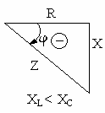
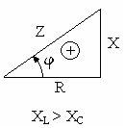
Используя треугольник напряжений, и разделив его стороны на I_{m} , получим треугольник сопротивлений.
Из треугольника сопротивлений можно определить разность фаз , где учитывается знак X; φ может изменяться от до .

Стрелка, обозначающая разность фаз, всегда направлена от R к Z; если её направление против часовой стрелки, то положительная, напряжение опережает ток, цепь носит индуктивный характер; если по часовой стрелке, то отрицательная, напряжение отстаёт от тока, цепь носит ёмкостный характер.
При = - чисто индуктивный характер цепи; при = - - чисто ёмкостный; при = 0 – чисто активный.
Видно, что треугольник сопротивлений можно однозначно построить, исходя из заданных величин в условии задачи, содержание которого определяется векторной диаграммой цепи, и выполнить расчёт электрической цепи.

Последовательность расчёта:
1. Вычисляется X_{L} = ωL ; X_{C} = ; X = X_{L} – X_{C} ; Z =
2. Вычисляется амплитуда тока I_{m} =
3. Вычисляется разность фаз
4. Вычисляется начальная фаза тока с использованием зависимости = ψ_{u} - ψ_{i}, откуда
ψ_{i} = ψ_{u} -
5. Записывается выражение для синусоидального тока i = I_{m} sin ( ωt + ψ_{i} ), параметры которого вычислены.

Рассмотрев ток, можно определить другие электрические величины цепи: u_{L} , u_{R} , u_{с} и т.д., используя аналитические выражения, полученные в ходе анализа. Применим метод для вычисления амплитудных, действующих, средних, мгновенных значений электрических величин для простых цепей, не требующих применения законов Кирхгофа. Метод расчёта называется методом векторных диаграмм.
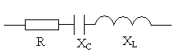
Для цепи вида можно при расчётах вместо Z

воспользоваться проводимостью , где ;
b = b_{L} – b_{C} ; X = X_{L} – X_{C} , что необходимо при параллельном соединении таких цепей. Используется также обратное преобразование.
, где
При расчёте мощности электрической энергии в цепи различают мощности: полную S, активную P и реактивную Q.
Расчётные формулы для них можно получить, используя треугольник сопротивлений, умножив стороны его на квадрат действующего значения тока в цепи I:
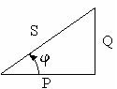
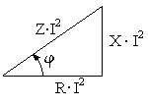
S = I²Z = = UI
P = I²R
Q = I²X

Из треугольника мощностей:
P = Scos = UI cos
Q = Ssin = UI sin
S =

Измеряется (оценивается) S в вольт-амперах [BA] , P –в ваттах [Вт], Q – в вольт-амперах реактивных [вар]
Различие в единицах измерений связана с отличиями видов мощности по их сущности. Полная мощность – это расчётная максимальная мощность цепи при заданных U и I, включающая активную и реактивную мощности.
Активная мощность представляет собой непрерывно расходуемую полезную мощность на активном сопротивлении. Она всегда положительная, т.к. cos в пределах - < < положительный. Наибольшее значение она имеет при cos = 1 (равна S), т.е. при = 0, когда напряжение и ток в фазе, цепь носит активный характер. Называется cos коэффициентом мощности, являющимся важным параметром цепи.
Реактивная мощность содержит мощность магнитного поля индуктивности и электрического поля ёмкости, между которыми происходит колебательный обмен энергии. Она не совершает полезной работы, является балластной («паразитной»). Может быть положительной и отрицательной, т.к. sin в пределах - < < меняет свой знак. Это определяется соотношением индуктивного и ёмкостного сопротивления цепи, что видно из формулы:
Q = I²X = I² (X_{L} – X_{C}) = I² X_{L} - I² X_{C} = Q_{L} – Q_{C} ,
определяющего соотношение индуктивной Q_{L} и ёмкостной Q_{C} мощностей, имеющих разный знак.
Для улучшения энергетических качеств электрической цепи увеличивают cos. Это можно выполнить двумя способами.

1) Увеличение активного сопротивления цепи (полезной нагрузкой) при неизменном реактивном сопротивлении.
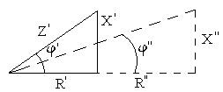
Видно, что < , следовательно cos > cos

2) Компенсация реактивного сопротивления за счёт искусственного сближения по величине
X_{L} и X_{C} (X = X_{L} – X_{C})
Обычно электрическая цепь носит индуктивный характер, так как потребители энергии (электродвигатели, нагревательные и осветительные приборы и т.д.) в основном носят индуктивный характер. Поэтому для увеличения cos в цепь включают дополнительно конденсатор соответствующей ёмкости.

2.5.2. Анализ процессов в электрической цепи при параллельном соединении R, L, C

Схема электрической цепи представлена на рисунке.
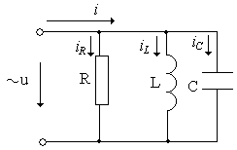

Дано: R, L, C, u = U_{m}sinωt
Определить: i_{R}, i_{C}, i_{L}, i

РЕШЕНИЕ.
По 1му закону Кирхгофа:
i = i_{R} + i_{С} + i_{L}

или i = dt + C и i = dt + C
После выполнения операций в правой части и замены косинусов синусами получим
, то есть
i_{R} = U_{m}
i_{L} = U_{m}
i_{C} = U_{m}
Поэтому:
1) = U_{m} = U_{m} g – амплитуда тока через резистор;
ψ_{iR} = ψ_{u} = 0, ток и напряжение на резисторе в фазе;
= g – проводимость резистора (активная проводимость)
Векторная диаграмма резистора:
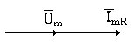
2) = U_{m} = U_{m} b_{L} - амплитуда тока через индуктивность;
b_{L} = - индуктивная проводимость
ψ_{i} = - ток через индуктивность отстает по фазе от напряжения на 90
Векторная диаграмма индуктивности
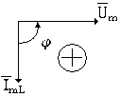
3) I_{mC} = U_{m} = U_{m} b_{c} – амплитуда тока через ёмкость
= b_{c} – ёмкостная проводимость
ψ_{iС} = – ток через ёмкость опережает напряжение по фазе на 90
Векторная диаграмма ёмкости:
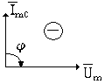
Векторная диаграмма цепи при b_{L} > b_{C} , цепь носит индуктивный характер, напряжение опережает ток.

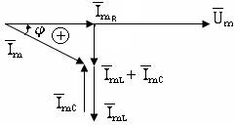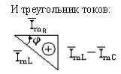

Из треугольника токов:
или
откуда
и = ,где Y = - общая проводимость цепи.
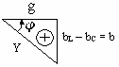
Треугольник проводимостей (при b_{L} > b_{C})
b = - реактивная проводимость

Порядок расчёта:
1. Вычисляются
= g ; = b_{c} ; b_{L} = ; Y =
2. Вычисляется амплитуда общего тока
I_{m} = U_{m}Y
3. Вычисляется разность фаз и начальная фаза общего тока
; ψ_{i} = ψ_{u} -
4. Записывается выражение для синусоидального тока
i = I_{m} sin ( ωt + ψ_{i} )
5. Вычисляется по полученным ранее формулам остальные электрические величины.

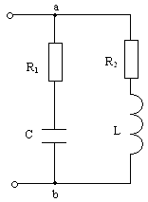
При смешанном соединении элементов ветвей вначале определяются проводимости элементов, суммируются, а затем определяется общая проводимость
g_{аб} = g₁ + g₂ ; b_{аб} = b₁ + b₂ ; Y_{аб} = ; z_{аб} = .

2.6 Комплексный метод расчёта линейных электрических цепей синусоидального тока.

2.6.1. Сущность комплексного метода расчёта.
Синусоидальный ток, описываемый функцией i = I_{m} sin ( ωt + ψ_{i} ), можно представить в виде комплекса: = I , где I = - действующее значение тока.
Напряжение на элементах R, L, C электрической цепи, как было показано ранее, описывается соотношениями:
u_{R} = R I_{m} sin ( ωt + ψ_{i} ),
u_{L} = I_{m} sin ( ωt + ψ_{i} + ),
u_{C} = I_{m} sin ( ωt + ψ_{i} - ).

Их комплексы, выраженные через комплекс тока, имеют следующий вид:
= R
= j
=
Комплексы , , получены исходя из следующих отношений для комплексных чисел:
= cos jsin =
j = ; j = j² = -1 ; = - j; =1
Например для u_{L} комплекс можно записать в виде:
= = = jI= j, и т.д.

Далее комплексы применяются во всех расчётах всеми методами, в том числе и с применением законов Кирхгофа, так как комплексы содержат информацию о начальных фазах электрических величин, что позволяет учитывать их направления при применении методов МЗК, МКТ, МУН и др.

2.6.2. Расчёт электрической цепи комплексным способом при последовательном соединении R, L, C.
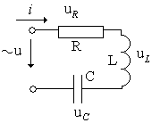
Электрическая цепь представлена на рисунке, где обозначены электрические величины.
Дано: i = I_{m} sin ( ωt + ψ_{i} ), R, L, C.
Определить: u, u_{R}, u_{L}, u_{C}, используя комплексный метод; построить векторную диаграмму на комплексной плоскости.

РЕШЕНИЕ
Согласно 2-му закону Кирхгофа, имеем u= u_{R}+ u_{L}+ u_{C}
В комплексной форме уравнение имеет вид: =R + j+ = (R + j) =
Получили закон Ома в комплексной форме
– представляет собой полное сопротивление в комплексной алгебраической форме , где
– комплексное индуктивное сопротивление
- комплексное ёмкостное сопротивление
– комплексное реактивное сопротивление.
В показательной форме , где
Можно изобразить на комплексной плоскости.
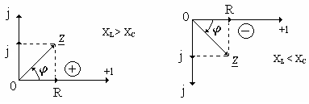
Индуктивный характер Ёмкостный характер

Порядок расчета цепи:
- Определяется Z
=,
,
- Определяется U
Где начальная фаза напряжения на входе цепи.
- Записывается мгновенное значение напряжения u на входе цепи на основе полученного комплекса U:
u=
- Определяются напряжения на элементах цепи :
а) U=RI = RI=U, где ; ; ;
б) U I=, где
; ; ,
в) UI = I, где
; U;
- Строится векторная диаграмма на комплексной плоскости в следующей последовательности (пусть:
- Строится комплексная система координат (
- Строится I под углом к оси абсцисс (общий для всей цепи),
- U в фазе с I,
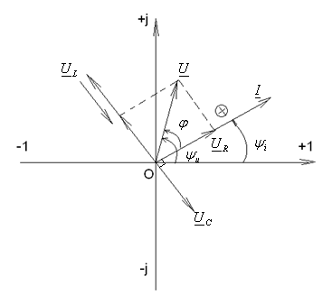
- U опережает I на 90°,
- Uотстаёт от I на 90°
- U= U+ U+ U
Напряжение опережает ток, цепь носит индуктивный характер.
Во всех расчётах можно использовать проводимости:
Y=;

Или Y==, где - активная проводимость;
- реактивная проводимость;
- индуктивная проводимость;
- ёмкостная проводимость
Обратно:

2.6.3. Расчет электрической цепи комплексным способом
при параллельном соединении R, L, C
Электрическая схема с обозначением электрических величин представлена на рисунке.
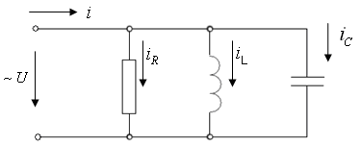
Дано: R, L, C,
Определить: и построить векторную диаграмму не комплексной плоскости.
РЕШЕНИЕ
Согласно 1-ому закону Кирхгофа имеем
, или в комплексной форме
Применив закон Ома в комплексной форме, получаем
, где
, полная проводимость цепи в комплексной алгебраической форме,
- индуктивная комплексная проводимость,

- индуктивная проводимость,

- емкостная комплексная проводимость,
-емкостная проводимость,
-активная проводимость,
-реактивная комплексная проводимость,
-реактивная проводимость.
Формулы проводимостей получены для случая, когда каждая ветвь цепи содержит только один пассивный элемент из R, L, C.
Если ветви содержат несколько разных пассивных элементов, то проводимость вычисляется по формуле в 2.6.2, из которых можно получить данные формулы.
В показательной комплексной форме проводимость вычисляется по формуле
, где , .
Таким образом, расчет цепи выполняется в следующей последовательности:
1) Определяется ; ; .
2) С применением закона Ома в комплексной форме рассчитывается,

,

где действующее значение общего тока цепи, - начальная фаза тока; амплитуда тока и мгновенное значение тока , что требуется по условию задачи.
3) Определяются токи ветвей:
а)комплекс тока в ветви R
где ,
поэтому мгновенное значение тока
где
б) комплекс тока в ветви
где , следовательно
в) комплекс тока в ветви С
Где , следовательно,
Строится векторная диаграмма цепи на комплексной плоскости ( при ):
- Под углом к оси абсцисс строится как наиболее общий вектор цепи
- С совпадает по фазе .
- опережает на 90°.
- отстаёт от на 90°.
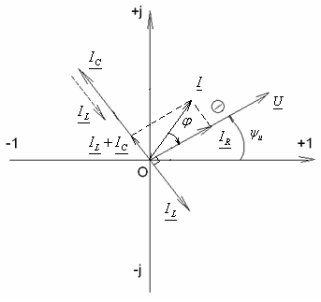
- .
Разность фаз между током и напряжением отрицательная, цепь носит ёмкостный характер.
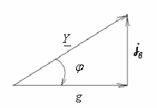
Треугольник проводимостей для этого случая имеет вид:

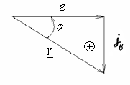
В случае векторная диаграмма разместится ниже оси абсцисс. Треугольник проводимостей будет иметь вид:

Разность фаз между током и напряжением положительная, цепь носит индуктивный характер.

2.6.4. Расчёт электрической цепи комплекснымспособом при смешанном соединении R,L,C.
Схема электрической цепи представлена на рисунке с обозначением электрических величин
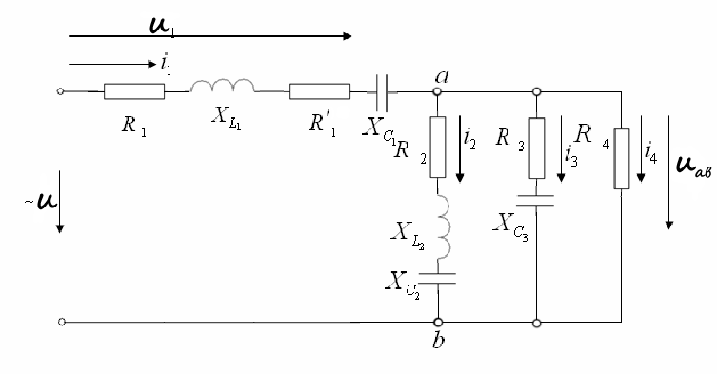
Дано:
Определить: комплексы и построить комплексную векторную диаграмму.
РЕШЕНИЕ
Решение задачи заключается в определении общего сопротивления цепи в комплексной форме с последующим расчётом комплексов электрических величин по условию задачи.
Последовательность решения.
- Определение комплексов сопротивлений ветвей ( в схеме четыре ветви)
или
- Определение комплексной проводимости участка цепи а b (параллельное соединение элементов):
- Определение комплекса сопротивления участка аb:
- Определение комплекса общего сопротивления цепи
- Определение комплекса общего тока цепи ( первой ветви):
- Определение комплекса напряжения на участке цепи ab
- Определение комплексов токов ветвей:
и проверка правильности расчётов по 1-му закону Кирхгофа:
- Определение : или
- Построение по результатам расчёта векторной диаграммы на комплексной плоскости в последовательности (приняв, например, в данном случае, из-за отсутствия количественных данных расчёта, и ):
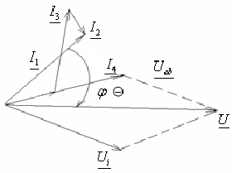
- За основу берётся вектор , как общий для большинства ветвей и произвольно помещается на плоскости, например, по оси абсцисс. Все остальные векторы строятся относительно него с учётом данных соотношений фаз.
- совпадает по фазе с (активное сопротивление ветви).
- опережает по фазе , т.к. ветвь носит емкостный характер.
- отстаёт по фазе от , т.к. ветвь носит индуктивный характер
- отстаёт по фазе от , т.к. ветвь носит емкостный характер.
По векторной диаграмме можно проверить выполнение 1-го и 2-го законов Кирхгофа, не рассматривая расчёты: ,
Разность фаз между и отрицательная, цепь носит емкостный характер.

2.6.5. Расчёт комплексным способом сложной электрической цепи.
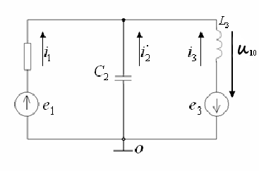
Электрическая цепь, содержащая несколько ветвей и источников электрической энергии, является сложной. Расчёт таких цепей невозможен без применения специальных методов. На рисунке представлена для расчёта электрическая цепь, состоящая их 3-х ветвей, 2-х узлов и 2-х источников ЭДС. Для расчёта этой электрической цепи необходимо учитывать фазные отношения между током и напряжением, информация о которых содержится в аналитическом описании мгновенных их значений и, в их комплексах, к которым применимы все законы электротехники в том числе и законы Кирхгофа. На рисунке обозначены элементы цепи, электрические величины и их направления.
Дано:
Определить мгновенные значения токов в ветвях
РЕШЕНИЕ
Поскольку цепь содержит два узла, то целесообразно рассчитать цепь методом двух узлов, приняв в качестве базового узел О, используя комплексное представление электрических величин и параметров цепи.
Последовательность расчёта.
- Определение комплексов ЭДС и сопротивлений ветвей:
- Определение комплексов проводимостей ветвей:
- Определение комплекса межузлового напряжения
- Определение комплексов токов в ветвях:
; получим
- Мгновенные значения токов в ветвях:
Примечание: Метод векторных диаграмм, в котором расчётными величинами являются амплитудные, действующие и средние значения, применим к цепям, где расчёт не требует использования законов Кирхгофа. Амплитудные, действующие и средние значения не содержат информации о фазах величин.
Комплексное представление электрических величин позволяет пользоваться более сложными и эффективными методами расчёта.

2.6.6 Мощность в электрической цепи в комплексной форме. Баланс мощностей.
Из треугольника мощностей были получены зависимости
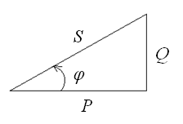
, причём S=UI.
В комплексной форме полная мощность S рассчитывается по формуле
Где - комплекс тока, сопряжённый с комплексом тока , т.е., если , то =. Замена на связана с тем, что произведение не выражает фазные соотношения ( не имеет смысла) Математическая модель не отражает физической сущности процесса.
В то же время в выражении =, параметр представляет собой разность фаз между током и напряжением, отражает свойство реального процесса.
В тригонометрической и алгебраической формах , где и активная и реактивная мощности цепи, рассмотренные ранее.
Баланс мощностей в комплексной форме представляет собой равенство , где
- алгебраическая сумма мощностей источников электроэнергии в цепи;
, где -номера источников энергии , -количество источников энергии.
- алгебраическая сумма мощностей нагрузок (потреблённая мощность)
=, где -номера потребителей электрической энергии, - количество потребителей.
Так как и то баланс мощностей сводится в конечном счёте к двум равенствам:
,
Точность расчётов определяется относительной погрешностью
2.6.7. Законы Ома и Кирхгофа в комплексной форме
Как следует из анализа линейных электрических цепей законы Ома и Кирхгофа в комплексной форме имеют те же аналитические зависимости, но выраженные комплексными величинами:
- закон Ома.
–1-й закон Кирхгофа, где - номер тока, - количество токов в угле; сумма алгебраическая.
- 2-й закон Кирхгофа, где - номер источников ЭДС в контуре, - количество источников ЭДС; -номер нагрузки; - количество нагрузок в контуре; суммы алгебраические.
2.7 Резонансные режимы в электрической цепи синусоидального тока
2.7.1. Резонанс напряжений
При изменении частотыизменяют свою величину реактивные сопротивления
и что приводит к изменению параметров процессов в электрической цепи, содержащей , и может наступить в ней резонанс.
Резонансом в электрической цепи, содержащей , называется такой её режим работы, когда ток и напряжение на входе цепи при каком-то значении частоты совпадают по фазе (цепь ведёт себя как активное сопротивление).
Различают два вида резонансов: резонанс напряжений и резонанс токов.
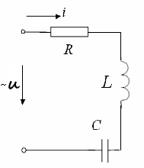
При последовательном соединении - резонанс напряжений, при параллельном – резонанс токов.
Рассмотрим резонанс напряжений и его основные характеристики в электрической цепи, представляющую собой последовательный контур.
Дано:
Определить: резонансные характеристики цепи
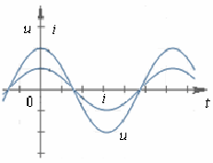
РЕШЕНИЕ
Согласно определению резонанса начальные фазы тока и напряжения цепи и совпадают, т.е. , и разность фаз

Это значит, что ,
следовательно, или , .
Поэтому равенство индуктивного и емкостного сопротивлений является условием резонанса напряжений в последовательном контуре.
Обозначив резонансную частоту (частота, при которой наступает резонанс) , можно из равенства выразить её через параметры контура L и С:
или , т.е. .
Сопротивления индуктивности и ёмкости при резонансе равны между собой и называются волновым (характеристическим) сопротивлением контура ,
.
Полное сопротивление цепи при резонансе минимальное и равно R: , т.к.
Поэтому ток в цепи при резонансе максимальный:
Действующие напряжения на индуктивности и ёмкости при резонансе равны по величине:
;
Действующее напряжение на входе цепи при резонансе
Так как может быть гораздо больше , то при резонансе напряжения и могут быть гораздо больше напряжения на входе цепи , поэтому резонанс в последовательном контуре называется резонансом напряжений.
В комплексной форме
Следовательно, , т.е. реактивное сопротивление в цепи при резонансе равно нулю, находятся в противофазе и равны по модулю. Комплексная векторная диаграмма при резонансе имеет вид
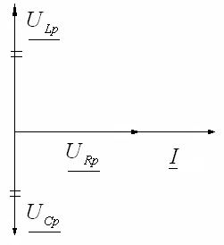
Для характеристики контура используется понятие добротности и затухания , определяемые по формулам
В контуре происходит колебательный обмен энергией между и , расходуется энергия на в виде тепла. Колебания в контуре затухают, если энергия в контуре не пополняется за счёт источника электроэнергии. Чем больше , тем больше , и колебания быстрее затухают. Процесс в контуре, помимо рассмотренных параметров, характеризуется также частотными характеристиками, под которыми подразумевается зависимость параметров цепи от частоты . Аналитически эти зависимости выражаются формулами:
На графиках они выглядят следующим образом (при ):
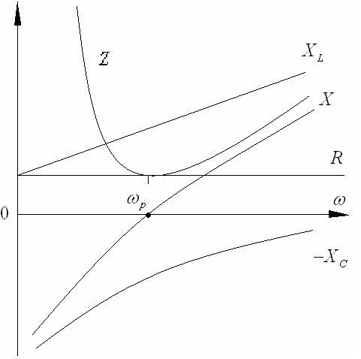
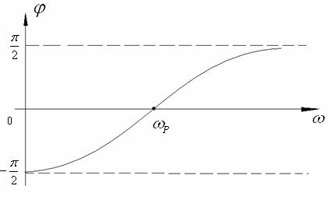

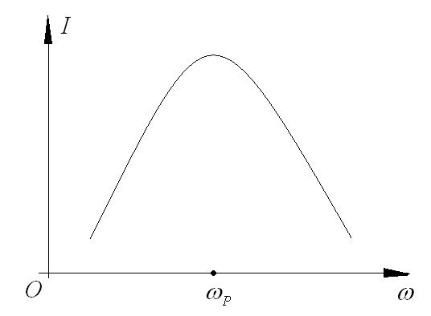
Особое значение имеют характеристики:
- фазо-частотная характеристика (ФЧХ) и - амплитудно-частотная характеристика (АЧХ)
Из ФЧХ видно, что цепь носит емкостный характер на участке частот от 0 до - чисто активный характер, более - индуктивный.

Из АЧХ видно, что контур обладает избирательными свойствами: при значение тока максимальное, при отклонении от в обе стороны ток уменьшается.
Рассмотрим более детально АЧХ:
где . Если учесть, что и , выражение для Z можно преобразовать к виду:
Кроме того, можно выразить зависимостью
Тогда . Обозначив (нормированная АЧХ),
и выполнив сокращения, получим
Нормированная АЧХ имеет вид:
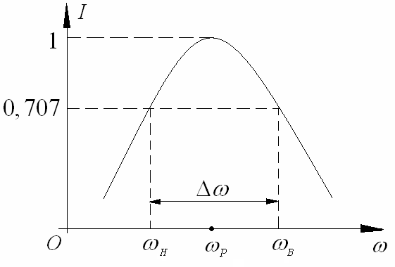
Из выражения для видно, что ширина АЧХ зависит от величины добротности контура Q - чем больше добротность, тем уже АЧХ, и выше избирательные свойства контура, и наоборот.
Для характеристики избирательных свойств контура используется понятие полосы пропускания контрура Δω которая определяется как полоса частот, на границах которой ток составляет 0,707 относительно , как показано на рисунке;
Избирательные свойства колебательного контура широко используются в системах связи, радиолокации и т.д.

2.7.2. Резонанс токов
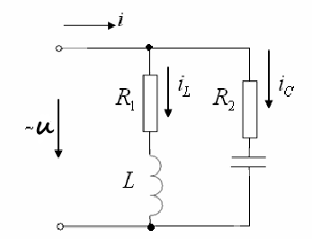
Резонанс токов возникает в электрической цепи с двумя параллельными ветвями, в одной из которых , а в другой - .
Такая цепь называется параллельным контуром
Аналогично последовательному контуру резонанс в параллельном контуре наступает при совпадении фаз между напряжением и током (разность фаз равна нулю):
откуда - условие резонанса в параллельном контуре.
Учитывая условие резонанса, можно определить резонансную частоту из равенства
, решив которое относительно получим
, где .
Общий ток в контуре в комплексной форме
где
При резонансе , поэтому
Т.к. при резонансе; с учётом, что , и , то .
Токи в ветвях определяются выражениями:
;
;
где пренебрегали и и учли, что при резонансе .
Видно, что токи в ветвях больше общего тока в раз поэтому называется резонанс тока и в противофазе, т.е. образуют в контуре замкнутый ток.
Параллельный конур также обладает определёнными частотными характеристиками:
; ; ; ; ; ; и др.
Графически частотные характеристики имеют вид
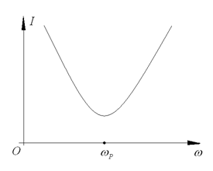
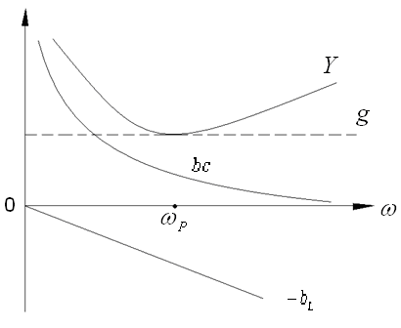

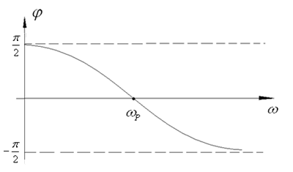
Параллельный контур обладает также, как видно из АЧХ, избирательными свойствами и широко используется в радиотехнических системах.

2.7.3. Сложный резонанс
Если электрическая цепь содержит более двух реактивных элементов и , которые не могут быть объединены, то в цепи может быть несколько резонансов при изменении частоты, причём имеют место чередование резонансов напряжений и токов.
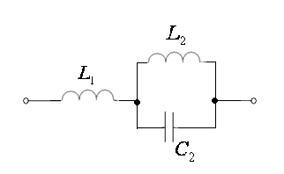
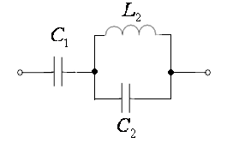
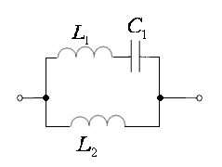
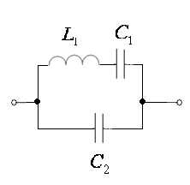
Например, цепи из трёх элементов могут быть следующих видов:

Есть общее правило анализа таких цепей:
А) число резонансов в цепи на единицу меньше числа реактивных элементов;
Б) если в цепи есть путь для постоянного тока , то сначала наступает резонанс токов при увеличении частоты, а затем резонанс напряжений;
Если нет пути постоянному току, то сначала резонанс напряжений.
В) резонансные частоты определяются путём получения выражения для общего сопротивления цепи с последующим приравниванием Х к нулю; решается уравнение Х=0 относительно , находятся корни, которые и являются резонансными частотами (сколько корней, столько и частот).

Контрольные вопросы для самопроверки
- Сформулируйте понятия всех основных параметров синусоидального тока.
- Что такое фаза, начальная фаза синусоидального тока, разность фаз между напряжением и током? Показать их на графике и векторной диаграмме.
- Определить аналитически начальную фазу , если заданы и точка начала ближайшей положительной полуволны тока; показать на графике.
- Что такое действующее и среднее значение синусоидального тока?
- Для электрической цепи с последовательным соединением изобразить векторную диаграмму при индуктивном характере цепи (емкостном, активном характере)
- Сущность метода векторных диаграмм при расчёте электрической цепи, особенности его применения.
- Связь параметров элементов электрической цепи с процессами в цепи в аналитическом выражении.
- Что такое полная проводимость электрической цепи? Её аналитическое выражение.
- Токи и напряжения в электрической цепи при резонансе в последовательном и параллельном контуре.
- Что такое амплитудно-частотная характеристика электрической цепи?
- Что такое фазо-частотная характеристика электрической цепи?
- Применение комплексных чисел при расчёте электрической цепи.
- Преимущества комплексного метода расчёта электрической цепи сравнительно с методом векторных диаграмм.
- Что такое полоса пропускания последовательного контура?
- Баланс мощностей в электрической цепи синусоидального тока.

Расчётно-графическая работа №1
Расчёт электрической цепи однофазного синусоидального тока
Базовая электрическая схема
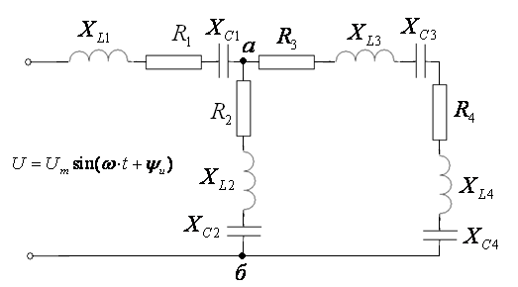

Таблица 1. Базовые параметры
Варианты | ,В |  | ,Ом | ,Ом | ,Ом
1 | 2 | 30 | 2 | 1 | 2
2 | 1 | 10 | 1 | 2 | 1
3 |  | 20 | 1 | 0,5 | 2
4 | 1 | 45 | 2 | 2 | 0,5
5 | 2 | 15 | 0,5 | 1 | 0,5
6 |  | 25 | 2 | 0,5 | 2
7 | 1 | 60 | 1 | 2 | 1

Таблица 2. Структура и параметры расчётной электрической схемы
Вари  анты | Активное сопротивление |  |  |  | Индуктивное сопротивление |  |  |  | Емкостное сопротивление
1 | 0,5 R |  | - | - | - |  | - | - | - | - | -
2 |  | - | - |  | - | - |  | - | - | - |  | -
3 |  | - | 0,5 R | - |  | - | - | - | - | - |  | -
4 |  | - | 2 | - | - |  | - | - | - |  | - | -
5 |  | - | 2 | - | - |  | - | - | - | - | - | 0,5
6 | 0,5 R | - | - |  | - |  | - | - | - | - | -
7 | - |  | - |  | - |  | - | - |  | - | - | -
8 | - | - |  |  | 0,5 | - | - | - | - |  | - | -
9 | - | 0,5 R |  |  | 0,5 | - | - | - | - | - | - | -
10 |  |  | - | - | - |  | - | - |  | - | - | -
11 |  | - |  | - | - | - | 0,5 | - | - | - | - | 0,5
12 |  |  | - | - | - |  | - | - | - | - | - | 0,5
13 | 0,5 R |  | - | - | - | - |  | - | - | - | -
14 |  |  | - | - | - | - | - |  | - | - | - | 2
15 | 0,5 R |  | - | - | - | - |  | - |  | - | -
16 | 0,5 R |  | - | - | - | - | - | 0,5 | - |  | - | -
17 |  | - | 0,5 R | - | - | - | - | 0,5 | - |  | - | -
18 | - |  | - |  | 0,5 | - | - | - | - | - |  | -
19 |  | 0,5 R | - | - | - |  | - | - | - | - | - | 0,5
20 |  |  |  | - | - |  | - | - | - | - | - | -
21 |  | - | 0,5 R | - | - |  | - | - | - | - | - | 0,5
22 |  | - |  | - | - |  | - | - | - | - | -
23 |  | - |  | - | - |  | - | - | 0,5 | - | - | -
24 |  | - |  |  | - | - | - |  | 0,5 | - | - | -
25 | - |  | - |  | - | - | 0,5 | - |  | - | - | -
26 | - | - |  |  | - |  | - | - | 0,5 | - | - | -

Выбор варианта расчёта электрической схемы:
- Из таблицы 1 для заданного варианта учебной группы (1,2….) выбираются базовые значения параметров элементов ;
- Из таблицы 2 по номеру записи фамилии студента в учебном журнале группы выбирается индивидуальный вариант расчётной электрической схемы по составу элементов и значению параметров элементов с учётом базовых элементов.
- Строится электрическая схема, нумеруются элементы по ветвям, записываются значения их параметров в исходных данных для расчёта.

Пример расчёта и оформления
Расчётно-графическая работа №1
Расчёт электрической цепи однофазного синусоидального тока со смешанным соединением сопротивлений.
Студент Иванов И.Н. группа МИАС-III-1. Вариант №2,8 – (условно в данном примере)
Схема электрической цепи
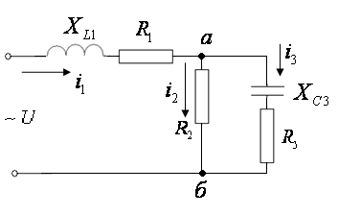
Дано (исходные данные):
1 Ом; В
Определить мгновенные значения токов в ветвях и напряжений на сопротивлениях цепи методом векторных диаграмм, построить векторную диаграмму электрической цепи, проверить баланс мощностей в цепи и выполнение 1-го и 2-го законов Кирхгофа аналитически и по векторной диаграмме, определить мгновенное значение тока в первой ветви комплексным способом.
Примечание: вычисления, по возможности, выполнять, используя правильные дроби для упрощения вычислений.
РЕШЕНИЕ
- Определение общего сопротивления 1-й ветви:
Ом
- Определение общего сопротивления между узлами
,
а) определение проводимостей элементов параллельных ветвей:
Ом,
Ом
, Ом;
б) определение активной и реактивной проводимостей участка цепи :
Ом; Ом;
в) определение общей проводимости участка цепи :
Ом
г) определение активного и реактивного сопротивлений участка :
Ом; Ом.
д) Ом
3. Определение полных активного и реактивного сопротивлений и полного сопротивления всей цепи:
Ом; Ом.
Ом
4. Определение мгновенного значения тока в первой ветви:
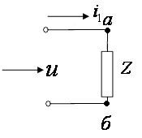
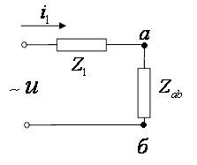

а) действующее значение тока
А

б) амплитудное значение тока
А
в) разность фаз между напряжением и током на входе цепи
г) начальная фаза тока в 1-й ветви (на входе цепи)
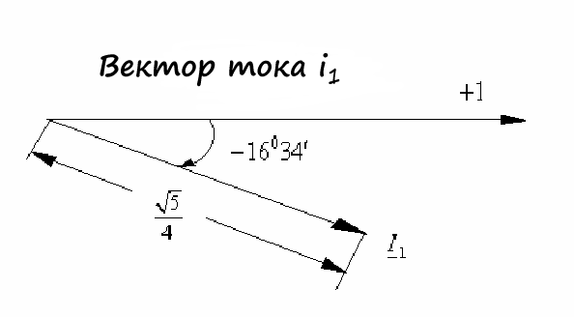
д) мгновенное значение тока
А;
е) комплекс тока
А
5. Определение мгновенного значения напряжения между узлами :
В, В,
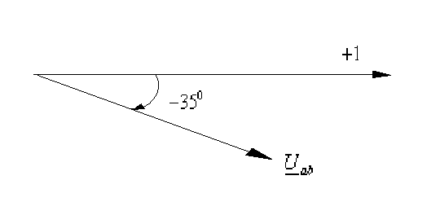
, В.
6. Определение токов
А; А; ,
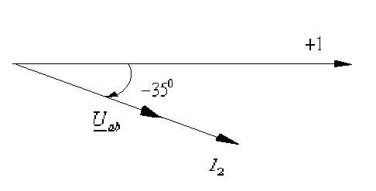
, А, 6.
А;
А;
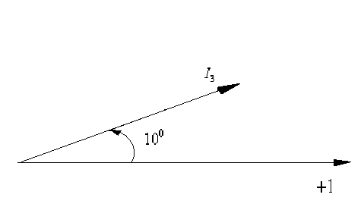
А; ; 7.
;
7. Определение напряжения
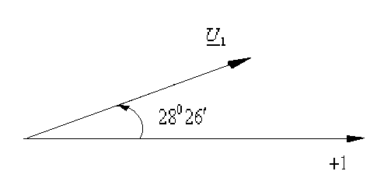
В, В;

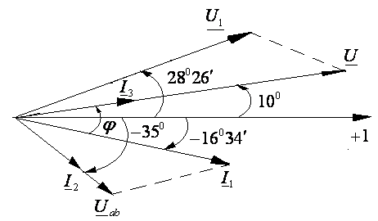
В;

8. Построение векторной диаграммы электрической цепи в масштабе.

На векторной диаграмме выполняются 1-й и 2-й законы Кирхгофа.
9. Аналитическая проверка законов Кирхгофа

1) ;
2) ;
10. Расчёт баланса мощностей
,
Вт, ; Вт,
Вт; Вт.
Баланс мощностей выполняется.
11. Определение комплексным способом:
А) определение комплексов полных сопротивлений ветвей:
Ом; Ом; Ом;
Б) определение комплекса полного сопротивления электрической цепи:
Ом,
Ом, ,
.
В) определение комплекса тока :
, совпадает с полученным методом векторных диаграмм.

Лабораторная работа №2
Исследование резонансного режима в электрической цепи однофазного синусоидального тока при последовательном соединении
Цель работы: определение основных параметров резонансного режима.
Схема исследуемой электрической цепи

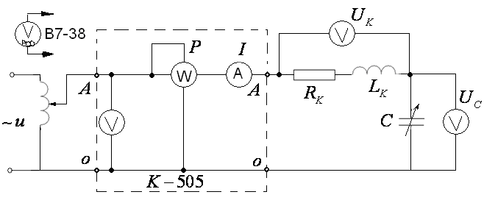

- конденсатор регулируемой ёмкости дискретно, =0-500мкФ, - индуктивность катушки индуктивности; =0,1Гн, -активное сопротивление катушки индуктивности; =5Ом. ; В

Таблица используемых измерительных приборов

Наименование прибора | Тип | количество | Класс точности | система | Рекомендуемые пределы измерения
Измерительный комплекс | К-505 | 1 | 0,05 | МЭ
Вольтметр | В57-38 | 1 | 0,01 | цифровой | 0-50 В
Вольтметр |  | 2 | 0,05 | ЭМ | 0-50 В

Таблица 1. Таблица измерений и вычислений
Постоянные параметры:

№ опытов | Установлено | Измерено |  |  |  | Вычислено
№ опытов | С
№ опытов | МКФ | А | В | В | Вт | Ом | Ом | Ом | град | А | Вт | В | В | В
1 | 20 | 0,09 | 3,2 | 13,4 | 0,2
2 | 30 | 0,14 | 5,4 | 15 | 0,4
3 | 60 | 0,42 | 16 | 22,3 | 2,8
4 | 90 | 0,69 | 26.1 | 25 | 7,2
5 | 120 | 0,59 | 22,2 | 16,1 | 3,3
6 | 150 | 0,5 | 19,2 | 11,1 | 2,4
7 | 220

ВЫЧИСЛЕНИЯ
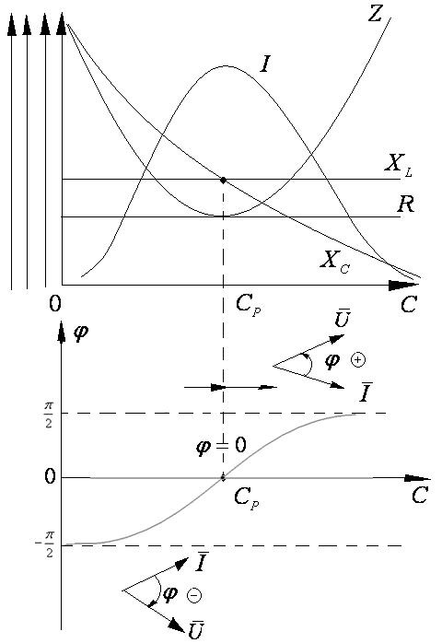
Для каждого опыта по формулам:
; ; ; ;

Построение графиков в масштабе и векторных диаграмм
а) графики строятся для и т.д. как функции С по данным вычислений и измерений
б) векторные диаграммы строятся для тока и напряжения при ; в пределах графика фазочастотной характеристики (ФХЧ), как показано в примере.
Выводы

3. Электрические цепи трёхфазного синусоидального тока
3.1. Получение трёхфазной электродвижущей силы
Совокупность трёх синусоидальных однофазных ЭДС одинаковой частоты сдвинутых друг относительно друга по фазе на 120 называется трёхфазной ЭДС.
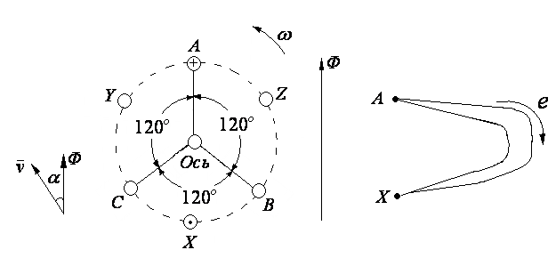
Если амплитуды ЭДС одинаковы, то трёхфазная ЭДС симметрична, если неодинаковы – несимметрична. Обычно генератор электрической энергии вырабатывает симметричную ЭДС.
Получается трёхфазная ЭДС при вращении в магнитном поле (Ф) с угловой скоростью трёх закреплённых на оси обмоток, сдвинутых друг относительно друга по окружности на 120.
Направление ЭДС в обмотке определяется по правилу правой руки (магнитный поток Ф входит в ладонь, вытянутый большой палец показывает направление движения проводника обмотки относительно Ф, вытянутые пальцы ладони показывают направление ЭДС (тока) в проводнике) знак «+» - направление от наблюдателя, знак «» - направление к наблюдателю). Начала обмоток: А, В, С, концы их: соответственно. На рисунке показано направление ЭДС в обмотке А, если обмотки вращаются против часовой стрелки. В каждой обмотке вырабатывается синусоидальная ЭДС: , где В – магнитная индукция; - длина проводника; - линейная скорость движения проводника; - угол между направлением и направлением Ф.
Соответственно вырабатываются три синусоидальных ЭДС, сдвинутые по фазе на 120. Если ЭДС симметрична, т.е. , и начало отсчёта фазы от ЭДС (начальная фаза равна нулю), то аналитически 3-х фазная ЭДС представляется уравнениями:
,где приведены их синусоидальные функции, комплексы в показательной, тригонометрической и алгебраической формах.
Для компактности записи использован также оператор
,
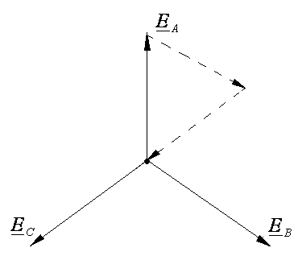
Графически 3-х фазная ЭДС изображается Векторное изображение
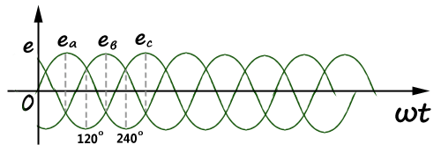

в любой момент времени, что видно и на графике и на векторной диаграмме.

3.2. Трёхфазные электрические цепи и их анализ.
Совокупность трехфазной ЭДС, нагрузок и соединительных проводов называется трехфазной электрической цепью. Для трехфазной цепи различают два понятия фазы:
1) Фаза – аргумент синусоидально изменяющейся величины, т.е ;
2) Фаза – однофазная цепь, входящая в состав 3-х фазной цепи.
Имеют место различные виды 3-х фазных цепей в зависимости от способа соединения ЭДС и нагрузок: звезда-звезда, треугольник-треугольник, звезда-треугольник, треугольник-звезда. Происходящие в них процессы и методы расчета их имеют свои особенности. При передаче электрической энергии (и в электрических схемах) чаще применяются трехфазные цепи типа звезда-звезда. Если соединить концы обмоток генератора трехфазной ЭДС X, Y, Z в узел N, а их начала А, В, С подсоединить к началам а, в, с нагрузок соединенные концами x, y в узел n, то образуется трехфазная цепь типа звезда-звезда, представленная на рисунке. 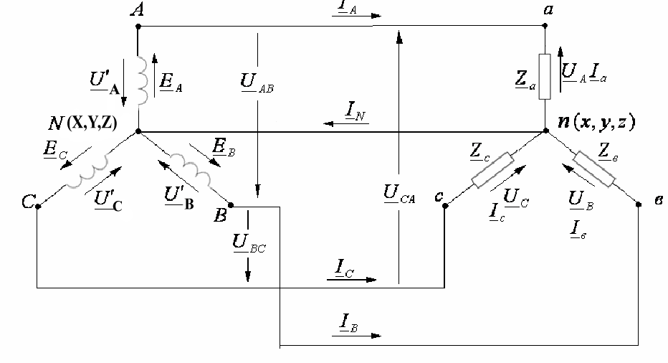
Соединяются также узлы N, n. На схеме обозначены комплексы электрических величин. Провода Аа, Вв, Сс – линейные, провод Nn – нейтральный (нулевой).
Для анализа электрической цепи необходимо обозачить электрические величины и выбрать их направления (произвольно) как, например, показано на рисунке выше.
- 3-х фазная ЭДС (напряжение), (генератор 3-х фазной ЭДС);
- сопротивления нагрузок в фазах AanN, BbnN, CcnN соответственно;
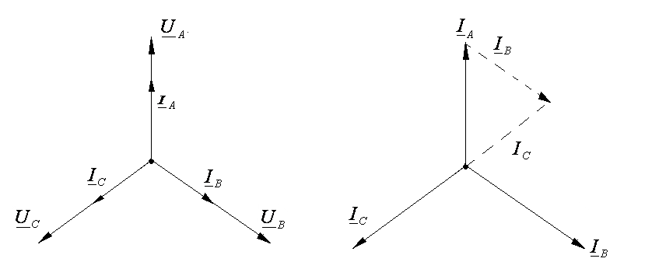
- фазные напряжения на нагрузках; - линейные токи (в линейных проводниках). - фазные токи (через нагрузки); - ток в нейтральном проводе.
Видно что для данной цепи , , , т.е линейные токи равны фазным , т.к протекают в одной ветви, образующей контур (фаза цепи); .
-линейные напряжения (между линейными проводами).
Рассмотрим аналитические зависимости между электрическими величинами.
По 2-му закону Кирхгофа, учитывая связь между линейными и фазными напряжениями в контурах A,a,n,в,В; B,b,n,с,С; C,c,n,а,А, на входах которых действуют соответствующие линейные напряжения , запишем
Т.е. =, или ;
Следовательно, ; действующее (и амплитудное) значение линейного напряжения в раза больше фазного напряжения и опережает его по фазе на 30
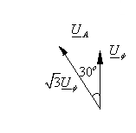
Если В, то В

Поэтому для трёхфазной электрической сети приводится её напряжение В.
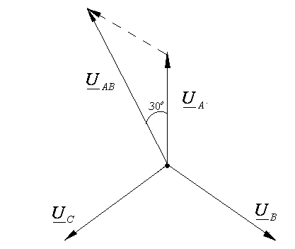
Можно воспользоваться векторной диаграммой для решения равенства
Видно, что векторный анализ приводит к тому же результату.
Рассмотрим более детально токи в 3-х фазной цепи.
Как было показано, .
В случае, если есть нейтральный провод, который соединяет узлы и имеет сопротивление (полагаем), то получается три независимых электрических цепи (фазы), на нагрузках которых действуют напряжения , поэтому токи в нагрузках определяются по закону Ома в этом случае
причём .
По 1-му закону Кирхгофа для узла можно записать .
Если нагрузка симметричная, т.е. , а симметричность трёхфазной ЭДС предполагается, то будут симметричны и токи, следовательно, в этом случае
Это видно на векторной диаграмме, например, если сопротивления нагрузки чисто активные и одинаковые по величине – токи в фазе с напряжениями и равны по величине.
Сумма векторов токов равна нулю, как видно на векторной диаграмме.
То же при любом другом характере нагрузок (индуктивные, емкостные), лишь бы одинаковые.
Например, чисто емкостные нагрузки, токи опережают напряжение на 90 по фазе.
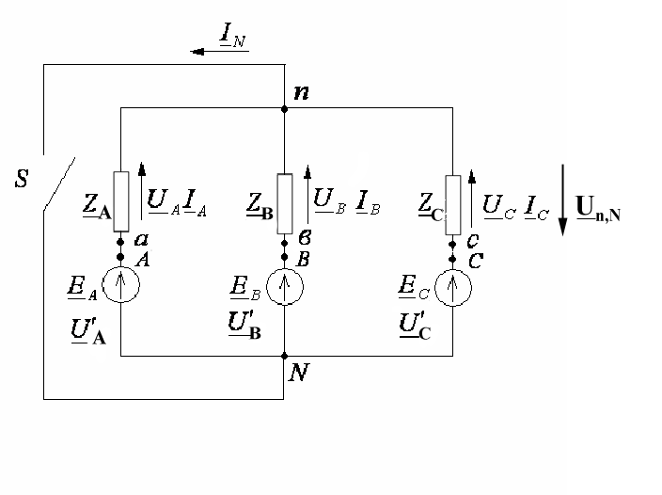
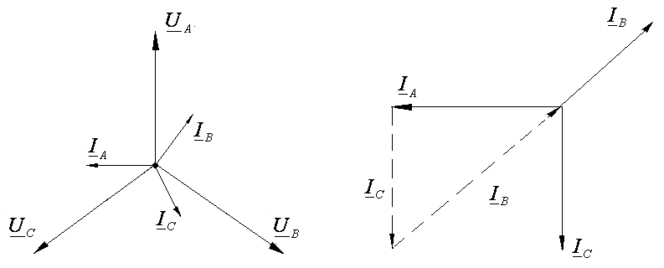
Видно, что тоже . На основе полученных результатов анализа можно сделать важный вывод, что в случае симметричной трёхфазной электрической цепи, т.к. , можно нейтральный провод из цепи исключить. Следовательно, электрическую энергию к 3-м нагрузкам можно подавать по трём проводам вместо шести, если бы питать эти нагрузки с отдельными однофазными цепями. Поэтому при передаче электрической энергии в трёхфазных цепях большая экономия цветного металла (например, алюминия) за счёт проводов. Если нагрузка несимметричная , и есть нейтральный провод, то фазные токи будут рассчитываться аналогично, и При этом , т.е. фазные напряжения на нагрузках фаз равны фазным напряжениям источника трёхфазной ЭДС как и при симметричной нагрузке, т.к. фазы цепи разделены нейтральным проводом. Если же при несимметричной нагрузке нет нейтрального провода, то между узлами возникает напряжение , которое нужно учитывать при расчёте цепи. Рассмотрим этот случай, представив схему трёхфазной цепи для удобства анализа, как показано на рисунке.
Видно, что трёхфазная цепь - это сложная схема с двумя узлами, содержащая четыре ветви, если есть нейтральный провод (включен S), или три ветви, если выключен S. К ней можно применить метод двух узлов для расчёта, который был детально рассмотрен в теме постоянного тока. На схеме представлены все обозначения. Прежде всего определяются межузловое напряжения , рассчитываемые по формуле с учётом четырёх ветвей ( в четвёртой ветви нет источника и ), где ; ;
Видно, что при подключении нейтрального провода в формуле , следовательно =0, а при симметричной нагрузке числитель равен нулю и =0 независимо от нейтрального провода, поэтому расчёт токов обычный по закону Ома при
Если же нет нейтрального провода и нагрузка несимметричная, то . Что нужно учитывать при расчёте токов по формулам:

Векторная диаграмма напряжений
в трёхфазной цепи выглядит, например, для этого
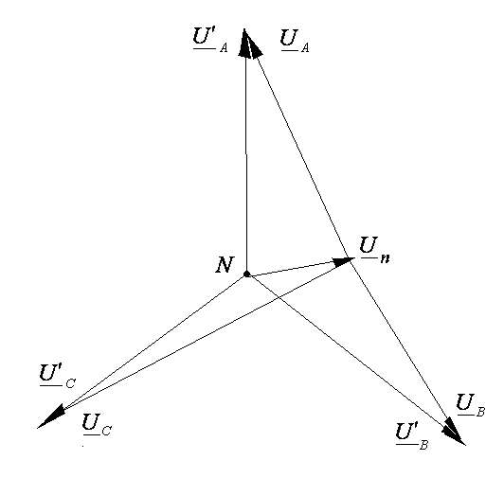
случая следующим образом.
Примеры Дано: ; ; - нет нейтрального провода
1) Обрыв фазы А, т.е.
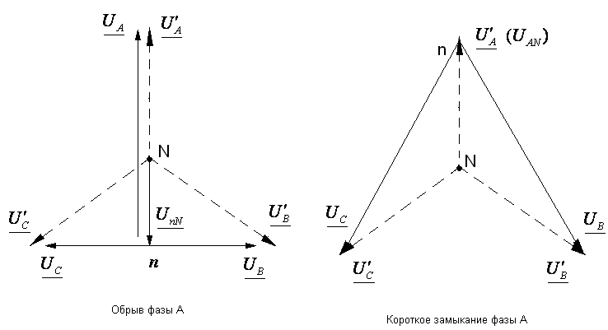
2) Короткое замыкание фазы А
;
Другие виды трёхфазных электрических цепей отличаются структурой и соотношением электрических величин. Например, электрическая цепь типа треугольник-треугольник представленная на рисунке, не может иметь нейтрального провода, фазные и линейные напряжения одинаковы , линейные и фазные токи связаны 1-м законом Кирхгофа, поэтому
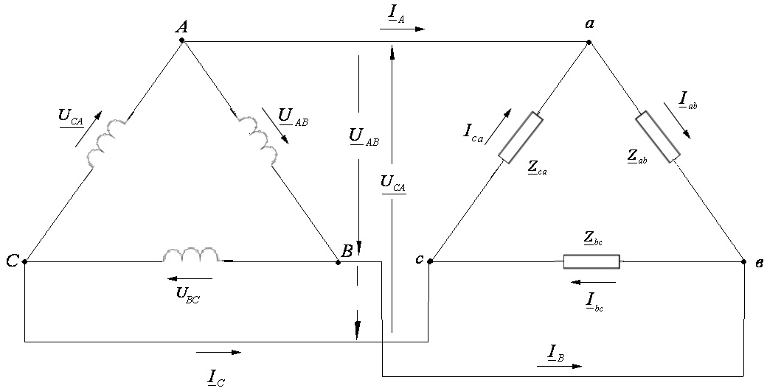
Фазные токи рассчитываются с применением закона Ома для электрической цепи без внутреннего источника ЭДС и т.д. Можно преобразовывать внутри схем соединения звездой в треугольники и обратно для изменения параметров процессов в цепях.

3.3 Мощность в трёхфазной электрической цепи.
В трёхфазной электрической цепи рассчитываются полная, активная Р и реактивная Q мощности по той же методике, что и для однофазных цепей с учётом особенностей трёхфазных.
Например, для соединения звезда-звезда рассчитывается мощность в каждой фазе: активная и реактивная потребляемая
Затем суммируются, и определяется полная потребляемая мощность
- полная потребляемая мощность.
Мощность, подаваемая от источника в электрическую цепь, определяется с учётом трёх фаз
Если электрическая цепь симметричная, то вычисление мощности упрощается:
и т.д.
Измеряется измерительными приборами (ваттметрами) активная мощность.
Схема измерения мощности:
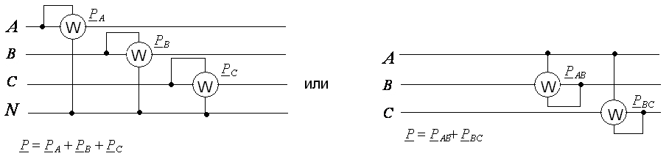

Расчётно-графическая работа№2
Расчёт электрической цепи трёхфазного тока
Студент Группа Вариант
Пример
Схема электрической цепи
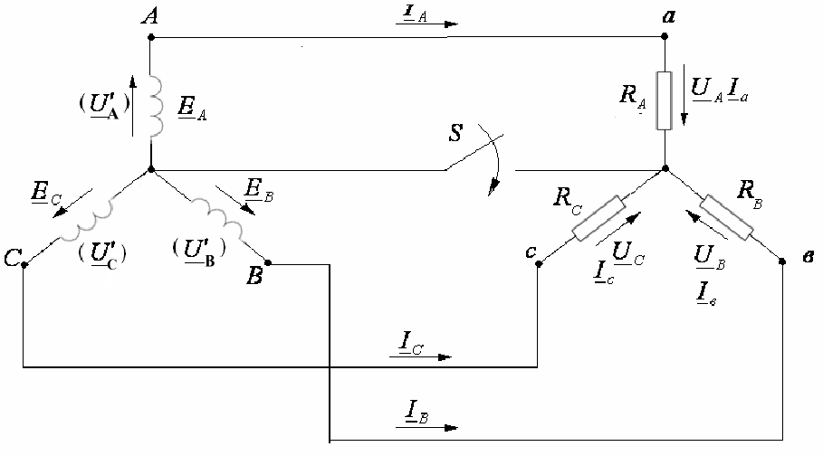

Исходные данные: В; - входное напряжение фазное; Ом; Ом; Ом
Определить токи в фазах и нейтральном проводе, потребляемую мощность есть нейтральный провод, построить в масштабе векторную диаграмму цепи.
То же при отсутствии нейтрального провода.

РЕШЕНИЕ
=0, т.к. с нейтральным проводом
- Определение токов в фазах с нейтральным проводом
2. Определение тока в нейтральном проводе
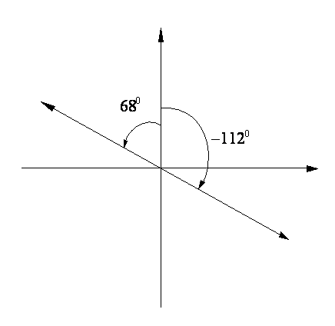
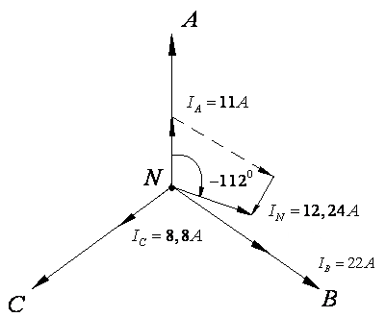
3.Построение векторной диаграммы

4.Определение потребляемой мощности
- активная мощность
Вт полная мощность только активная.
5.Определение токов в фазах без нейтрального провода ()
а) Определение межузлового напряжения
б) Определение фазных токов
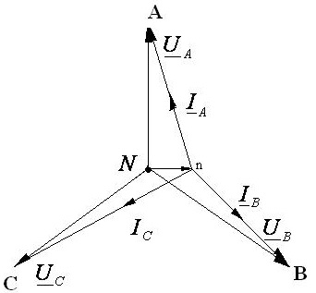
Студент самостоятельно выбирает исходные данные , отличные от примера.

Лабораторная работа №3
Исследование трёхфазной электрической цепи при соединении звезда-звезда.
Цель работы: экспериментальные и теоретические исследования 3-х фазной электрической цепи при различных режимах работы.
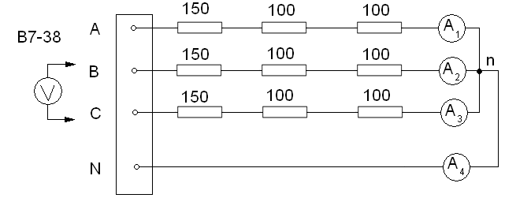
Схема исследуемой цепи

Таблица измерительных приборов
Наименование прибора | Тип | Количество | Система | Класс точности | Рекомендуемые пределы измерения
Амперметр |  | 4 | ЭМ | 0,05 | 0 – 1 А
Вольтметр | B7-38 | 1 | Цифр. | 0,01 | 0 – 300В

Таблица 1. Результаты измерений и вычислений при различных нагрузках (симметричная нагрузка: Ом; несимметричная нагрузка: м; м)

№№  № | Вид нагрузки | Колич.  соед.  провод | Измерения |  |  |  |  |  |  |  |  |  |  | Вычисления
№№  № | Вид нагрузки | Колич.  соед.  провод | А | А | А | А | В | В | В | В | В | В | В | В | А | А | А | В | б/р
1  1 | Симм. | 4 с нул.пр | 0,4 | 0,4 | 0,4 | 0 | 120 | 132 | 120 | 220 | 220 | 220 | 0
22 | Не симм | 4 с нул.пр | 0,6 | 0,4 | 0,4 | 0,1 | 120 | 130 | 121 | 220 | 220 | 220 | 0
33 | Симм. | 3 без нул.пр. | 0,52 | 0,52 | 0,52 | 0 | 130 | 130 | 130 | 220 | 220 | 220 | 0
44 | Не симм | 3 без нул.пр | 0,5 | 0,4 | 0,4 | 0 | 120 | 130 | 120 | 224 | 224 | 224 | 20

Таблица 2. Результаты измерений при симметричной нагрузке без нулевого провода в опытах: 1) обрыв фазы С; 2) короткое замыкание фазы С;

(проводится только эксперимент)
Состояние фаз | Фазные напряжения |  |  | Линейные напряжения
Состояние фаз |  |  |  |  |  |  | В
 | В | В | В | В | В | В | В
Обрыв фазы С | 130 | 84 | 195 | 223 | 223 | 223 | 68
Кор.зам.ф.С | 223 | 223 | 0 | 223 | 223 | 223 | 127

Вычисления для таблицы 1 по формулам:

Построение векторных диаграмм по данным таблиц 1,2 и вычислений.
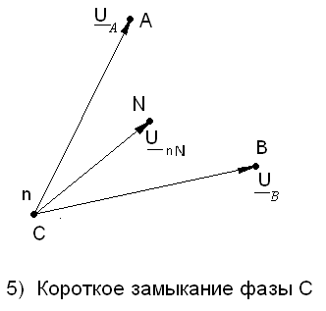
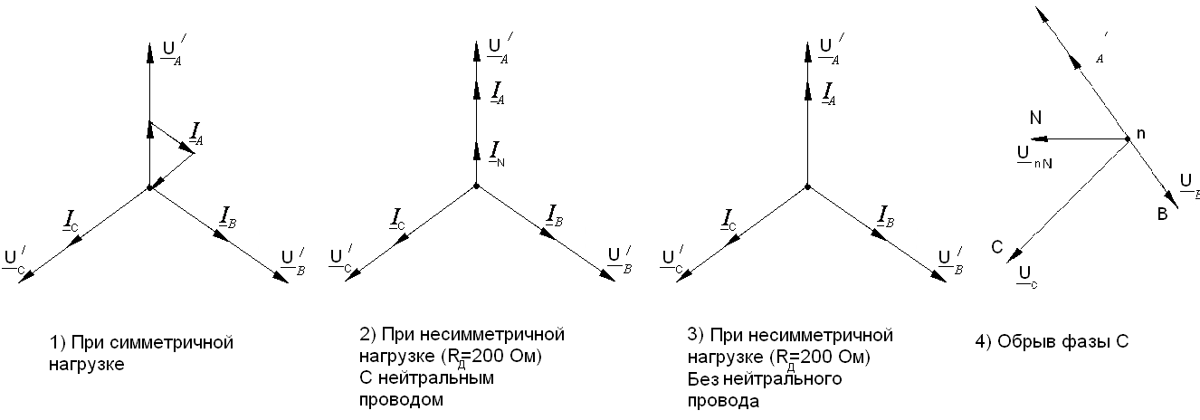

Выводы:

Контрольные вопросы для самопроверки
- Как получить сдвиг фаз в трёхфазной ЭДС?
- Как определить на временном графике и на векторной диаграмме чему равна сумма однофазных ЭДС в составе 3-фазной ЭДС?
- Что означает понятие фазы в электрической цепи трёхфазного тока?
- Какое соотношение по величине и фазе между линейными и фазными напряжениями, токами в трёхфазной электрической цепи типа 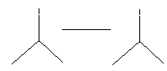?
- Какую роль играет нейтральный провод в трёхфазной электрической цепи?
- Что означает симметричность и несимметричность нагрузок в трёхфазной электрической цепи?
- При каких условиях возникает межузловое напряжение в трёхфазной цепи?
- Как определить напряжение на нагрузках фаз, если межузловое напряжение не равно нулю?
- В какой точке векторной диаграммы трёхфазной цепи типа начала векторов фазных напряжений при несимметричной нагрузке без нулевого провода?
- Как рассчитываются токи в фазах при несимметричной нагрузке без нулевого провода?
- Какая и как измеряется мощность в трёхфазной электрической цепи?
- Преимущества трёхфазной цепи сравнительно с однофазной при передаче электрической энергии на расстояние?

4. Магнитные и индуктивно связанные электрические цепи синусоидального тока
4.1. Катушка индуктивности со стальным (ферромагнитным) сердечником в электрической цепи синусоидального тока
Магнитная цепь – это совокупность катушек индуктивности с током и ферромагнитных тел, через которые замыкается магнитный поток ф, создаваемый током .
Ферромагнитное тело – это сталь, никель, сплавы и т.д. (магнитный поток может замыкаться и через воздух – слабые магнитные потоки рассеяния )
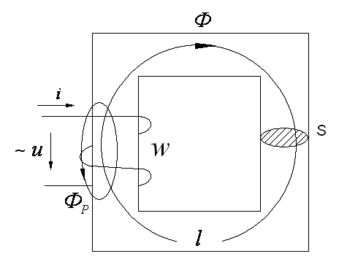
Катушку индуктивности со стальным сердечником можно изобразить следующим образом:
В катушке с количеством витков под воздействием переменного напряжения протекает синусоидальный ток , который создаёт синусоидальный магнитный поток ф, усиленный за счёт магнитного сердечника с абсолютной магнитной проницаемостью , по которому ток замыкается. Образуется также незначительный переменный магнитный поток рассеяния , замыкающийся через воздух
Абсолютная магнитная проницаемость характеризует способность среды распространения магнитного потока к намагничиванию; задана в справочниках для различных материалов в виде таблицы или графика; зависит от величины тока , нелинейная.
Воздух также обладает магнитной проницаемостью , которая сравнительно небольшая, постоянна по величине, называется магнитной постоянной.
Гн/м; поэтому .
Направления магнитных потоков Φ и Φ_{р} по правилу правоходового винта (буравчика) или по правилу правой руки (четыре пальца показывают направление тока в катушке, а вытянутый большой палец указывает направление магнитного потока). Магнитные потоки замкнутые. Сердечник характеризуется площадью поперечного сечения и длиной магнитного пути (средняя линия по сердечнику).
При анализе процессов в магнитной цепи используются следующие параметры и их математические зависимости:
Φ - магнитный поток, измеряется в веберах (Вб); , где В – магнитная индукция, измеряется в теслах (Тл), В =Н, где Н – напряженность магнитного поля, измеряется в амперах/метр (А/м); видно, что ;
Обычно в справочниках приводится график, из которого можно определить для любого значения Н, которое связано с током в катушке зависимостью .
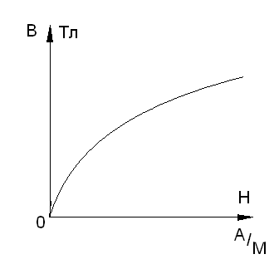
Видно, что нелинейная как функция .
Из приведённых формул можно получить , где -магнитное сопротивление магнитного пути.
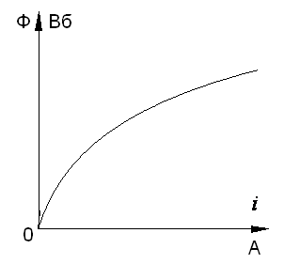
- потокосцепление, причём - индуктивность катушки.
Видно, что зависит от нелинейной величины , которая в свою очередь зависит от , поэтому вычислять ЭДС самоиндукции по формуле в данной цепи нельзя, т.к. и взаимно зависимы. В связи с этим при анализе магнитной цепи используется параметр потокосцепление , где - магнитный поток, связанный с одним витком катушки индуктивности (для воздуха, поскольку - величина постоянная, следовательно и не зависит от тока , то ЭДС самоиндукции вычисляется по формуле для линейных цепей ).
Таким образом, в данном случае , где - напряжение самоиндукции (тратится на преодоление ).
Определим напряжение и ЭДС самоиндукции в катушке со стальным сердечником, используя потокосцепление , где - синусоидальный магнитный поток, образованный синусоидальным током (ток и образованный им магнитный поток всегда в фазе).
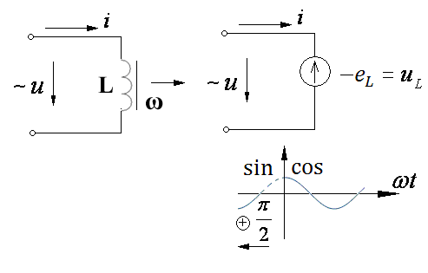

Воспользуемся идеализированной схемой электрической цепи (пренебрегая активным сопротивлением проводов катушки).
По 2-му закону Кирхгофа
Действующее значение ,
Комплексы
Напряжение самоиндукции и напряжение на входе цепи опережает ток в цепи по фазе на 90°; ЭДС самоиндукции с ними в противофазе соответственно с законом Ленца (препятствует изменениям тока).
Векторная диаграмма катушки:
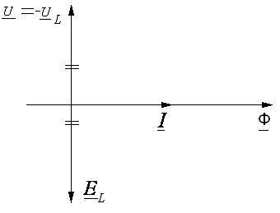
В катушке индуктивности имеют место затраты мощности:
а) потери активной мощности: 1)потери электрической энергии в проводах на сопротивлении ; 2) потери за счёт перемагничивания сердечника переменным током (потери на гистерезис), сопротивление , 3) потери за счёт вихревых токов, возникающих в сердечнике под воздействием переменного магнитного потока , сопротивления ,
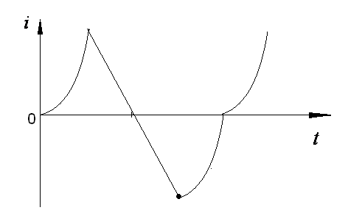
б) затраты на реактивную мощность за счёт потоков рассеяния , которую можно выразить через индуктивные линейные сопротивления , где - индуктивность, связанная с потоком рассеяния; .
В электрической цепи с катушкой индуктивности со стальным сердечником имеют место искажения синусоидальной формы тока, т.е. ток несинусоидальный, поэтому используются специальные методы расчёта с применением ряда Фурье и др. Также применение методов расчёта для нелинейных цепей.

4.2. Индуктивно связанные электрические цепи.
Если катушки индуктивности близко взаимно расположены, то они наводят друг в друге ЭДС взаимной индукции за счёт своих магнитных полей, изменяющихся при изменении протекающих в них переменных токах. Это явление взаимной индукции.
Электрич. цепи, в которых наводятся ЭДС взаимной индукции, наз. индуктивно связанными цепями.
Для оценки взаимного магнитного влияния катушек индуктивности используется специальный параметр – коэффициент взаимной индукции М. Его роль в цепи аналогична L, и он тоже измеряется в генри [Гн];
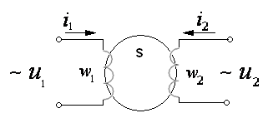
Рассчитывается по формуле , где , количество витков 1-й и 2-й катушки.

- магнитное сопротивление среды распространения магнитного потока, (магнитного пути), ранее рассмотренное. За счёт М создаётся реактивное сопротивление взаимной индукции , одинаковое в цепях обеих катушек со взаимной связью. Вследствие взаимоиндукции возникает ЭДС взаимоиндукции () и напряжение по закону Ленца ==.
Знак + или - определяется способом подключения катушек: согласное или встречное (при согласном включении магнитные потоки катушек направлены в одну сторону обеих катушек относительно их концов, при встречном – в противоположные стороны). При согласном включении ЭДС взаимоиндукции суммируется с ЭДС самоиндукции, при встречном – вычитается.
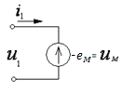
Для внешнего различия характера включения катушек начала катушек помечаются значками * или . Если токи катушек протекают в одном направлении относительно меток, то это согласное включение, и наоборот
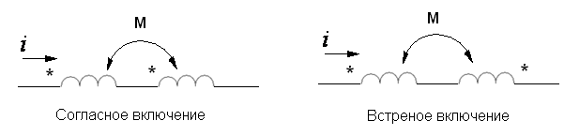
При расчёте цепи это учитывается. Индуктивная связь в схеме обозначается 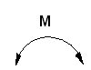
Рассмотрим анализ индуктивно связанных цепей.
а) Согласное включение
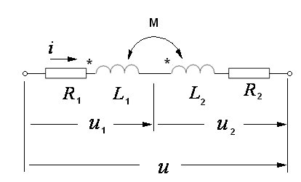
Дано: индуктивно связанные цепи с согласным включением;
Определить:
РЕШЕНИЕ:
По 2-му закону Кирхгофа
где
- полное комплексное сопротивление цепи,
- комплекс сопротивления 1-ой катушки,
- комплекс сопротивления 2-ой катушки,
Порядок расчёта: далее определяются если нужно.

б) Встречное включение
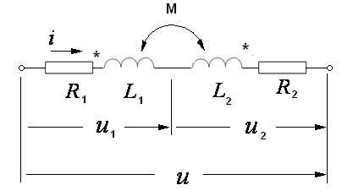
Условие задачи то же, что и в а).
РЕШЕНИЕ:
=; =; =;
; ;
При параллельном включении катушек анализ тот же, но рассматриваются токи и проводимости, и используется 1-й закон Кирхгофа.
Определить М можно с использованием эксперимента с двумя опытами из которых определить и , затем решив относительно М уравнение

4.3. Воздушный трансформатор
Трансформатор – это электрическое устройство, преобразующее напряжение (ток) одной величины в напряжение (ток) другой величины без изменения частоты. Работа его основана на явлении взаимоиндукции.
Трансформатор может быть со стальным (ферромагнитным) сердечником (нелинейный – магнитная проницаемость зависит от тока) и без сердечника (линейный) – воздушный.
Рассмотрим воздушный трансформатор, представив его схемой.
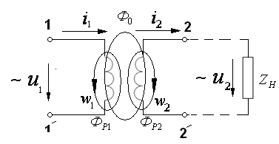
Работает трансформатор следующим образом. Синусоидальное напряжение вызывает в первичной обмотке с количеством витков синусоидальный ток , который создаёт синусоидальный магнитный поток , пересекающий вторичную обмотку с количеством витков и создающий там ЭДС . За счёт во вторичной обмотке протекает синусоидальный ток через нагрузку , образующий падение напряжения на нём . Ток создаёт также магнитный поток , который направлен против потока .
В результате алгебраического суммирования и образуется суммарный магнитный поток , определяющий параметры процесса в трансформаторе. Есть также потоки рассеяния и . Величина определяется соотношением витков обмоток и .
Рассмотрим анализ трансформатора, имея в виду, что он линейный, и можно применить анализ линейных цепей. Используем схему замещения
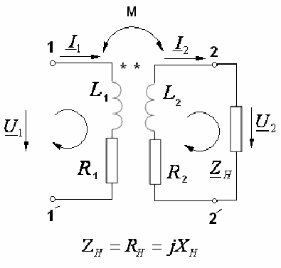
Дано: Элементы цепи: и ; - индуктивный характер цепи 2-й обмотки.
Определить: Составить систему уравнений для определения параметров цепи. Построить векторную диаграмму.
РЕШЕНИЕ
Выбрав направления токов и напряжений в катушках и направление обходов в контурах, применим 2-й закон Кирхгофа для составления системы из 2-х уравнений, имея в виду, что катушки, как видно на схеме замещения, включены встречно.
или
Решив систему уравнений, можно определить, например, токи и , или другие параметры.
Построим векторную диаграмму воздушного трансформатора, взяв за основу вектор как наиболее общий.
Строим комплексную плоскость (систему координат), вектор совпадает с действительной осью, от него определяются фазовые сдвиги остальных векторов.
1. - совпадает по фазе с , т.к. - акт. сопр.
2. - опережает на (т.к. )
3. - совпадает по фазе с
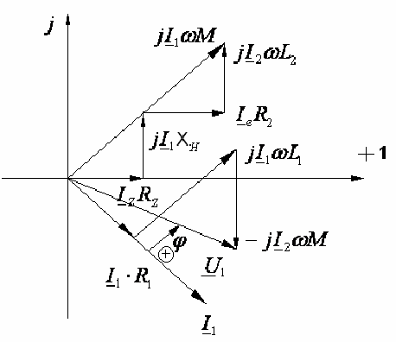
4. - опережает по фазе на
5. Сумма 1,2,3,4 равна
6. отстаёт от на
7. - совпадает по фазе с
8. - опережает по фазе на
9. - отстаёт по фазе от на
10. Сумма 7,8,9 равна
11. Разность фаз положительная, отсчёт от к (нагрузка индуктивная).
Потоки рассеяния в воздушном трансформаторе малы и их не учитывали.

4.4. Трансформатор со стальным сердечником.
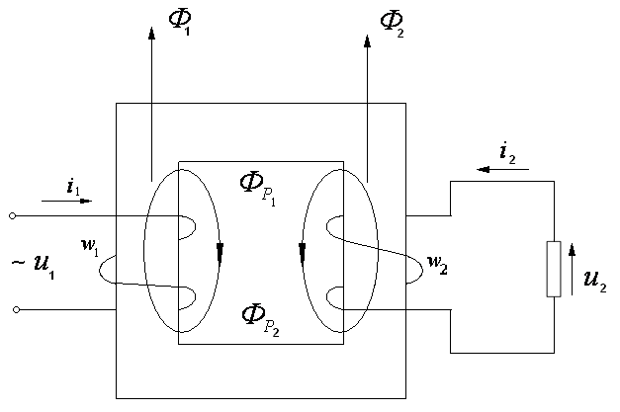
Рассмотрим трансформатор со стальным сердечником, имеющим две обмотки, который изображён на рисунке
Работает он аналогично воздушному трансформатору, однако из-за стального сердечника его основной магнитный поток значительно больше магнитных потоков рассеяния и , а также электрическая цепь его нелинейна из-за нелинейности абсолютной магнитной проницаемости сердечника.

Определим основные аналитические зависимости процесса в трансформаторе
Дано: 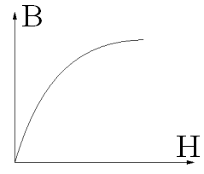,
Определить: параметры процесса в трансформаторе.
РЕШЕНИЕ:
Используя потокосцепление , где - переменный основной магнитный поток, замыкающийся по сердечнику, , получим и , а также и .
Будем учитывать линейные магнитные потоки рассеяния и , которые можно представить индуктивностями и соответственно, а также активные сопротивления проводов обмоток и - первичной и вторичной. По 2-му закону Кирхгофа составим систему уравнений для электрических цепей 1-й и 2-й обмоток, используя мгновенные значения электрических величин, получим:
в комплексной форме
где
;
Учитывая, что и малы по сравнению с пренебрегаем ими. Тогда система уравнений приобретёт вид:
разделив по модулям 1-е уравнение на 2-е, получим - коэффициент трансформации по напряжению. Т.е. , .
Можно получить коэффициент трансформации по току Во сколько раз увеличивается (уменьшается) , во столько раз уменьшается (увеличивается) . Мощность не изменяется, уменьшается только на величину потерь в стальном сердечнике и в проводах обмоток .
Основными параметрами трансформатора являются:
а) коэффициент полезного действия (КПД)
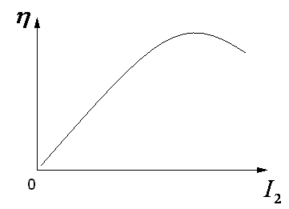
где - подводимая к трансформатору мощность,
- мощность на нагрузке во вторичной обмотке, полезная,
- мощность потерь, - разность фаз между и ;
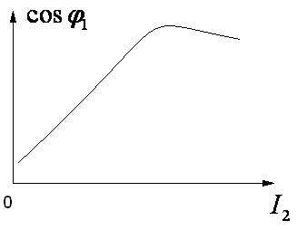
б) коэффициент мощности
в) коэффициент трансформации
.
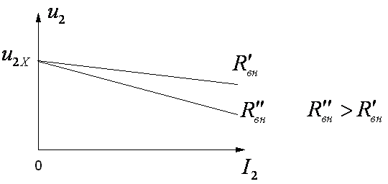
Важной характеристикой трансформатора является его внешняя характеристика ,
, при
где - внутреннее сопротивление трансформатора,
- напряжение на выходе при холостом ходе, без нагрузки.
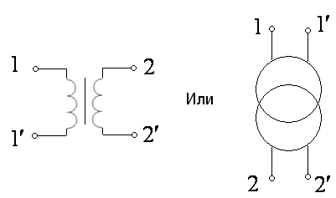
Стабильность напряжения на выходе трансформатора, на нагрузке, , определяется его внешней характеристикой.
Изображается трансформатор на схеме в виде:

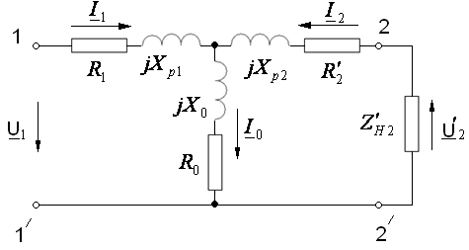
При экспериментальном и математическом анализе трансформатора используется его схема замещения.
Ветвь заменяет магнитную связь между первичной и вторичной обмотками, - нелинейное сопротивление, учитывающее потери активной мощности в сердечнике (за счёт вихревых токов и на гистерезисе), - индуктивное сопротивление, определяемое основным магнитным потоком, - ток намагничивания, создающий основной магнитный поток, и - индуктивные сопротивления за счёт потоков рассеяния; , - активные сопротивления проводов обмоток. Величины со штрихами – пересчитанные из вторичной обмотки в первичную:
т.к. нет трансформации в схеме замещения – все элементы в первичной обмотке; магнитная связь заменена электрической. Схема замещения нелинейная.
Используя схему замещения, можно рассчитывать различные параметры трансформатора, применяя законы Кирхгофа и рассмотренные ранее методы расчёта, включая комплексный метод. При этом на небольшом промежутке значений параметров считать схему линейной, содержащей 2 независимых контура и 2 узла.
Трансформатор выполняется в виде блока, на корпусе которого приведены основные его характеристики, например, номинальные и др. в зависимости от назначения трансформатора, определяющего его конструкцию.
Трансформаторы могут иметь больше 2-х обмоток, однофазные и трёхфазные. Для уменьшения потерь активной мощности сердечник трансформатора набирается из тонких взаимноизолированных стальных пластин для увеличения их сопротивления, что приводит к уменьшению вихревых токов и снижению потерь энергии.
Для оценки различных характеристик и параметров трансформатора большое значение имеет его экспериментальное исследование. В ходе эксперимента используется схема замещения, измеряются преобразуется схема замещения, выполняются расчёты различных параметров с использованием измерений:
- полное сопротивление; - активное сопротивление;
- индуктивное сопротивление; - разность фаз между и , и др.
Некоторые параметры без эксперимента вообще определить невозможно.
Рассмотрим опыт холостого хода и опыт короткого замыкания.
а) Опыт холостого хода
В схеме замещения размыкаются зажимы (отключается нагрузка), поэтому и , следовательно - максимальный основной магнитный поток, большой ток намагничивания , следовательно большие и сравнительно с которыми можно пренебречь; схема замещения преобразуется в вид
Измеряются:
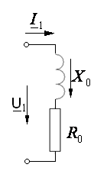
; ; - потери в сердечнике
Вычисляются:
- полное сопротивление, связанное с основным магнитным потоком;
; ; и др.
;
б) Опыт короткого замыкания
В схеме замыкаются накоротко контакты (нагрузка закорачивается), предварительно устанавливается , т.к. (мал и сравнительно большой ), поэтому ветвью пренебрегаем . Устанавливают изменением , чтобы .
Схема замещения приобретает вид:
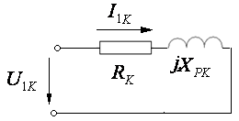
Измеряются: ; ; - потери в проводах обмоток
Вычисляются: ; ; ;
- суммарное сопротивление проводов обеих обмоток (считается ==)
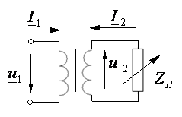
- суммарное сопротивление за счёт потоков рассеяния (==)
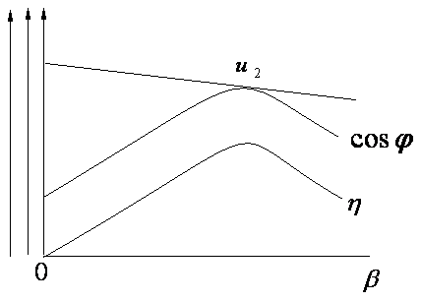
Для определения внешней характеристики , зависимости КПД и коэффициента мощности от величины нагрузки:
проводятся опыты при различных значениях нагрузки.
По результатам измерений вычисляются при каждом измерении и строятся графики изменения , и от - коэффициент нагрузки (нормативный ток нагрузки).
При этом вычисляется по формуле (при );
, где - полная номинальная мощность на нагрузке.
По применению трансформаторы делятся на следующие виды.
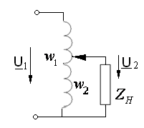
а) Силовые, используются в сетях электропитания для распределения электроэнергии, мощность которых от единиц до 1млн. кВА, напряжение до 1250 кВ
б) Автотрансформаторы, используемые для плавного регулирования выходного напряжения.

в) Измерительные как элементы измерительных устройств:
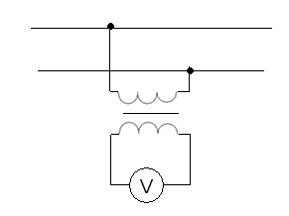
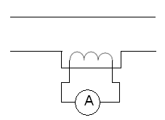

Измерение тока Измерение напряжения
г) Специальные трансформаторы для определённых устройств (высокочастотные, сварочные и т.д.)
Контрольные вопросы для самопроверки
- Что такое магнитные цепи и их параметры?
- Почему электрическая цепь катушки индуктивности со стальным сердечником нелинейна?
- Что такое коэффициент взаимоиндукции?
- Как определить коэффициент взаимоиндукции экспериментально?
- Какие фазные отношения между электрическими величинами в электрической цепи катушки со стальным сердечником?
- Что такое трансформатор и как он устроен?
- Как определяются полные сопротивления индуктивно связанных электрических цепей при согласном и встречном включении?
- Для чего проводится опыт холостого хода для трансформатора?
- Для чего проводится опыт короткого замыкания для трансформатора?
Что такое внешняя характеристика трансформатора?
- Изобразите векторную диаграмму воздушного трансформатора.
- Какие потери электрической энергии в силовом трансформаторе?
- Что такое схема замещения трансформатора?
- Почему пренебрегают сопротивлением проводов и потоками рассеяния при холостом ходе трансформатора?
- Какими элементами в схеме замещения трансформатора пренебрегают при коротком замыкании и почему?

Лабораторная работа №4
Исследование однофазного трансформатора
Цель работы: Исследование трансформатора при холостом ходе, коротком замыкании и при различных нагрузках.
Схема исследуемой установки с нагрузкой
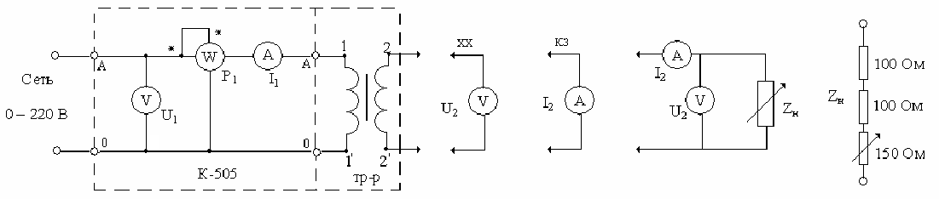

Номинальные параметры исследуемого трансформатора:
; ; .

Схема замещения трансформатора
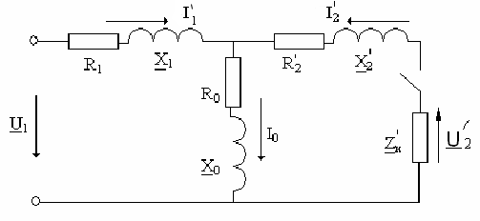
- активные сопротивления обмоток трансформатора;
- сопротивления за счёт магнитных потоков рассеяния;
- активное сопротивление, учитывающее потери в стали (гистерезис и вихревые токи);
- сопротивление за счёт основного магнитного потока;
Приведённые в 1-ю из 2-й обмотки величины:

; ; ; ; ; .

Таблица используемых измерительных приборов
Наименование прибора | Тип | Колич. | Система | Класс точности | Рекомендуемые пределы измерений
Измерительный комплекс | К505 | 1 | МЭ | 0,05 | ХХ ; КЗ ;
Амперметр | - | 1 | ЭМ | 0,05 | 1А
Вольтметр | В7-38 | 1 | ЦИФР | 0,01 | 200В

Таблица измерений и вычислений
Варианты опытов |  | Измерения |  |  |  |  | Вычисления
 |  | В | А | Вт | В | А | Ом | Ом | Ом | гр | б/р | б/р | б/р | б/р
Хол. ход | 1 | 220 | 0,14 | 5 () | 140 | 0 |  |  |  |  |  |  | - | -
С нагрузкой | 2 | 220 | 0,25 | 47 | 137 | 0,31 | - | - | - | - | -
С нагрузкой | 3 | 220 | 0,40 | 82 | 135 | 0,59 | - | - | - | - | -
С нагрузкой | 4 | 220 | 0,55 | 116 | 133 | 0,83 | - | - | - | - | -
С нагрузкой | 5 | 220 | 0,75 | 162 | 129 | 1,16 | - | - | - | - | -
Кор. зам. | 6 | 16,8 | 0,73 | 11,8 () | 0 | 1,13 |  |  |  |  | - | - | - | -

Вычисляются величины, где нет в таблице прочерков, по формулам:
; ;

Опыты:
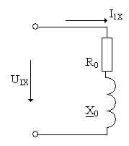
Опыт 1. Холостого хода. Отключается ; ; ; , - макс; - большие, пренебрегаются схема замещения имеет вид:
Измеряются и заносятся в таблицу измерений (- потери в сердечнике).
Опыт 2. Короткого замыкания. Устанавливается и накоротко замыкается ; увеличивая от 0 до - устанавливается ; при этом ; и исключаются из схемы (разрыв ветви ),
Схема замещения приобретает вид:
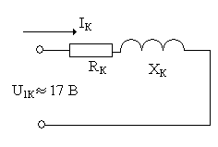
Измеряются заносятся в таблицу измерений. ( - потери в проводах обмоток)
Опыты 2,3,4,5. С нагрузкой. Регулировкой в каждом опыте устанавливается определённое значение , измеряются и заносятся в таблицу измерений.
В результате 6-и опытов заполняется таблица измерений.
Вычисления
С использованием данных таблицы измерений выполняются вычисления величин по приведённым формулам и заполняются указанные в таблице позиции без прочерков.
Построение графиков
На основе данных таблицы измерений и вычислений строятся в масштабе графики ; ; . Некоторое уменьшение и при больших связано с относительным ростом потерь энергии в обмотках трансформатора.
Выводы
Студент самостоятельно делает вычисления, строит графики и в кратких выводах анализирует результаты проведённых опытов и вычислений.

5. Электрические машины
5.1 Асинхронный двигатель
Электрические машины – устройства, преобразующие электрическую энергию в механическую (электрические двигатели) или механическую энергию в электрическую (электрические генераторы). Они обратимы без конструктивных изменений. Существует много видов этих машин различного назначения, отличающихся конструктивно и принципом действия. Рассмотрим некоторые из них.
Наиболее распространённый среди двигателей является асинхронный двигатель.
- Принцип работы асинхронного двигателя.
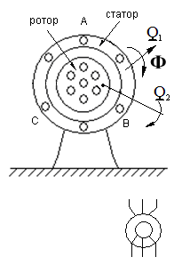
Асинхронный двигатель состоит из статора (неподвижная часть) и ротора (подвижная часть), закреплённого на валу. В статоре заложена 3-х фазная обмотка, состоящая из 3-х обмоток сдвинутых друг относительно друга по окружности статора на . В роторе заложена накоротко замкнутая обмотка, которая также может быть трёхфазной.
К обмотке статора подводится 3-х фазная ЭДС, вызывающая 3-х фазный ток в обмотке, образующий вращающийся магнитный поток постоянной величины. При вращении магнитный поток пересекает витки обмотки ротора, благодаря чему в обмотках ротора возникает ток . Взаимодействие вращающегося магнитного поля статора с током обмотки ротора образует силу , где - магнитная индукция, - ток в проводнике обмотки ротора, - длина проводника. Направление силы определяется по правилу левой руки. Сила создаёт вращающий момент , вследствие чего ротор вращается в ту же сторону, что и магнитный поток статора. Магнитный поток вращается с угловой скоростью , ротор с угловой скоростью<, т.е. вращение магнитного потока и ротора несинхронное (асинхронное). Если бы скорости были одинаковые, то не было бы пересечения магнитным потоком проводников обмотки ротора, не возникал бы ток в проводнике ротора, на ротор не действовала бы сила . Скорости и отличаются незначительно.
Вращающееся магнитное поле образуется благодаря сдвигу обмоток статора по его окружности на и сдвигу по фазе на питающих их напряжений.
Каждая обмотка создаёт пульсирующий магнитный поток направленный перпендикулярно к плоскости расположения обмотки. Так как токи обмоток статора изменяются по синусоидальному закону
магнитные потоки тоже синусоидальные и в фазе с токами
Направление магнитного потока относительно плоскости обмоток определяется по правилу правоходового винта.
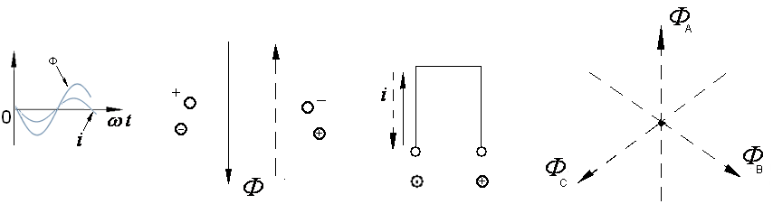
Магнитные потоки обмоток статора суммируясь, образуют вращающийся магнитный поток .
Для получения аналитического выражения вращающегося магнитного поля представим магнитные потоки в виде комплексов, учитывая сдвиг их по окружности на при помощи оператора , а коэффициент (модуль) комплекса запишем в виде синусоидальных функций. Тогда ==
Приняли начало отсчёта сдвига магнитных потоков по окружности статора и начальных фаз потоков от магнитного потока . Полагаем, что трёхфазная ЭДС и токи симметричны.
Учитывая, что =; =, запишем
.

Рассмотрим, как будет изменяться с течением времени, выбрав дискретные моменты времени где Т – период синусоидального тока (магнитного потока), ; - частота питающего двигатель напряжения.
1) .
====.
То есть суммарный поток по величине в раза больше потока одной обмотки и опережает его на (отсчёт фаз против часовой стрелки). На векторной диаграмме магнитных потоков векторы при выглядят так
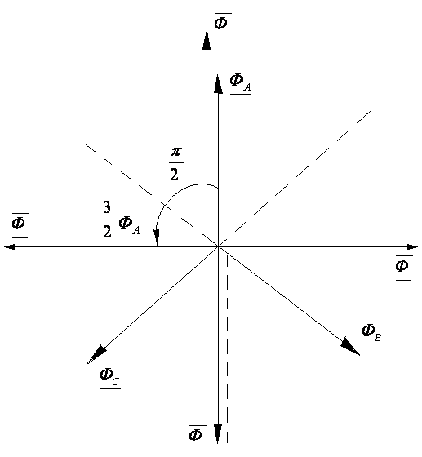
2) .
===.
Видно, что за вектор повернулся по часовой стрелке на оборота и не изменил свою величину =, что видно на векторной диаграмме.
Аналогично можно показать:
3) ; ; ; 4) ; ; .
Следовательно, магнитный поток статора постоянный по величине и вращается по часовой стрелке со скоростью , равной частоте питающего статор напряжения , т.е. =; или =60. Если частота питающего напряжения , то 3000 - скорость вращения магнитного поля, если в статоре заложена одна 3-х фазная обмотка.
Можно показать, что при увеличении числа 3-х фазных обмоток в статоре изменяется скорость вращения магнитного поля, которая определяется по формуле
=, где Р – число пар полюсов магнитного поля статора. Одна обмотка создаёт одну пару полюсов, P=1 ; две обмотки, Р=2 и т.д.

Видно, что можно регулировать скорость асинхронного двигателя дискретно, изменяя Р включением (выключением) дополнительных обмоток статора: ; Р=2, ; и т.д.
Плавную регулировку скорости можно осуществить изменяя , но для этого необходимо иметь генератор электрической энергии с переменной , что усложняет эксплуатацию двигателя.
В роторе может быть заложена не 3-х фазная, а короткозамкнутая обмотка в виде беличьей клетки - это алюминиевые стержни большого сечения, соединённые между собой.
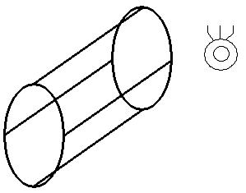
Поэтому различают асинхронные двигатели с фазным ротором и короткозамкнутым, менее мощные. Изменение направления вращения (реверс) осуществляется путём взаимного переключения двух фаз питающего статор напряжения.

- Основные параметры и характеристики асинхронного двигателя.

Для оценки качеств двигателя используются следующие его параметры:
а) Скольжение
где - скорость вращения магнитного поля статора;
- скорость вращения ротора;
(индекс 1 относится к статору, 2 – к ротору)
б) Коэффициент полезного действия (КПД)
где [кВт] – мощность на валу двигателя,
[кВт] – потребляемая мощность;
=
в) = - для симметричного 3-х фазного питающего двигатель напряжения и =1 (одна пара полюсов).
г) =-, где =,
- магнитные потери (гистерезис и вихревые токи) в стали статора и ротора;
- - потери в проводах обмоток статора и ротора, на их активных сопротивлениях и ;
- диэлектрические потери (за счёт пульсации магнитного поля в диэлектрике);
- потери энергии механические (за счёт трения в подшипниках, о воздух).
Рассчитывается по формуле
, где ; - скорость вращения вала двигателя (ротора); ; - угловая скорость вращения ротора; [нм] – тормозящий момент на валу двигателя, при его преодолении выполняется работа, измеряется в ньютонах-метрах [нм];
; . При постоянной скорости вращения вала тормозящий момент и момент вращения, развиваемый двигателем, равны между собой; задаётся или измеряется при торможении, по его значению выбирается для определённой работы двигатель по мощности с использованием каталога, где приведён вращающий момент двигателя.
Часто применяется преобразованная формула
, где [нм],
д) Коэффициент мощности
;
На основе аналитических выражений параметров двигателя строятся его механические и рабочие характеристики.
1) Механическая характеристика является главной характеристикой двигателя, на основе которой осуществляется выбор двигателя и решаются задачи управления им. Это зависимость скорости на валу двигателя от момента М
или .
Её вид:
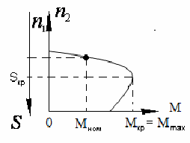
Получены различные аналитические зависимости для расчёта механической характеристики – точные и упрощённые: например, часто применяемая зависимость
; и - известные; =.
2) Рабочие характеристики – это зависимость различных параметров двигателя от мощности на валу двигателя
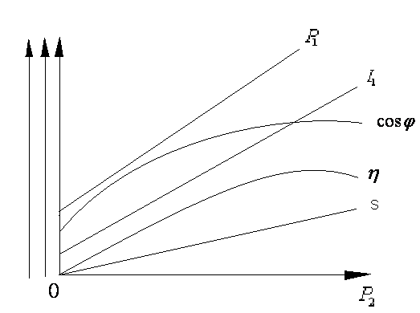
и т.д.
По их аналитическим зависимостям или по экспериментальным данным строятся графики вида
Для анализа работы двигателя задаются электрические схемы замещения статора и ротора. Задаются для одной фазы, предполагая симметричность электрических цепей.

1) Схема замещения статора
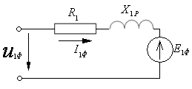
2) Схема замещения ротора
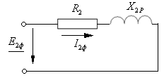
Процесс в двигателе можно представить последовательностью динамики параметров двигателя при изменении момента на валу.
Прошло саморегулирование – увеличился момент на валу при меньшей его скорости вращения; вращающийся магнитный поток остался постоянным.
Асинхронные двигатели применяются в строительных башенных кранах, в станковом оборудовании.

5.2. Синхронные электрические машины
Синхронные электрические машины – это машины переменного тока, частота вращения ротора которых равна частоте вращения магнитного потока статора, , синхронное вращение.
Трёхфазная двухполюсная синхронная машина устроена следующим образом
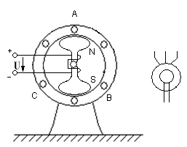
Статор устроен аналогично статору асинхронного двигателя; ротор представляет собой двухполюсный электромагнит, питаемый от источника постоянного тока.
Трёхфазная обмотка статора создаёт вращающееся магнитное поле, которое взаимодействует с электромагнитом ротора, приводит ротор во вращение синхронно – так работает синхронный электродвигатель.
Если сторонним двигателем вращать ротор, то на выходе трёхфазной обмотки статора образуется 3-х фазная ЭДС – это работа синхронного электрогенератора.
Анализ синхронных машин имеет много общего с анализом асинхронного двигателя.
Синхронные машины самые мощные. Как генераторы электрической энергии применяются в электростанциях. Как двигатели в шагающих экскаваторах, угольных мельницах, в мощных компрессорах.

5.3. Электрические машины постоянного тока.

Электрические машины постоянного тока обратимы и в равной степени используются как электрогенераторы постоянного тока и как двигатели, питающиеся от электрической сети постоянного напряжения. Отличаются возможностями плавного регулирования скорости вращения и большим пусковым моментом.
Как двигатели широко используются в в подъёмных механизмах, как электрогенераторы постоянного напряжения используются для зарядки аккумуляторов, высококачественной сварки, в электромеханических (гальванических) ваннах.
Большой диапазон напряжений и мощностей.
Конструктивно электрическая машина постоянного тока включает в себя индуктор (статор), якорь (ротор), коллектор со щёточным механизмом.
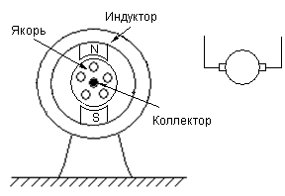
Статор представляет собой полый цилиндр, набранный из взаимно изолированных пластин стали, внутри которого прикреплены электромагниты, создающие неподвижный магнитный постоянный поток .
На оси закреплён ротор и коллектор.
Ротор представляет собой стальной цилиндр, в пазы которого заложена обмотка, концы которой выведены к пластинам коллектора.
Коллектор представляет собой цилиндр, набранный из взаимноизолированных медных пластин, закреплён по валу ротора и вращается вместе с ним. К коллектору прижаты неподвижно закреплённые на статоре графитовые щётки с зажимами, через которые можно к машине подводить или отводить электроэнергию (щётки имеют электрический контакт с пластинами коллектора).
При подаче к щёткам напряжения от внешней сети в обмотке якоря возникает постоянный ток , который взаимодействует с магнитным потоком , в результате чего возникает сила , приводящая во вращательное движение вал. Если якорь вращать сторонней силой, то в обмотке индуктируемая ЭДС , которая подводится к зажимам через щётки, т.е. во внешнюю сеть.
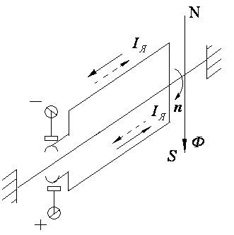
На примере одного витка обмотки якоря на рисунке показана работа электрической машины постоянного тока ( направление тока якоря в режиме двигателя – правило левой руки; в режиме генератора – правило правой руки). Переключением полярности проводимого напряжения можно изменить направление вращения вала. Благодаря коллектору ток в обмотке течёт в одном направлении относительно зажимов, т.е. преобразуется из синусоидального в постоянный. В якоре много проводников включённых параллельно, чтобы уменьшить пульсацию выпрямленного напряжения и последовательно, чтобы обеспечить заданную величину напряжения на выходе в режиме электрогенератора.
В режиме двигателя создаётся момент вращения
, где - конструктивный коэффициент момента.
В режиме электрогенератора на выходе ЭДС
, где - конструктивный коэффициент ЭДС.

Контрольные вопросы для самопроверки.
- На чём основан принцип работы асинхронного двигателя?
- Почему двигатель называется асинхронным?
- От чего зависит скорость вращения магнитного поля статора
- Что такое скольжение?
- Как регулировать частоту вращения двигателя?
- От чего зависит ЭДС ротора?
- Какие потери энергии имеют место в асинхронном двигателе?
- Что такое механическая характеристика асинхронного двигателя?
- Как определить направление тока в обмотке ротора?
- Как определить направление силы, приводящей в движение ротор?
- Какая роль коллектора в электрической машине постоянного тока?
- От чего зависит момент вращения двигателя постоянно тока?
- Принцип работы синхронного генератора.
- Что такое обратимость электрической машины, например?
- Области применения электрических машин?

Лабораторная работа №5.
Исследование 3-х фазного асинхронного двигателя.
Цель работы: Экспериментальное исследование и анализ механической и рабочих характеристик 3-х фазного асинхронного двигателя.
Схема лабораторной установки
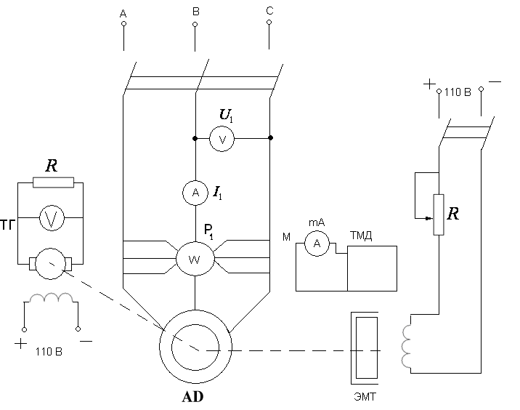
AD – асинхронный двигатель с короткозамкнутым ротером:
=220В; =0,55 кВт; =1470об/мин; =2; =0,7; =0,7
ЭМТ – электромагнитный тормоз;
TMД - теизометричекий датчик нагрузочного момента М;
ТГ – тахогенератор, измеряет n₂
Таблица используемых приборов
№ | Тип прибора | Измеряемый параметр | Система | Пределы измер.
1 | Миллиамперметр | М | М* | 0 – 1А
2 | Вольтметр ТГ | n₂ | М* | 0 – 15В
3 | Вольтметр | U₁ | ЭД* | 0 – 250В
4 | Амперметр | I₁ | ЭД* | 0 – 15А
5 | Ваттметр | P₁ | ЭД* KWT | 0 – 2кВт

Таблица 1. Результатов измерений и вычислений
N/N  п/п | Измерения |  |  |  |  | Вычисления
N/N  п/п | M | U₁ | I₁ | P₁ | n₂ | P₂ | S | cosφ | η
N/N  п/п | Нм | В | А | кВт | об/мин | кВт | б/р | б/р | б/р
1 | 0 | 220 | 4 | 0,1 | 1450
2 | 0,5 | 220 | 4,9 | 0,55 | 1390
3 | 1 | 220 | 5,8 | 0,8 | 1360
4 | 1,2 | 220 | 6 | 0,85 | 1320
5 | 1,5 | 220 | 6,5 | 0,95 | 1290
6 | 1,7 | 220 | 7 | 1 | 1270
7 | 1,8 | 220 | 7,2 | 1,02 | 1250
Вычисления по формулам: P₂=; S=; cosφ₁=; η=.
Построение графиков в масштабе:
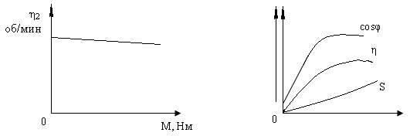
Выводы:

6. Четырёхполюсник
6.1 Основные понятия и уравнения 4-х полюсника
Часть электрической цепи, рассматриваемая по отношению к любым двум парам её зажимов, называется четырёхполюсником.
Пара зажимов, к которым подключается источник питания, называются входными, а к которым подключается нагрузка – выходными.
4-х полюсник наз. симметричным, если при взаимной замене входных и выходных зажимов не изменяются токи и напряжения относительно зажимов. 4-х полюсник отвечает признаку взаимности, если его коэффициенты (параметры) одинаковы на входе и выходе.
Различаются линейные и нелинейные четырёхполюсники, пассивные и активные (если внутри четырёхполюсника есть источник энергии).
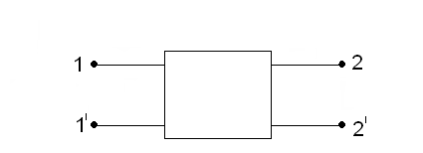
Рассмотрим пассивный линейный четырёхполюсник, который изображается следующим образом,

где 1, – входные, 2, – выходные зажимы. Для анализа и применения четырёхполюсников получены 6 систем уравнений (форм), аналитически представляющих, каждая в отдельности, процессы в четырёхполюснике: А – форма, Y – форма, H – форма и т.д. Можно преобразовать одну форму в другую, используя соответствующий справочник. Каждая из форм имеет свои преимущества при определённой постановке задачи анализа электрической (электронной) цепи; различаются задаваемыми и определяемыми электрическими величинами.
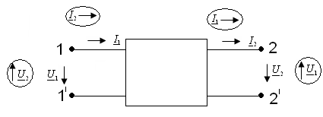
Рассмотрим А – форму. При этом будем иметь в виду прямое включение, когда источник энергии подключён ко входным зажимам 1,, а нагрузка – к выходным 2, (если наоборот включены – обратное включение), и определённым образом выбраны направления напряжений и токов ,,,, как показано на рисунке (показано также обратное включение: ,,, )

Для прямого включения система уравнений в А – форме записывается в виде:
,
,
где , - входные напряжение и ток; , - выходные напряжение и ток;
, , , - коэффициенты четырёхполюсника.
Используются комплексы электрических величин для анализа электрических цепей синусоидального тока. Для цепей постоянного тока эта же схема и система уравнений, анализ проще. Для четырёхполюсника, отвечающему принципу взаимности, справедливо также уравнение, а для симметричного ещё и =.

6.2 Определение коэффициентов четырёхполюсника
Для анализа электрических цепей с применением четырёхполюсника необходимо знать коэффициенты , тогда можно определять любые электрические величины, задаваясь другими. Например, при заданных и определять и и др. Поэтому необходимо определять коэффициенты , что можно осуществить с помощью эксперимента, или используя схему замещения электрической цепи.
а) Экспериментальное определение коэффициентов четырёхполюсника , отвечающему принципу взаимности.
В этом случае известно уравнение , и необходимо получить ещё 3 независимых уравнения для определения 4-х неизвестных. С этой целью проводится три опыта, например, холостого хода и короткого замыкания при прямом включении и короткого замыкания при обратном включении, или любые другие варианты. Рассмотрим эти опыты.
1) Опыт холостого хода при прямом включении, т.е. зажимы 2, разомкнуты, нагрузка отключена =0.
Собирается схема следующего вида.
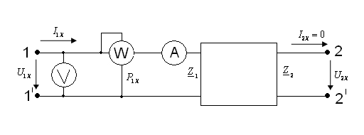

Измеряются , .
Система уравнений четырёхполюсника
,
,
т.к. =0 (2, разомкнуты), приобретёт вид
=,
=.
Разделив первое уравнение на второе, получим
- входное сопротивление четырёхполюсника.
Экспериментальные данные , , позволяют вычислить следующим образом: так как , вычисляется = и из получаем , вычисляетя конкретное значение - входное сопротивление.
Следовательно, из этого опыта получили уравнение , содержащее два из искомых четырёх неизвестных .
Аналогично проводятся остальные из намеченных опытов.
2) Опыт короткого замыкания при прямом включении,
Схема эксперимента
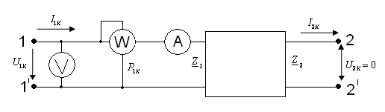

Т.к. при коротком замыкании , то система уравнений приобретает вид
и
причём = ; .
3) Опыт короткого замыкания при обратном включении; зажимы 1, закорочены,
Схема эксперимента
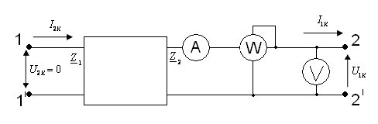

В этом случае исходная система уравнений, соответствующая обратному включению, имеет вид
т.к. , то ; ; (т.к. остаётся со стороны 2,);
Таким образом, имеем 4 независимых уравнения для определения :
Решив систему уравнений относительно , получим формулы для их расчёта.

б) Определение коэффициентов четырёхполюсника с использованием схемы замещения.
Схема четырёхполюсника может быть любой сложности, но так как независимых уравнений для определения коэффициентов необходимо только три (если учесть и ), которые содержат известные входные сопротивления (i=1,2,3), то и четырёхполюсник можно представить схемой из 3-х сопротивлений: Т – образной или П – образной схемой замещения:
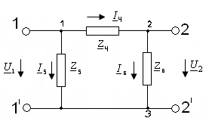
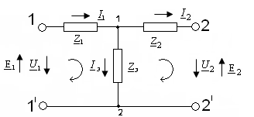
Используя законы Кирхгофа и Ома, можно найти аналитические связи между сопротивлениями схем замещения и коэффициентами 4-х полюсника. А несложные схемы (пассивного четырёхполюсника) всегда можно преобразовать до 3-х сопротивлений по составу.
Получим формулы расчёта коэффициентов для Т – образной схемы замещения. Выделяем два независимых контура и независимый узел 1, составляем с использованием 2-го и 1-го законов Кирхгофа систему из 3-х независимых уравнений.
1.
2.
3.
Решаем систему уравнений относительно и .
Из 2 =
==+(+)===
=+=++=
Сравнивая с уравнениями четырёхполюсника, получили для Т – образной схемы
=; =; =; =.
Решив полученные выражения относительно , получим формулы для расчёта сопротивлений Т – образной схемы замещения по известным коэффициентам .
; ;
Аналогично можно получить расчётные формулы для П – образной схемы.
; ; ; ; и
; ;
С применением теории четырёхполюсника решаются задачи анализа и синтеза электронных устройств, фильтров, передаточных звеньев и т.д., электрических сетей.

Контрольные вопросы для самопроверки.
- Что такое четырёхполюсник?
- Основные уравнения четырёхполюсника?
- Как опытным путём определить коэффициенты 4-х полюсника?
- В каких единицах измеряются ?
- Как определить параметры 4-х полюсника с использованием схем замещения?
- Можно ли рассматривать одно сопротивление как 4-х полюсник, пример?

Лабораторная работа №6
Исследование пассивного четырёхполюсника в цепи постоянного тока.
Цель работы: Экспериментальное определение параметров четырёхполюсника в цепи постоянного тока.
Схема исследуемой цепи
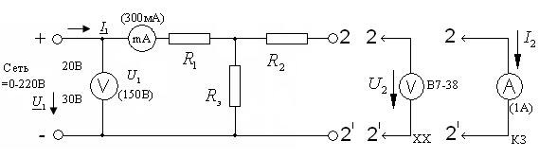
Уравнения 4-х полюсника
Для определения коэффициентов (постоянных величин) проводится два опыта при прямом включении – холостого хода и короткого замыкания.
1) Опыт холостого хода. Измеряются К зажимам 2, подсоединяется вольтметр В7-38. Входное сопротивление его (как и всех вольтметров) равно , поэтому зажимы 2, в этом случае разомкнуты – холостой ход, и =0.
Уравнения приобретают вид
, следовательно и [См].
2) Опыт короткого замыкания. Измеряются
К зажимам 2, подсоединяется амперметр, входное сопротивление его (как и всех амперметров) равно нулю, поэтому зажимы 2, при его подключении замыкаются накоротко – короткое замыкание, и
Уравнения приобретают вид
, следовательно [Ом], [б/р].
Каждый опыт проводится дважды – при =20В и =30В, данные измерений заносятся в таблицу 1.
Таблица 1. Измерений и вычислений
Измерения |  |  |  |  |  | Вычисления
 |  |  |  |  |  | А | B | C | D
В | В | В | А | А | А | б/р | Ом | См | б/р | б/р
20 | 10 | 20 | 0,1 | 0,133 | 0,067
30 | 15 | 30 | 0,15 | 0,2 | 0,1

Вычисления. По формулам ; ; ; .
По формулам ; ; проверить значения сопротивлений Т – образной схемы замещения, используемой в эксперименте.
Выводы
7. Переходные процессы в электрических цепях
7.1. Основные понятия переходного процесса
Переходным процессом называется процесс перехода в течение некоторого времени от одного установившегося значения электрической цепи к другому после коммутации цепи (включение-выключение, изменение параметров мгновенно).
Переходный процесс имеет место в цепи, где есть накопители энергии индуктивность L и емкость С, энергия в которых представляется зависимостями:
W_{L}= и W_{C}=,
где - ток через индуктивность; - напряжение на конденсаторе.
Это цепи, например, вида:
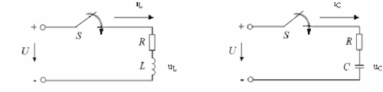
При подключении цепи к источнику электрической энергии в индуктивности увеличивается ток до определенного (установившегося) значения, и накапливается энергия в магнитном поле, а в емкости накапливаются электрические заряды, возрастает напряжение до установившегося значения, энергия накапливается в электрическом поле.
Причина существования переходного процесса в том, что в накопителях энергии не может быть мгновенного изменения энергии (за ∆t=0), так как в этом случае накопитель энергии должен обладать мощностью, равной бесконечности, что в природе невозможно.
Не может быть, P==, т.е. должно быть dt≠0, т.е. переходный процесс.
В течение переходного процесса происходит изменение электрических величин в цепи (u, i, p…), поэтому переходные процессы описываются интегро-дифференциальными уравнениями, так как рассматриваются мгновенные значения напряжений и токов.
Решение этих уравнений требует знания постоянных интегрирования, т.е. исходных значений величин в момент t=0 после коммутации, так называемых начальных условий. Количество начальных условий связано со структурой цепи, количеством L и С.
Для определения начальных условий применяется два закона (правила) коммутации, 1-й и 2-й. При этом различают время t=-0 – до коммутации, и время t=0 – в момент коммутации, полагая, что коммутация проходит мгновенно (∆t_{ком.}=0).
а) Первый закон коммутации связан с индуктивностью L: в цепи с элементом L ток i_{L} в момент коммутации (t=0) имеет то же значение, что и до коммутации (t=-0), т.е. i_{L}(0)=i_{L}(-0).
Объясняется тем, что изменение W_{L}= связано только с изменяемым i_{L}, а так как W_{L} не может мгновенно измениться, то это значит, что i_{L} не может измениться мгновенно (L и 2 – постоянные величины).
б) Второй закон коммутации связан с емкостью С: в цепи с элементом С напряжение u_{C} в момент коммутации (t=0) имеет то же значение, что и до коммутации (t=-0), т.е. u_{C}(0)= u_{C}(-0).
Объясняется тем, что изменение W_{C}= связано только с изменяемым u_{C}, а так как W_{C} не может мгновенно измениться, то это значит, что u_{C} не может измениться мгновенно (С и 2 – постоянные величины).
в) В активном сопротивлении R энергия W_{R}=i²Rt может мгновенно изменяться, так как она не накапливается, а расходуется.
Выводы: в цепи R, L не может быть скачка тока, но может быть скачок напряжения; в цепи с R, C не может быть скачка напряжения, но может быть скачок тока; в цепи с R, L, C не может быть ни скачка тока, ни скачка напряжения; в цепи R могут быть и скачки тока, и скачки напряжения.
Значения u и i при t=∞ называются установившимися значениями.
Значения u и i при t=0 называются начальными условиями.
Рассматривают независимые и зависимые начальные условия.
Независимые начальные условия – определяемые непосредственно из законов коммутации, это (0) и u_{С}(0), связаны с L и C.
Зависимые начальные условия – это токи и напряжения на (в) остальных пассивных элементах после коммутации; определяются расчетами рассмотренными ранее методами с учетом независимых начальных условий.
Выделяют понятие – нулевые начальные условия: u_{С}(0)=0; (0)=0, т.е. в момент коммутации конденсатор разряжен и ток в катушке индуктивности отсутствует.
7.2. Определение начальных и установившихся значений переходного процесса
Рассмотрим пример определения независимых, зависимых начальных условий и установившихся значений электрических величин.
Электрическая схема имеет вид:
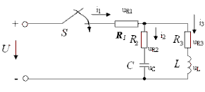
Дано: постоянное U, R, R₂, R₃, C, L, нулевые начальные условия;
Определить: независимые и зависимые начальные условия, установившиеся значения.

РЕШЕНИЕ.
1) Так как заданы нулевые начальные условия, это значит, что независимые начальные условия u_{С}(0)=0; (0)=(0)=0.
2) Зависимые начальные условия определяются для всех остальных электрических величин, не связанных с законами коммутации, это (0), u_{R1}(0), (0), u_{R2}(0), u_{R3}(0), u_{L}(0), применяя законы Ома и Кирхгофа; с учетом независимых начальных условий.
По 2-му закону Кирхгофа имеем U=u_{R1}+u_{R2}+u_{С}=R₁+R₂; т.к. (0)=0;
то =+==i; кроме того u_{С}(0)=0, поэтому U=iR₁+iR₂=i(R₁+R₂), и
i==(0)= (0).
u_{R1}(0)= R₁; u_{R2}(0)= R₂; т.к. (0)=0, то u_{R3}(0)= (0) R₃=0;
u_{R2}(0)+ u_{С}(0)= u_{R3}(0)+u_{L}(0); отсюда u_{L}(0)= u_{R2}(0).
3) Установившиеся значения определяем с учетом, что в установившемся значении процесса С заряжен и представляет собой разрыв для постоянного тока, т.е. (∞)=0, а индуктивность L представляет нулевое сопротивление для постоянного тока, поэтому u_{L}(∞)=0.
Остальные электрические величины определяем исходя из этих условий ((∞), (∞), u_{R1}(∞), u_{С}(∞), u_{R3}(∞), u_{R2}(∞)).
(∞)=(∞)=; u_{R1}(∞)=(∞)R₁; u_{R3}(∞)=(∞)R₂=0.
u_{С}(∞)=u_{R3}(∞), т.к. включены параллельно.
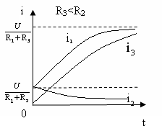

На графике показано изменение токов , , в переходном процессе при условии R₃<R₂.

7.3 Анализ переходных процессов в электрических цепях
1) Подключение цепи RC к источнику постоянного напряжения. Схема имеет вид:
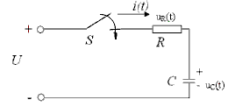
Дано: постоянное U, R, C; нулевые
начальные условия u_{С}(0)=0.
Определить: i(t), u_{С}(t), u_{R}(t).

РЕШЕНИЕ
а) По 2-му закону Кирхгофа U_{R}+U_{С}=U или iR+u_{С}=U, т.к. i_{C}=C, получим RC+ u_{С}=U – неоднородное дифференциальное уравнение 1-го порядка, линейное, с постоянными коэффициентами, неизвестная u_{С}.
Примечание. Целесообразно составлять уравнение относительно электрической величины, связанной с накопителем энергии (u_{С}, ).
Полное решение такого уравнения представляется в виде суммы общего и частного решения u_{С} =u_{Су}+u_{Ссв}, где u_{Ссв} – свободная составляющая (общее решение однородного дифференциального уравнения, когда правая часть уравнения равна нулю, т.е. процесс протекает без внешнего воздействия), u_{Су} – установившееся значение (частное решение однородного дифференциального уравнения, когда правая часть уравнения не равна нулю, т.е. процесс определяется внешним воздействием, причем оно конкретное, частное, например, приложенное напряжение U определенной величины).
б) определяем установившееся значение как частное решение неоднородного уравнения CR+u_{Су}=U (частное решение еще называют принудительной составляющей).
Так как при t=∞ u_{Су}=Const, то =0, и u_{Су}=U.
в) Определяем свободную составляющую решения u_{Ссв} как общее решение, используя однородное уравнение CR+u_{Ссв}=0.
Для такого уравнения (из теории дифференциальных уравнений) решение ищется в виде u_{Ссв}=Ае^{kt}, где k - коэффициент показателя степени определяется с использованием характеристического уравнения, в данном случае в виде CRk+1=0, откуда k= -, где τ=RC - постоянная времени электрической цепи.
Следовательно, u_{Ссв}=Ае^{-t/τ}, и полное решение u_{С}=u_{Су}+u_{Ссв}=U+Ае^{-t/τ}.
Неизвестное А определяется с использованием условий u_{С}(0)=0, т.е. 0= U+ Ае^{-t/τ}, и А=-U.
Окончательно полное решение u_{С}=U-Uе^{-t/τ}=U(1-е^{-t/τ}).
Построим таблицу этой функции времени
t | 0 | τ | 2τ | 3τ | 5τ | ∞
 | 0 | 0,63 | 0,86 | 0,95 | 0,99 | 1

Из таблицы видно, что постоянная времени τ – это отрезок времени, за который переходный процесс достигает 0,63 установившегося значения от начала.
Величина i и определяются с использованием аналитических зависимостей.
i=C=Cе^{-t/τ}=е^{-t/τ}; u_{R}=iR=Rе^{-t/τ}=Uе^{-t/τ}
Графики u_{С}(t), i(t), u_{R}(t) имеют вид экспоненциальных функций.
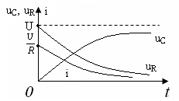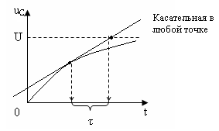
Постоянную времени τ можно определить по графику, построив касательную.
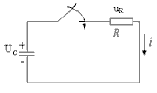
Если конденсатор С зарядить до напряжения U_{С}, а затем разрядить его через сопротивление R, то будет только свободная составляющая решения (общее решение), и для анализа используется только однородное уравнение.
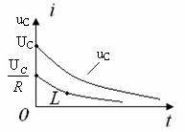
u_{R}+u_{С}=0; RC+ u_{С}=0; u_{С}=U_{С}е^{-t/τ}; i=(1- е^{-t/τ}).

2) Подключение цепи RL к источнику постоянного напряжения. Схема имеет вид:
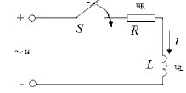
Дано: постоянные U, R, C; нулевые начальные условия.
Определить: i(t), (t), (t).
РЕШЕНИЕ.
По 2-му закону Кирхгофа +=U или iR+L=U. Полное решение i=i_{у}+i_{св}.
а) i_{у}R+L=U; т.к. при t=∞ t_{у}=const, то L=0 и i_{у}= (частное решение).
б) i_{св}R+L=0; характеристическое уравнение LK+R=0, откуда К=- и τ= - постоянная времени цепи; тогда i_{св}=А е^{-t/τ} (общее решение).
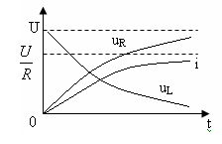
в) Полное решение i=i_{у}+i_{св}=+А е^{-t/τ} ; при t=0, 0++ А и А=-;
тогда i=-е^{-t/τ}=(1- е^{-t/τ}); u_{L}=L=Uе^{-t/τ} ; u_{R}=iR=U(1- е^{-t/τ} );
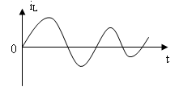
Если цепь содержит R, L, C, то во время переходного процесса при небольшом R может происходить обмен энергией между C и L неоднократно, имеет место переходный затухающий колебательный процесс. Затухание за счет расходования энергии на R, чем оно меньше, тем дольше колебания. Анализ аналогичный.

- Подключение цепи RL к источнику синусоидального напряжения. Цепь имеет вид:
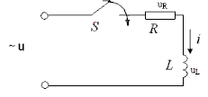
Дано: u=Usin(ωt+Ψ_{u}), R, L, нулевые начальные условия; i(0)=0.
Определить: i=i(t).
РЕШЕНИЕ
По 2-му закону Кархгофа имеем u_{L}+u_{R}=u или L+Ri=Usin(ωt+ Ψ_{u}).
Полное решение i=i_{у}+i_{св}.
Частное решение i_{у} определяется при t=∞, когда процесс установился, к цепи RL приложено синусоидальное напряжение, поэтому можно применить обычный (любой) метод решения; в данном случае метод векторных диаграмм.
Z=; X_{L}=ωL; I=; ; Ψ_{i}= Ψ_{u}-φ; i_{у}= Isin(ωt+Ψ_{i}).
Свободную составляющую получаем из однородного уравнения
L+Ri=0 в виде i_{св}=,
где К=- получается из характеристического уравнения LK+R=0.
Постоянная времени цепи τ=, следовательно i_{св}=.
Полное решение i= i_{у}+i_{св}=+ Isin(ωt+Ψ_{i}).
Используя начальные условия, запишем при t=0
0=А+ IsinΨ_{i}, или А=- IsinΨ_{i} и i_{св}=- IsinΨ_{i}.
Окончательно полное решение i= Isin(ωt+Ψ_{i})-IsinΨ_{i}.
График i имеет вид:
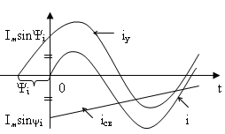
Видно, что когда совпадают по направлению свободная и принудительная (установившаяся) составляющая, то мгновенное значение тока может превышать расчетное, может достигать до ~2I при Ψ_{i}= и большом τ. Это может привести к повреждению электрических аппаратов и электронных устройств.
Явления, связанные с переходными процессами, используются в электрических и электронных устройствах: радиолокационная, телевизионная, измерительная, цифровая, управляющая техника.

Контрольные вопросы для самопроверки.
- Где и почему имеют место переходные процессы?
- Что такое свободная и установившаяся составляющие переходного процесса?
- Какие элементы в электрической цепи являются причиной переходных процессов?
- Что такое постоянная времени переходного процесса?
- Как графически определить постоянную времени переходного процесса?
- Почему используется неоднородное дифференциальное уравнение для определения установившейся составляющей переходного процесса?
- Что такое независимые и зависимые начальные условия?
- Как определяются зависимые начальные условия?
- Для чего используются законы коммутации, их формулировки?

7.4. Применение операторного метода анализа переходного процесса

В операторном методе параметры, электрические величины и законы электрической цепи как функции вреени f(t), называемые оригиналами, заменяются их изображениями F(p), являющимися функциями от аргумента p. Между оригиналами и изображениями однозначная взаимосвязь .
Изображение позволяет выполнять расчеты переходного процесса без интегро-дифференциальных уравнений, используя только арифметические операции. Результат расчета получается также в виде изображения, которое преобразуется в оригинал – конечный результат. Расчеты упрощаются.
Существуют справочные таблицы прямого и обратого преобразования, некоторые данные из которых приведены в таблицах а) и б).

а) Прямое преобразование
f(t) оригинал | F(p) изображение

б) Обратное преобразование
F(p) изображение | f(t) оригинал
 | 1
и т.д.

В основу метода положено двустороннее преобразование Лапласа.
Пример расчета переходного процесса в цепи RC при подключении её к источнику постоянного напряжения U.
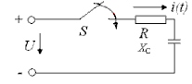I(p)
Дано U, R, C, нулевые начальные условия.
Определить i операторным методом.
РЕШЕНИЕ
- Строится схема в операторной форме:
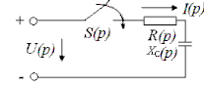
; ;

- Определется ток в операторной форме
Используя обратное преобразование, получаем конечный результат:
, где , т.к. (из таблицы обратного преобразования).

8. Периодические несинусоидальные токи и напряжения в электрических цепях
8.1 Аналитическое представление периодических несинусоидальных токов.
Для периодических несинусоидальных токов (напряжений) характерно, что, хотя они изменяются не по синусоидальному закону, значения их относительно начала отсчёта каждого периода в один и тот же момент времени одинаковы. На графиках показаны примеры таких функций.
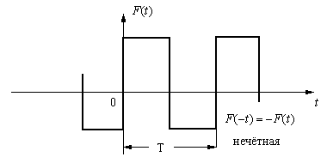

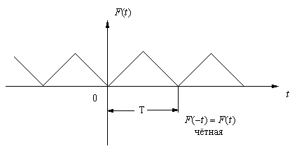
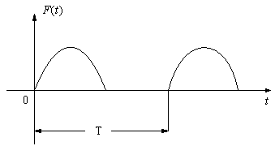

Если есть аналитическое описание этих величин , например, в виде , то можно их представить разложением в ряд Фурье в виде совокупности гармонических колебаний разной частоты, фазы и амплитуды, что позволяет применить известные аналитические методы при расчёте электрических цепей.
Если ряд Фурье бесконечный, то =.
Ряд Фурье можно записать в виде
,
- амплитуда k-й гармоники, - частота, - начальная фаза, - постоянная составляющая.
(Применительно к току это
Используя представление функции полагая, что , можно записать ряд Фурье в виде
, где .
Коэффициенты ряда , и при известной функции вычисляются по формулам
и .

Примечание:
- При вычислении , и пределы интегрирования подставляются только в границах, где функция .
- При расчёте цепи рассчитываются параметры по каждой гармонике отдельно, а затем результаты суммируются по принципу суперпозиции.
- Функция симметричная относительно оси ординат – чётная не содержит синусоидальных составляющих, а симметричная относительно оси абсцисс – нечётная не содержит постоянной составляющих и чётных гармоник. При расчётах это нужно учитывать.
Несинусоидальность является следствием искажения формы синусоидальных колебаний за счёт нелинейности цепи или вследствие несинусоидальности ЭДС источника электрической энергии.
Цепи с полупроводниковыми приборами нелинейны, токи и напряжения в них периодические несинусоидальные.

8.2 Параметры, характеризующие несинусоидальные токи
1) Максимальное значение несинусоидальной величины – это наибольшее её значение за период . 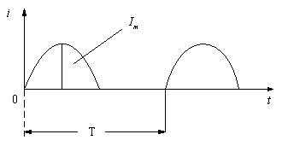
2) Действующее значение – это среднеквадратичное значение за период; если - ряд Фурье тока, то
(произведения токов равны нулю)
3) Среднее значение (за период) - это постоянная составляющая; среднее значение по модулю
4) Коэффициент формы
(для синусоиды
5) Коэффициент амплитуды
(для синусоиды
6) Коэффициент искажения
(для синусоиды где - действующее значение 1-й гармоники)

8.3. Особенности расчёта электрической цепи при несинусоидальном токе
При расчётах заданы , напряжение гармоник
Для каждой гармоники рассчитываются реактивные сопротивления, исходя из частоты гармоники .
;
полные сопротивления при последовательном соединении элементов
Активное сопротивление для всех гармоник одинаковое.
Последовательность расчёта:
Вычисляются и суммируются все гармоники:
Элементы электрической цепи по разному влияют на форму тока, если электрическая цепь питается несинусоидальным напряжением.
а) не зависит от частоты, и его влияние одинаково для всех гармоник
б) ослабляет высшие гармоники тока, поэтому ток ближе к синусоидальной форме, чем напряжение
в) усиливает высшие гармоники тока т.е. несинусоидальность тока выше, чем напряжения.

8.4. Мощность в электрической цепи периодического несинусоидального тока.
Активная мощность при несинусоидальных токах равна арифметической сумме средних значений мощностей от каждой гармоники ряда Фурье где
Реактивная мощность равна алгебраической сумме реактивных мощностей всех гармоник
Полная мощность , где и - суммарные действующие значения.
При этом так как и искажаются по разному, в произведениях ; если одни из сомножителей равен нулю за счёт искажений, то в то же время в вычисляемых и отдельно участвуют все гармоники, что и определяет указанное неравенство. Для оценки этого явления используется параметр - мощность искажения , который равен нулю, если в цепи нет реактивных элементов.
Практически на входе цепи напряжение синусоидальное, а ток несинусоидальный за счёт нелинейности цепи и других искажений, особенно в электронных цепях.
Наиболее детальное исследование таких цепей методом спектрального анализа.

Контрольные вопросы для самопроверки.
- При каких условиях можно представить несинусоидальный ток рядом Фурье?
- Что такое чётная и нечётная несинусоидальная функция и какие особенности представления их гармоническим рядом?
- Как влияют и на несинусоидальность тока?
- Как выполняется расчёт при несинусоидальных токах в электрической цепи?
- Как рассчитывается мощность в цепи несинусоидального тока?
- Что такое мощность искажения?
- Какими параметрами характеризуются несинусоидальные токи?

9. Передача электрической энергии
9.1. Передача электрической энергии постоянного тока

Рассмотрим передачу электрической энергии по двухпроводной линии электропередачи, которую можно представить эквивалентной схемой, где -сопротивление нагрузки (приемник энергии), R – сопротивление проводов линии передачи,
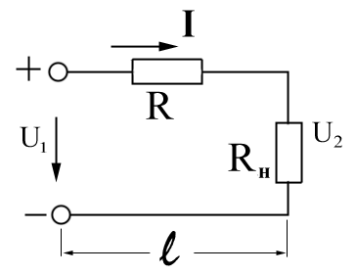
,
- удельное сопротивление проводов (справочные данные),
- длинна линии передачи,
- площадь поперечного сечения провода,
- напряжение источника электропередачи (полагаем, что внутреннее сопротивление источника равно нулю)
- напряжение на нагрузке,
- ток в линии передачи.
Для оценки экономичности линии передачи энергии и условий потребления энергии используются харрактеристики:
- мощность, отдаваемая источником,
- мощность, потребляемая приемником. ,
- потери мощности в линии, ,
- коэфициент полезного действия в линии передачи,
-потеря напряжения в линии передачи;
- коэфициент потери напряжения.
Рассмотрим харрактеристики процесса в электрической цепи как функции от тока I при постоянных , имея ввиду, что ток в линии и может изменяться от – разрыв цепи, до – короткое замыкание.
- Мощность, отдаваемая источником:
- Потери электроэнергии в проводах:
- Потребляемая в нагрузке мощность:

так как ток изменяется от до , при которых , то при изменении I как функция имеет экстремум (в данном случае – максимум), который определяется через производную:
следовательно при котором наибольшая потребляемая мощность , .
- Коэфициент полезного действия
- Напряжение на нагрузке

- Относительная потеря напряжения
Графики полученных зависимостей показаны на рисунке.
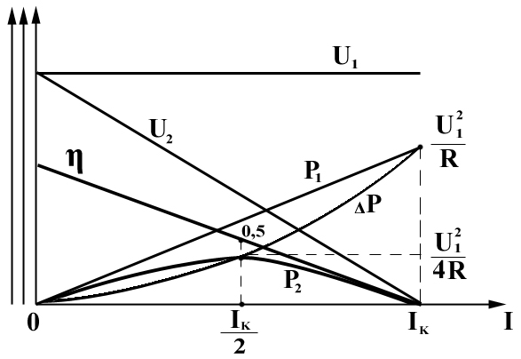
Выводы:
- Если передаваемая мощность большая, то ее экономически выгодно передавать при высоких напряжениях и небольших точках (при КПД=0,94-0,97), чтобы уменьшить потери электроэнергии в линиях передач.
- При высоких напряжениях для той же передаваемой мощностиможно использовать провода меньшего сечениябез увелечения потерь в проводах, действительно
видно, что при увеличении уменьшается сечение проводов S при сохранении тех же , те есть экономия проводов. По полученным формулам можно расчитывать сечение проводов и другие параметры процесса передачи электроэнергии.

9.2 Передача электрической энергии переменного тока
Рассмотрим передачу энергии однофазного синусоидального тока к нагрузке от источника с ЭДС , обладающего внутренним сопротивлением ; электрическая схема передачи имеет вид (сопротивлением проводов пренебрегаем). Активная мощность в нагрузке будет . Видно, что при мощность будет наибольшая (если учитывать не а сопротивление проводов R, то анализ как в 9.1)
Можно определить, при каком значении мощность будет максимальная, решив уравнение относительно вида
Откуда – условие передачи максимума энергии при . Передача энергии в 3-х фазной электрической цепии более экономна, так как количество линейных проводов в 2 раза меньше чем в однофазных цепях при той же нагрузке.

ЭЛЕКТРОНИКА
- Полупроводниковые приборы
1.1 Принцип работы и виды полупроводниковых приборов
Полупроводниковыми называются приборы, действие которых основано на использовании свойств полупроводников. Полупроводники – это вещества, обладающие электронной электропроводимостью, величина которой занимает промежуточное значение между величиной проводимости проводников и изоляторов.
Для изготовления полупроводниковых приборов используются полупроводники германий, кремний, арсенид галлия.
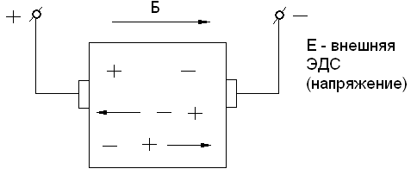
Полупроводники имеют одновременно два вида проводимости: электронную «n» и дырочную «р». Электронная проводимость связана с движением свободных отрицательных электронов, оторвавшихся от атомов за счёт тепловой энергии, а дырочная – это смещение вдоль полупроводника положительных дырок, образовавшихся на месте оторвавшихся электронов (смещение – возникновение новых дырок в других местах и рекомбинация ранее возникших). Электроны и дырки в электрическом поле движутся в противоположных направлениях. Естественное количество электронов и дырок в полупроводнике одинаковое. Подвижность электронов в 2 – 2,5 раза выше сравнительно со смещением дырок. Чем выше температура проводника – тем больше его проводимость; при абсолютном нуле он – изолятор в отличие от проводника (металл), который при абсолютном нуле – сверхпроводник, нулевое сопротивлеие.
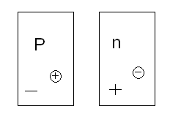
Чтобы изменить соотношение между количеством электронов и дырок в полупроводнике, в него добавляют примеси (легируют) – фосфор, мышьяк, сурьму. В результате получается полупроводник с преимущественной электронной «n» проводимостью или дырочной «р» проводимостью, т.е. полупроводник n-типа или р-типа. Они содержат также в незначительной концентрации носители зарядов противоположного типа (в р-типа – заряды n, в n-типа – заряды р).
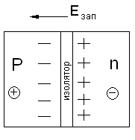
Если плотно соединить р-типа и n-типа кристаллы, то на границе их соединения образуется область, называемая электронно – дырочным переходом (р – n или n – р типа). Это является следствием рекомбинации положительных и отрицательных зарядов примесей, в результате чего образуется нейтральная (без зарядов) область – изолятор, а на границе её со стороны р-типа полупроводника концентрируются отрицательные заряды, а со стороны n-типа - положительные заряды. Между этими зарядами в изоляторе действует запирающая напряжённость электрического поля, направленная от + к -, препятствующая встречному перемещению основных носителей зарядов
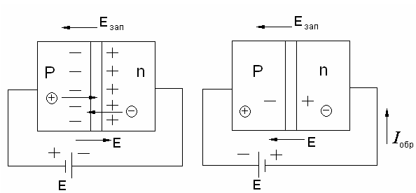
Чтобы возникло движение зарядов, нужно преодолеть за счёт внешнего электрического поля (напряжения) Е, направленного против запирающего, и должно быть Е >. Электроны движутся в сторону +Е, дырки – к –Е. Соединённые кристаллы насыщены зарядами неодинаково. Более насыщенный определяет, какой ток преобладает – электронный или дырочный. Более насыщенный зарядами кристалл называется эмиттером, менее насыщенный – базой. Ток за счёт основных зарядов называется прямым, возникает при преодолении . Если внешнее электрическое поле создать по направлению запирающего поля, то возникает небольшой обратный ток за счёт незначительной концентрации неосновных зарядов в кристаллах, противоположным по полярности основным, тепловой ток. Различают р – n или n – р переход в зависимости от распределения зарядов в кристаллах (в базе и эмиттере). Главное свойство р – n перехода - пропускать ток в одном направлении, широко используется для создания полупроводниковых приборов: полупроводниковых диодов, транзисторов, тиристоров, светодиодов и др. На их основе строятся различного вида электронные устройства, аппаратура радиосвязи, телевидения, радиолокации, вычислительной техники, измерений и автоматики. В настоящее время трудно найти область техники, где не применялись бы полупроводниковые приборы.
Рассмотрим некоторые из них.
  - Полупроводниковые диоды
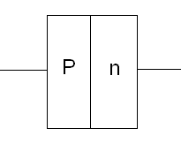
Полупроводниковым диодом называется полупроводниковый прибор с одним р – n переходом и двумя выводами, в котором используется свойство перехода. По конструкции диоды разделяют на два класса: точечные и плоскостные, отличающиеся площадью перехода.
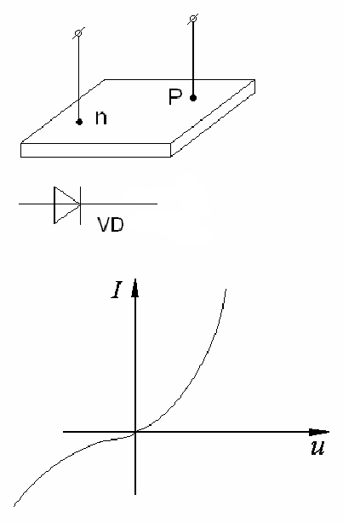
Точечный диод изготовляется следующим образом. К пластине кристалла с электропроводимостью n-типа приставляется заострённая стальная проволока, и через неё пропускается большой ток. Проволока сплавляется с кристаллом, образуя р-область. Получается р – n переход между этой областью и пластиной. От проволоки и пластины делаются выводы, через которые диод подсоединяется к электронной цепи. Помещается в пластмассовый или металлический корпус. Изображается на электрической схеме следующим образом (рис.). Диод обладает вольт-амперной характеристикой (ВАХ), определяющей его основные параметры. Это зависимость тока через диод I от приложенного к нему напряжения U. Она содержит две ветви – прямую и обратную. При увеличении прямого напряжения U прямой ток I нелинейно возрастает. Обратный ток (при отрицательном U) мал и незначительно увеличивается при увеличении напряжения. Однако при большом увеличении обратного напряжения имеет место резкое увеличение обратного тока и может наступить пробой при резком повышении температуры диода, и он необратимо выходит из строя.
Примечание . Направление напряжений и токов при изучении процессов в полупроводниковых приборах рассматриваются с учётом реального взаимодействия электрического поля и зарядов; однако при расчётах в теории электрических цепей принято, что ток протекает от «+» напряжения к «-», что не соответствует направлению электронного тока.
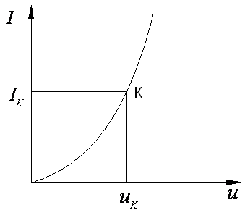
Полупроводниковый диод обладает динамическим и статическим сопротивлением.
-динамическое сопротивление, - статическое сопротивление, определяемые в некоторой точке к вольт – амперной характеристике. При линейной ВАХ
. Диод обладает также ёмкостью , измеряемой между выводами диода, влияние которой на процесс в диоде проявляется на высоких частотах. Сопротивление и ёмкость диода могут регулироваться, при необходимости учитываются при расчётах. Применяются полупроводниковые диоды в различных электронных устройствах, выполняя определённые функции: выпрямление напряжений (выпрямители), стабилизация напряжений (стабилитроны и стабисторы), изменение ёмкости (варикапы) и др.
В связи с этим существует много типов диодов, отличающихся назначением, устройством и параметрами, основные характеристики которых отражаются в маркировке, например,
- ГД412А, где Г – германий, Д – диод, 4 –универсальный, 12 – номер разработки, А –группа по параметрам;
- КС196В, где К – кремниевый, С – стабилитрон, 1 – мощность рассеяния не больше 0,3 Вт, 96 – минимальное напряжение стабилизации 9,6 В, В –третья разработка.

1.3 Транзисторы
Транзистор – это полупроводниковый прибор, работа которого основана на взаимодействии двух объединённых р – n переходов, имеющий три вывода, предназначенный для усиления сигналов.
Существуют различные типы транзисторов (биполярные, полевые). Наиболее распространённые – биполярные, название которых учитывает, что в них используется два вида носителей электрических зарядов – электроны и дырки.
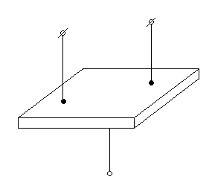
Конструктивно он выполняется как точечный диод, но в кристалл вплавляются две стальные проволоки на небольшом расстоянии друг от друга и получается структура с тремя выводами следующего вида.
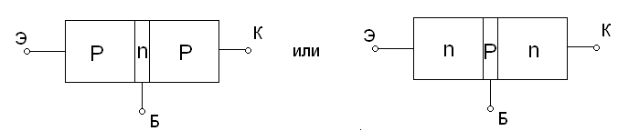
Э – эмиттер, область с наибольшей концентрацией зарядов;
К – коллектор, область с теми же зарядами как и в эмиттере, но меньшей концентрации;
Б – база (основа), очень тонкая область с небольшой концентрацией зарядов, противоположных зарядам эмиттера и коллектора.
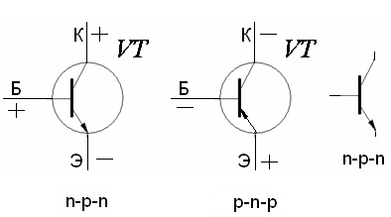
Транзисторы типа n - р – n или р – n – р одинаковые по принципу работы и параметрам, отличаются только полярностью питающего напряжения, как показано на графическом обозначении транзисторов.

В р – n переходе между эмиттером и базой направление тока от области р к области n, что определяет направленность напряжений и токов в целом в транзисторе: Рассмотрим работу транзистора типа n - р – n в схеме с общим эмиттером (эмиттер заземлён – нулевой потенциал, потенциалы коллектора и базы рассматриваются относительно эмиттера). В этом случае схема включения транзистора имеет вид
На схеме показаны элементы, напряжения и токи:
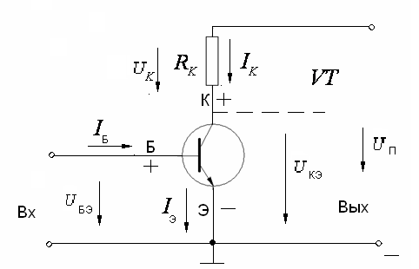
- транзистор;
- нагрузочный резистор;
- постоянное напряжение питания транзистора;
- напряжение на нагрузочном сопротивлении ;
- напряжение между базой и эмиттером, входное;
- напряжение между коллектором и эмиттером, выходное;
Вход схемы со стороны базы, выход – со стороны коллектора.
- ток базы, - ток коллектора; - ток эмиттера.
Все напряжения и токи постоянные. Насыщенность зарядов в области n выше, чем в области р. База и эмиттер образуют р – n переход, к базе приложено положительное напряжение относительно эмиттера , поэтому прямой ток направлен от базы к эмиттеру. К коллектору также приложено положительное напряжение относительно эмиттера , >. Процесс в транзисторе протекает следующим образом. Так как к переходу р – n (база – эмиттер) приложено прямое напряжение, то электроны от эмиттера (высоко насыщенного) проходят к базе, составляя ток базы . Однако большая часть электронов из-за > и тонкой области базы проходит к коллектору, составляя ток коллектора . Между коллектором и базой имеет место небольшой обратный ток в образованном ими р – n переходе, ввиду более высокого потенциала коллектора относительно базы (обратное напряжение).
Если рассматривать базу как узел относительно токов ,,, то по 1-му закону Кирхгофа можно записать =+или =-
Между токами эмиттера и коллектора имеет место зависимость , где - коэффициент передачи эмиттерного тока в цепь коллектора, приводится в справочниках (каталогах); =0,95-0,99.
Так как , то , и , откуда, где - коэффициент передачи базового тока;
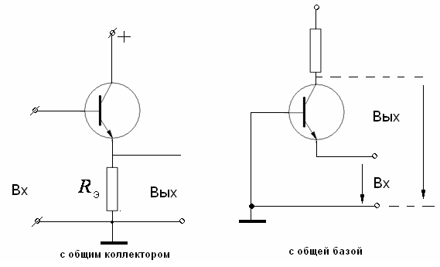
Следовательно, небольшие изменения базового тока приведут к большим изменениям тока коллектора. Т.е. транзистор обладает свойством усиливать сигналы, поступающие на вход базы, за счёт внешнего источника электрической энергии напряжения . Рассмотренная схема включения транзистора с общим эмиттером наиболее распространённая. Используются и другие схемы включения.
Разные схемы включения транзистора отличаются особенностями протекающих в них процессов, которые используются при разработке электронных устройств. Основными характеристиками транзистора являются: входная характеристика, выходная и переходная.
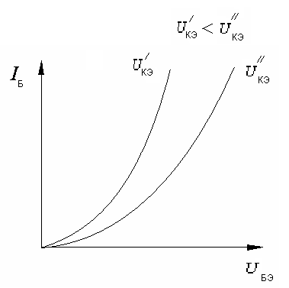
Входная характеристика – это зависимость тока базы (на входе) от напряжения на базе : , аналогична характеристике полупроводникового диода, зависит от напряжения - чем больше , тем больше проходит зарядов на коллектор сквозь базу и меньше ток базы при том же напряжении . Выходная характеристика – это зависимость тока коллектора (на выходе) от напряжения на коллекторе : . При увеличении напряжения от нуля вначале быстро растёт ток , затем рост замедляется из-за уменьшения притока основных носителей зарядов эмиттера (насыщения).
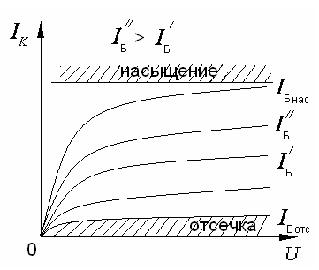
(Основной ток коллектора образуется из зарядов эмиттера, которые не успевают реакомбинироваться в базе из-за малой ширины её области – время прохода зарядов через базу меньше времени их рекомбинации). Ток коллектора в большой степени зависит о тока базы – чем больше ток базы, тем больше ток коллектора, и выше расположена выходная характеристика на графике. При некотором малом значении ток коллектора равен нулю – это режим отсечки. Если ток базы достиг значения, когда поток основных зарядов с эмиттера не возрастает, то наступает режим насыщения; между отсечкой и насыщением - рабочий режим. Имеет место семейство выходных характеристик. Входная и выходная характеристики существенно нелинейные. Видно, что транзистор является управляемым усилительным элементом. Усиление может осуществляться по напряжению, току и мощности одновременно. Управление осуществляется в цепи базы, со входа.
Переходная характеристика – это зависимость тока коллектора от тока базы :
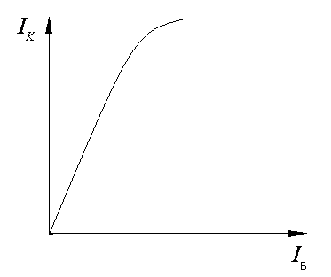
. Она линейная, при насыщении становится нелинейной.
Основными параметрами транзистора являются:
Коэффициент усиления по напряжению ;
Коэффициент усиления по току ;
Коэффициент усиления по мощности ;
Входное сопротивление ;
Выходное сопротивление ;
Вход со стороны базы, выход – со стороны коллектора.
Видно, что электрическое состояние транзистора с общим эмиттером определяется величинами ,,,, отличающимися взаимозависимостью, которую можно выразить, например, функциями:
Учитывая, что транзистор имеет два входных и два выходных зажима, он может рассматриваться как пассивный четырёхполюсник. Получим систему уравнений для него, рассматривая функции на линейном участке, используя их приращение и частные производные:
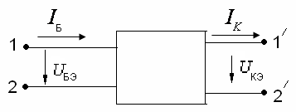
;
Получили Н-форму, где коэффициент (h – параметры) как видно из уравнений для приращений, определяются отношениями:
при (т.е. при) – входное сопротивление транзистора.
при (при) – величина, обратная коэффициенту усиления транзистора по напряжению;
при ( при) – коэффициент передачи базового тока;
при ( при) –выходная проводимость транзистора.
Можно определить h – параметры, используя Т или П схему замещения, или экспериментально, и анализировать процессы в транзисторе как в 4-х полюснике, выполнять расчёты. Характеристики и параметры различных видов транзисторов приводятся в справочниках, используется соответствующая их маркировка. Например, транзистор КТ905А: К – кремниевый; Т – биполярный; 9 – мощность рассеяния более 1,5 ВТ; рабочая частота выше 30 МГц, 05 – пятая по порядку разработка; А – группа по параметрам.
1.4. Тиристоры.
Тиристор – это полупроводниковый прибор с двумя устойчивыми состояниями (открыт – закрыт), имеющий 3 или более выпрямительных (p-n) переходов, объединенных в одну структуру. Конструктивно тиристоры выполняются в разных вариантах: в виде диодных (неуправляемых) и триодных (управляемых) тиристоров.
Диодный тиристор называется динистором, изображается 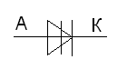;
Триодный тиристор называется тринистором, изображается в зависимости от способа управления
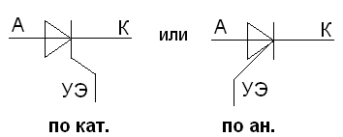
где А- анод, К – катод, УЭ – управляющий электрод.
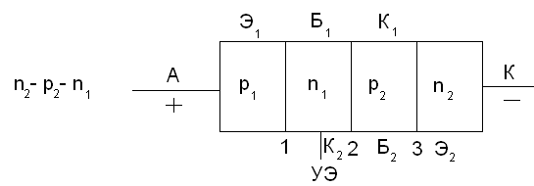
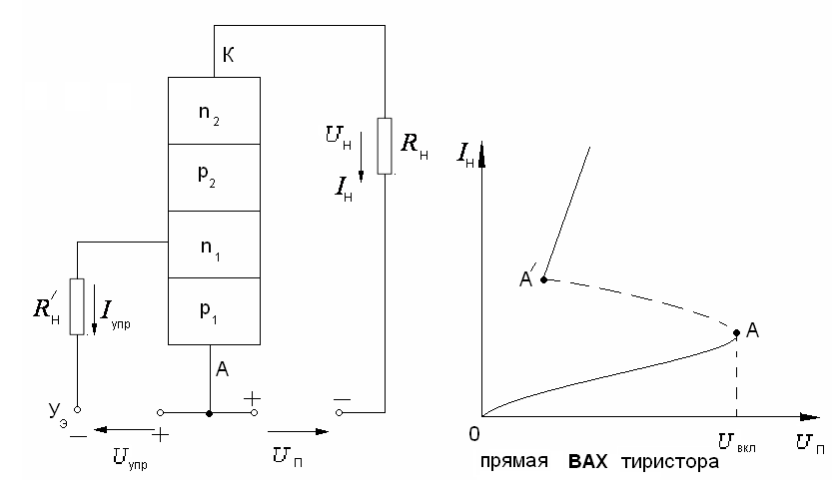
Общая структура тиристора четырехслойная типа p-n-p-n, которую можно представить состоящей из двух транзисторов и . Переход 1 представляет собой эмиттерный переход первого транзистора, из которого дырки инжектируются из -области в область , являющейся базой для данного транзистора. Пройдя базу и коллекторный переход 2, дырки образуют основной ток в коллекторе первого транзистора, который в то же время – база второго транзистора , у которого - эмиттер, а - коллектор. Вследствие появления дырок в базе снижается запирающий потенциал эмиттерного перехода 3 второго транзистора, что усиливает инжекцию электронов с эмиттера второго транзистора в область , являющейся коллектором первого транзистора. Электроны проходят коллекторный переход 2 и попадают в коллекторный переход 1 второго транзистора, являющейся базой первого транзистора, понижается потенциал перехода 1, увеличивается инжекция дырок из ; т.к. дырки и электроны движутся навстречу друг другу, образуется суммарный ток структуры, лавинообразно нарастающей. Это приводит к включению тиристора (в данном случае динистора) при каком-то значении напряжения, приложенного к аноду и катоду в прямом направлении. При понижении этого напряжения происходит скачкообразное выключение. При обратном включении напряжения структура работает на обратной характеристике как диод. Если одну из базовых областей сделать управляемой – изменять напряжение на ней, подключив управляющий электрод (тринистор), то можно управлять процессом включения и выключения тиристора не за счет питающего напряжения. Схема включения тринастора может иметь вид:
Различают тринисторы с анодным и катодным управлением в зависимости от того, база какого транзистора сделана управляющей. Анодный электрод выводится от р - области, катодный от n – области. Изменяя можно осуществлять процессы запирания и отпирания тиристора, также регулировать длительность протекания тока - нагрузки, т.е. величину действующего напряжения на нагрузке . Тиристоры являются основными элементами в силовых устройствах электроники (преобразователях): выпрямители, инвенторы и т.д. в широком диапазоне величин напряжений и токов (более 1000В и 1000А). Тиристоры маркируются по ГОСТам, представленным в справочниках. Например, тиристор ТЛ-171-320-10-6: тиристор лавинный первой модификации, размер шестигранника и «под ключ» 41мм, конструктивное исполнение – штыревое с гибким катодным выводом, максимально допустимый ток в открытом состоянии 320 А, импульсное напряжение в закрытом состоянии 1000В (10-ый класс), критическая скорость нарастания напряжения в закрытом состоянии 500 В/мкс. В силовой электронике используется также, наряду с тиристорами, силовые транзисторы и интегральные схемы, позволяющие получать большую электрическую энергию различного вида и управлять мощными электрическими процессами. Конструктивно и функционально многообразны.
Контрольные вопросы для самопроверки:
- Что такое р-n переход и как он образуется?
- Что такое прямой и обратный ток через р-n переход?
- Что такое вольтамперная характеристика диода?
- Чем отличается динамическое сопротивление диода от статического?
- Для чего используется полупроводниковый диод?
- Что такое биполярный транзистор?
- Чем отличается транзисторы и типа?
- Какие схемы включения транзистора применяются?
- Что такое входная, переходная и выходная характеристики транзистора?
- Какие основные параметры транзистора?
- Что такое Н – параметры транзистора?
- Что такое коэффициент передачи базового тока?
- Как представляется транзистор в виде четырехполюсника?
- Что такое тиристор?
- Как устроен тиристор?
- Чем отличается тринистор от динистора?
- Вольтамперная характеристика тиристора?

Лабораторная работа №1
Исследование биполярного транзистора.
Цель работы: экспериментальное и теоретическое исследование статических характеристик биполярного транзистора с проводимостью типа р-n-р.
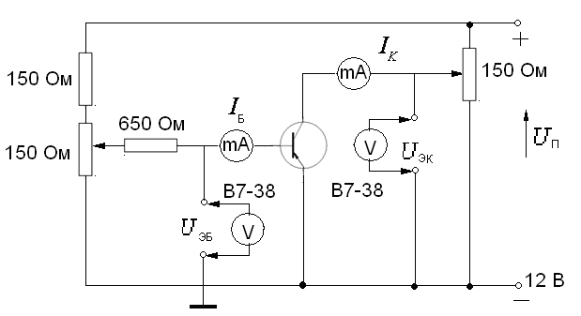
Схема лабораторной установки:
- Исследование входных характеристик транзистора экспериментально, при = const.
Изменяют напряжения на входе транзистора и измеряют ток базы при напряжении = 0В и = 5В.
Заполняется таблица 1
Таблица 1. Входные характеристики транзистора.
, В |  | 0,15 | 0,5 | 0,55 | 0,6 | 0,65 | 0,7
= 0В | , mA | 0 | 0,1 | 0,2 | 0,4 | 1 | 2,6
= 5В | , mA | 0 | 0 | 0,05 | 0,1 | 0,25 | 0,7

- Исследование выходных характеристик транзистора экспериментально,
, при = сonst
Изменяют напряжение и измеряют ток коллектора при токе базы: = 0 mA; =2,5mA, = 3,5 mA.
Заполняется таблица 2.
Таблица 2. Выходные характеристики транзистора.
, В |  | 0,2 | 0,5 | 2 | 4 | 10
= 0 mA | mA | 0 | 0 | 0 | 0 | 0
= 2,5 mA | mA | 115 | 180 | 230 | 240 | 280
= 3,5 mA | mA | 140 | 200 | 250 | 270 | 310
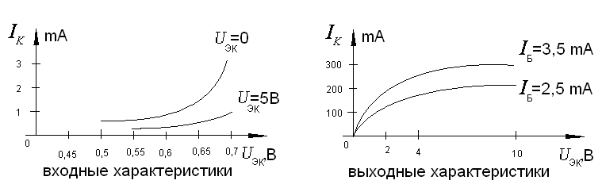
- Построение графиков характеристик.

- Определение h параметров транзистора с использованием таблиц 1, 2 и графиков характеристик по формулам
Из таблицы 1 или графика ; например - входное сопротивление.
Из графика при
Из графика или таблицы 2 при
Из графика при
Значение и выбирать произвольно. Определяется физический смысл h – параметров и их единиц измерения.
Выводы

2 Источники вторичного электропитания
2.1 Назначение и виды источников вторичного электропитания.
Источники вторичного электропитания - это источники электрической энергии, обеспечивающие электронные устройства электропитанием с заданными параметрами путём преобразования электрической энергии первичных источников (электрической сети, электрогенераторов, аккумуляторов и т.д.). Различают следующие их виды:
-преобразователи энергии переменного тока в энергию постоянного тока (выпрямители);
- преобразователи энергии постоянного тока в энергию переменного тока (инверторы);
- преобразователи, повышающие или понижающие постоянное напряжение (конверторы); и др.
Преобразователи, в свою очередь, имеют много разновидностей. Например, выпрямители бывают однофазные и трёхфазные, однополупериодные и двухполупериодные, неуправляемые и управляемые, различного уровня напряжения и мощности, отличающиеся структурно.
Современные источники вторичного электропитания представляют собой сложные устройства, включающие целый ряд элементов, выполняющих определённую функцию в процессе преобразования энергии. Так, например, схема выпрямительного устройства может иметь следующую структуру
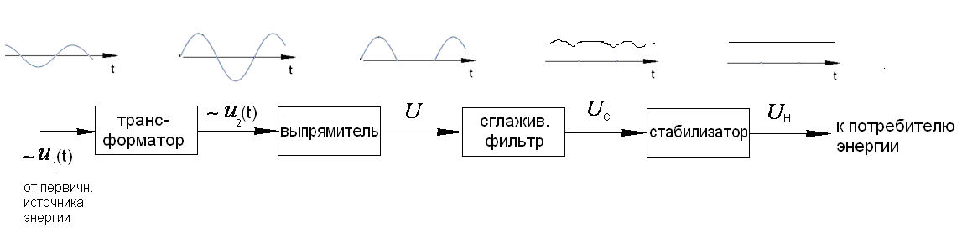
Трансформатор преобразует переменное синусоидальное напряжение первичного источника электроэнергии в напряжение той же частоты необходимой величины, которое подаётся на вход выпрямителя. Выпрямитель преобразует синусоидальное напряжения в однонаправленное (пульсирующее) с действующим значением . Сглаживающий фильтр сглаживает (устраняет) пульсации, и на его выходе действует сглаженное напряжение , которое подаётся на вход стабилизатора. Стабилизатор поддерживает напряжение , подаваемое на нагрузку (к потребителю), на стабильном уровне, если даже напряжение 1-го источника будет нестабильным в некотором диапазоне.

2.2 Выпрямители
- ОДНОФАЗОВЫЙ ОДНОПОЛУПЕРИОДНЫЙ ВЫПРЯМИТЕЛЬ.
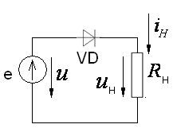
Работа выпрямителя основана на свойстве полупроводникового диода проводить ток в одну сторону за счёт р-n перехода. Схема однополупериодного выпрямителя имеет вид, где - переменное синусоидальное напряжение на входе цепи,
VD – полупроводниковый диод;
- сопротивление нагрузки;
- ток через нагрузку
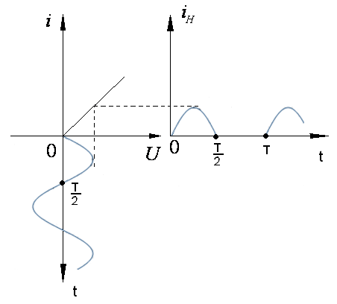
За счёт диода ток через нагрузку протекает в одну сторону. Процесс выпрямления показан на графике.
Аналитическое описание процесса выпрямления состоит в определении его основных параметров:
- среднее значение выпрямленного тока ,
- действующее значение выпрямленного тока ;
- максимальное обратное напряжение на диоде при выпрямлении тока
- коэффициент пульсации
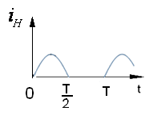
При анализе учитывается функция тока через нагрузку:
n=2k-1; k=1,2,3…;
а) Среднее значение выпрямляемого тока через нагрузку за период

б) Действующее значение выпрямляемого тока через нагрузку (среднеквадратичное за период)
в) Действующее на диод обратное напряжение при выпрямлении , что видно из графика выпрямления тока.
г) Коэффициент пульсации - это отношение амплитуды к-й гармоники тока наименьшей частоты разложения в ряд Фурье выпрямленного тока к его среднему значению; т.е.
В данном случае получено , а определяется из разложения в ряд Фурье функции, который имеет вид (из справочника)
Отсюда следует, что , т.е.
Приведённый детальный анализ относительно выпрямленного тока однозначно касается и выпрямленного напряжения . Аналогичный анализ выполняется и для других типов выпрямителей.
2) ОДНОФАЗНЫЙ ДВУХПОЛУПЕРИОДНЫЙ ВЫПРЯМИТЕЛЬ
Рассмотрим мостовую схему выпрямителя. Схема содержит четыре полупроводниковых диода. На вход подаётся синусоидальное напряжение
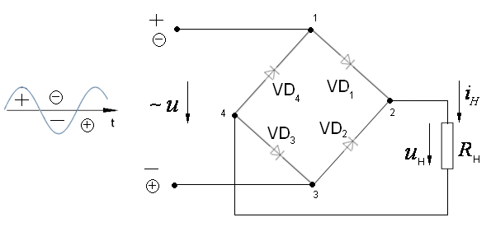
Ток протекает через нагрузку в оба полупериода напряжения на входе в одном и том же направлении:
а) в положительный полупериод ток протекает по пути: +, 1, VD, 2, , 4, VD, 3, -;

б) в отрицательный полупериод по пути: , 3, VD, 2, , 4, VD, 1, .
Аналитическое описание выпрямлённого тока , графическое его представление
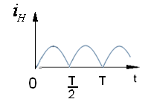
Параметры выпрямителя:
а)
б)
в)
г) Ряд Фурье
т.е.

3) ТРЕХФАЗНЫЕ ВЫПРЯМИТЕЛИ
Схема трехфазного однополупериодного выпрямителя имеет вид

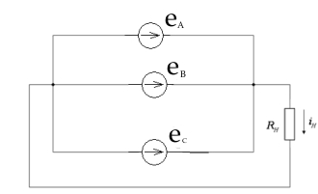
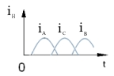
В нагрузке протекает ток в одном направлении в виде суммы трёх токов, сдвинутых друг относительно друга по фазе на 120.

Фазные токи протекают только в положительные полупериоды, однако пульсации этого тока меньше, чем в предыдущих выпрямителях.Параметры выпрямителя:
В схеме трёфазного двухполупериодного выпрямителя токи фаз через нагрузку протекаютв оба полупериода.

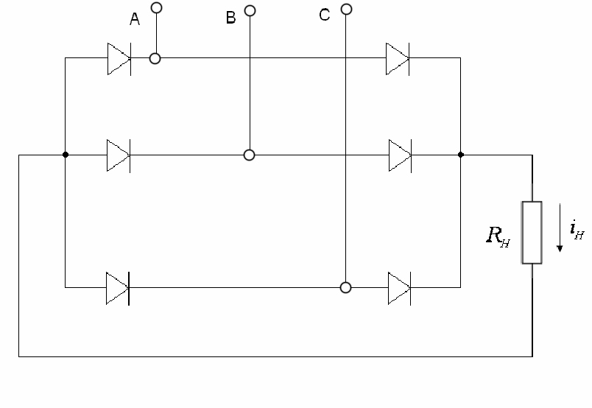
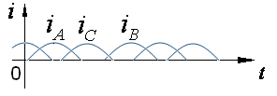

Применение в выпрямителях управляемых тиристоров и транзисторов позволяет регулировать величину выходного напряжения.
2.3 Сглаживающие фильтры
Сглаживающие фильтры – это устройства, уменьшающие пульсации тока через нагрузку.
Используются емкостные, индуктивные, индуктивно-емкостные фильтры.
- ЁМКОСТНЫЙ ФИЛЬТР.
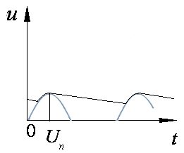
Принцип работы емкостного фильтра заключается в следующем. Так как и включены параллельно, то в любой момент времени имеет место равенство . В положительный полупериод конденсатор заряжается до , а в отрицательный полупериод не разряжается до конца, поэтому в отрицательный полупериод напряжение на нагрузке не снижается до нуля, ток в ней протекает за счёт напряжения конденсатора. Поэтому пульсации напряжения на нагрузке уменьшаются. В положительный полупериод конденсатор заряжается от источника напряжения током через диод , а в отрицательный разряжается током разряда через нагрузку , который протекает в том же направлении, что и .
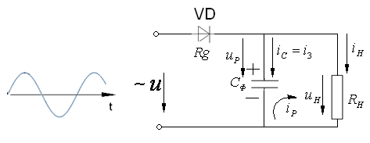

-конденсатор фильтра. .
Постоянная времени заряда конденсатора мала (), а постоянная времени разряда большая, причём >>T.
; ,
где - внутреннее сопротивление диода.
Чем меньше и больше , тем меньше пульсации.
Чтобы конденсатор быстро зарядился, нужно обеспечить большой ток заряда (значительно больше, чем ток через нагрузку при заряде конденсатора, ).
Это обеспечивается выбором <<; (; ).
Но так как , то << и - условие выбора , где - частота 1-й гармоники выпрямленного тока, в данном случае - частота входного напряжения .
В маломощных цепях, где мала потребляемая мощность , т.е. - большое, - небольшой, легко выбрать - она небольшая.
Эффективность сглаживания оценивается коэффициентом сглаживания
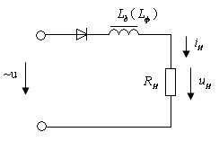
, где - коэффициент пульсации без фильтра; - коэффициент пульсации с фильтром. >1 и может достигать тысяч.
б) ИНДУКТИВНЫЙ ФИЛЬТР
В индуктивном фильтре последовательно с нагрузкой включается дроссель (катушка с ферромагнитным сердечником, имеющая большую индуктивность , выполняющая роль фильтра).
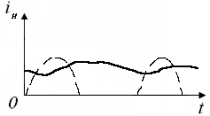
Магнитное поле индуктивности фильтра по закону Ленца не позволяет току в цепи уменьшится до нуля в отрицательный полупериод, что уменьшает пульсации, как показано на графике.
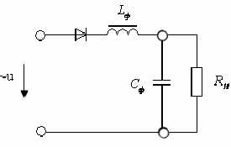
Выбор индуктивности фильтра на основе неравенства , чтобы были меньше пульсации. Отсюда выбор по неравенству . Используется фильтр в мощных цепях, т.к. при малых легче выбрать достаточно относительно большую (в малых цепях больше тока и малые )
в) Практически применяются смешанные индуктивно – ёмкостные фильтры П, Т, Г форм. Они более эффективны.

2.4 Стабилизаторы напряжения (тока)
Стабилизатор напряжения (тока) – это устройство, автоматически обеспечивающее поддержание величины напряжения (тока) нагрузки с заданной точностью при колебаниях напряжения сети.
Применяются параметрические и компенсационные стабилизаторы.
- Параметрический стабилизатор.
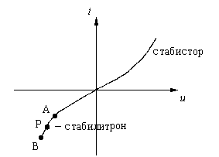
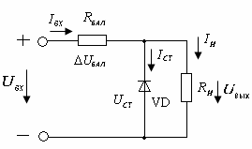
В параметрическом стабилизаторе постоянство напряжения обеспечивается за счёт нелинейного электронного элемента, например, стабилизатора. Его структурная схема имеет вид
Диод VD используется как стабилизатор. Его рабочий участок – это участок АB вольт-амперной характеристики, показанный на графике. На этом участке незначительные изменения напряжения приводят к большим изменениям обратного тока. Это стабилизаторы для больших напряжений, (стабисторы для ).
В схеме - балластное сопротивление; - сопротивление нагрузки.
Работает стабилизатор следующим образом.
При устойчивом напряжении сети стабилизатор в режиме рабочей точки Р на ВAX. При увеличении увеличивается ток через VD стабилизатора , увеличивается за счёт этого общий ток , и избыток напряжения сети гасится на балластном сопротивлении
и .
При уменьшении пройдёт обратный процесс стабилизации.
Рабочую точку Р выбирают на среднем участке АВ ВAX.
Чем круче участок АВ, тем лучше стабилизация.
Эффективность стабилизации оценивается коэффициентом стабилизации по напряжению (току)
, в параметрических стабилизаторах коэффициент стабилизации небольшой – до 30.
Если используется положительная ветвь ВАХ диода для стабилизации – это стабистор.
- Компенсационный стабилизатор.
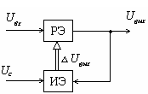
Принцип работы основан на обратной связи, обеспечивающей постоянство . Измерительный элемент ИЭ сравнивает с опорным напряжением и подаёт разность на регулирующий элемент РЭ, который компенсирует .
РЭ – сложная электронная схема.

2.5 Преобразователи напряжения
1. Преобразование постоянного напряжения в переменное (инвертирование).
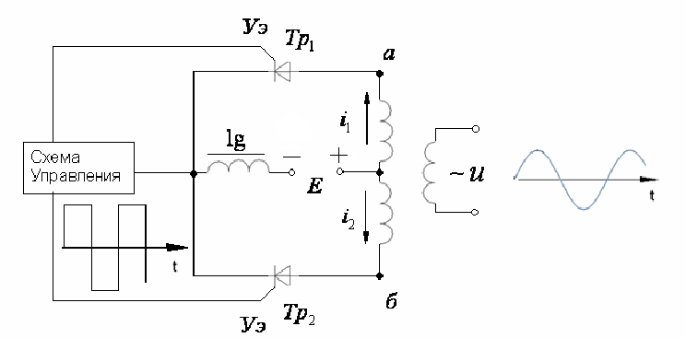
Рассмотрим вариант схемы инвентора, где обозначены: Е – источник постоянной ЭДС, которая преобразуется в синусоидальное напряжение;
- катушка с ферромагнитным сердечником большой индуктивности (дроссель); – трансформатор; , - тиристоры, выполняющие роль электронных переключателей; УЭ – управляющие электроды тиристоров.
, - противоположно направленные токи в 1-й обмотке трансформатора , - переменное напряжение во 2-й обмотке, полученное путём преобразования;
Схема управления тиристорами вырабатывает управляющее напряжение.
Работает инвертор следующим образом.
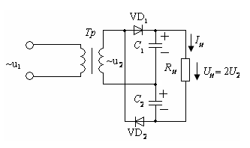
Вырабатываемые схемой управления импульсы разной полярности подаются на тиристоры и поочерёдно периодически включают и выключают их. В результате этого поочерёдно в 1-й обмотке трансформатора протекают токи и , образуя в ней переменное периодическое магнитное поле, которое индуктирует во 2-й обмотке переменную периодическую ЭДС, и на выходе 2-й обмотки тр-ра образуется периодическое напряжение . Оно близко к синусоидальному из-за влияния дросселя, который растягивает фронты прямоугольных колебаний, приближая их к синусоидальным.

2. Умножение напряжения.
Схема удвоения напряжения имеет вид
Конденсаторы в каждом полупериоде напряжения заряжаются поочерёдно, и их напряжения суммируются на нагрузке.
3. Преобразование постоянного напряжения одной величины в постоянное напряжение другой величины (конвентирование).
Конвентор может быть представлен схемой
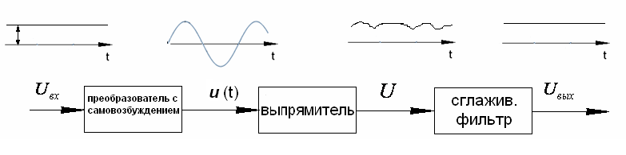

Преобразователь с самовозбуждением преобразует постоянное напряжение в переменное , которое с помощью трансформатора повышается или понижается до нужного значения. Затем с помощью выпрямителя получается напряжение , которое сглаживается фильтром и к потребителю подаётся постоянное напряжение .
Контрольный вопросы для самопроверки.
- Зачем нужны источники вторичного электропитания?
- Как осуществляется выпрямление тока (напряжения)?
- Какие параметры используются для характеристики выпрямительных устройств?
- Как определяются действующее и среднее значения выпрямленного тока?
- Как определить пределы интегрирования при расчёте параметров выпрямителя?
- Что такое коэффициент пульсации?
- Как определить ?
- Как выбрать величину ёмкости в сглаживающем фильтре?
- Как выбрать индуктивность в сглаживающем фильтре?
- В каких электрических цепях целесообразно использовать ёмкостный или индуктивный фильтр?
- Что такое коэффициент сглаживания?
- В чём отличие параметрических и компенсационных стабилизаторов напряжения?
- Что такое коэффициент стабилизации?
- Что такое конвентор?
- Что такое инвентор?
- Как работает удвоитель напряжения?

Лабораторная работа №2
Исследование полупроводниковых выпрямителей со сглаживающими фильтрами.
Цель работы: экспериментальное и теоретическое исследование процесса выпрямления напряжения выпрямителем.
Схема лабораторной установки.
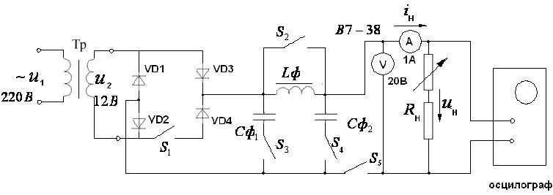
В ходе эксперимента измеряются ток и напряжение на нагрузке, затем выполняются вычисления и заполняются таблицы. По данным измерений и вычислений строятся графики выходных характеристик выпрямителей.
Лабораторная установка позволяет исследовать двухполупериодный и однополупериодный выпрямители, без фильтра и с фильтрами – ёмкостным, индуктивным и смешанным.
Напряжение в схему выпрямителя подаётся от понижающего трансформатора Тр. Выпрямитель собран на полупроводниковых диодах VD1, VD2, VD3, VD4, который при помощи переключателя может быть включён как двухполупериодный или однополупериодный.
Сглаживающий фильтр образуется из элементов , , , который строится определённого вида при помощи переключателей , , . Нагрузка регулируемая, что позволяет в ходе опытов изменять режим работы выпрямителя. Ток и напряжение в нагрузке измеряются при помощи амперметра и вольтметра. К нагрузке подключен осциллограф, что позволяет наблюдать эпюры напряжений в ходе эксперимента, которые изображаются на графике.

Примечание: Вольтметр В7-38 измеряет действующее напряжение синусоидального напряжения, т.е. в разложении Фурье только 1-й гармоники, которая при сглаживании становится малой, поэтому действующее значение сглаженного измеренного напряжения меньше среднего, которое измеряется полностью как постоянное.

Таблица 1 Измерений для построения выходной характеристики выпрямителя
Вид выпрям. |  | mA
Однопол. |  | В |  | 4,5 | 4,2
Двухпол. |  | В |  | 8,9 | 8,3

Таблица 2. Измерений и вычислений коэффициента пульсации и сглаживания ; k=1 для однополупериодного выпрямителя; k=2 – для двухполупериодного.
Типы фильтра | Вид выпрямителя | Измерения |  | Вычисления
Типы фильтра | Вид выпрямителя | I_{н} | U_{cр} | U_{m} | q_{к теор} | q_{(к)ф} | S_{к}
Типы фильтра | Вид выпрямителя | А | В | В | б/р | б/р
Без фильтра | Однополупер | 5,6 | 4,5 |  | 1,57=q₁ |  | S_{к1}
Без фильтра | Двухполупер | 4,6 | 8,9 |  | 0,67=q₂ |  | S_{к2}
Ёмкостный фильтр | Однополупер | 3,1 | 8,5 |  | 1,57
Ёмкостный фильтр | Двухполупер | 1,8 | 11,4 |  | 0,67
Индуктивный фильтр | Однополуп | 1,5 | 1,8 |  | 1,57
Индуктивный фильтр | Двухполуп | 0,87 | 4 |  | 0,67
Вычисления по формулам
- для однополупериодного выпрямителя,
- для двухполупериодного выпрямителя;
; ;
Следует иметь в виду, что коэффициент пульсации следует вычислять по формуле , где - амплитуда 1-й гармоники разложения в ряд Фурье. В то же время - это суммарная амплитуда, учитывающая все гармоники разложения в ряд Фурье как результат измерений.
Поэтому - несколько завышенный (как и , если его вычислить).

Построение графиков по данным таблицы:
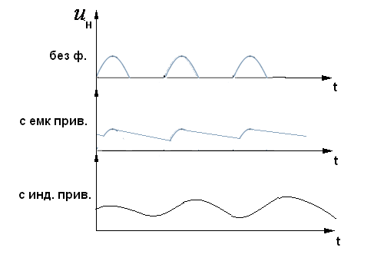
- Выходная х-ка:

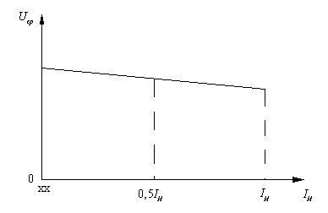

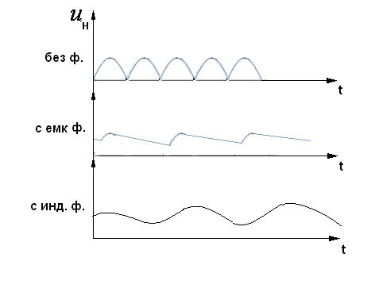
2) Эпюры напряжений на нагрузке.
Выводы.

3. Усилители электрических сигналов.
3.1 Принцип усиления электрических сигналов.
Рассмотрим усилитель синусоидальных сигналов.
Усилитель электрических сигналов – это устройство, предназначенное для усиления входного сигнала по напряжению, току или мощности путём преобразования энергии источника питания в энергию выходного сигнала такой же частоты, что и частота входного сигнала. Главное – усиление мощности входного сигнала в любом случае, что не может сделать, например, трансформатор, который усиливает только напряжение или ток при той же мощности.
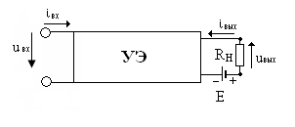
Общую структурную схему усилителя можно представить в следующем виде, , где , - входные синусоидальные напряжение и ток; , - выходные напряжение и ток; причём и находятся в противофазе; Е – постоянная ЭДС, источник питания. УЭ – усилительный элемент.
Слабый сигнал на входе преобразуется в сигнал на выходе , такой же частоты, но больший по величине за счёт источника энергии Е.
Принцип усиления можно объяснить по упрощённой схеме, используя аналитические зависимости по второму закону Кирхгофа ,
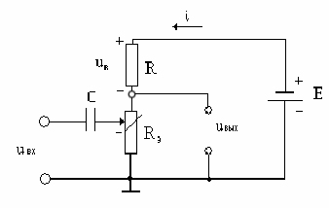
где - сопротивление усилительного элемента, величина которого зависит от величины приложенного к нему напряжения , причём, при увеличении сопротивление уменьшается, при уменьшении - увеличивается; т.е. изменяется по закону .
Процесс усиления протекает следующим образом, когда изменяется по синусоидальному закону, как показано на графике
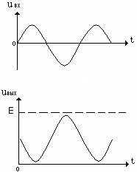
При увеличении , уменьшается, ток поэтому увеличивается, увеличивается, уменьшается, повторяя закон . При уменьшении , наоборот, увеличивается. Так как малые изменения приводят к большим изменениям и соответственно тока , то значительно больше , т.е. происходит усиление при той же частоте напряжений. На графике видно, что находится в противофазе с .
Усилители строятся на транзисторах и электровакуумных приборах, имеющих свойство изменять своё сопротивление под воздействием входного сигнала, т.е. являющимися нелинейными элементами. Расчёт их выполняется как нелинейных электрических цепей специальными методами.

3.2 Расчёт нелинейной электрической цепи графо-аналитическим способом.

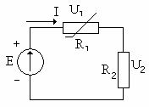
Рассмотрим расчёт нелинейной электрической цепи при последовательном соединении сопротивлений.

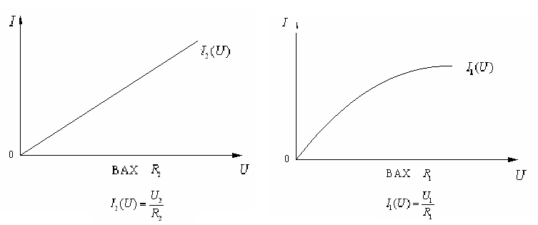
Дано: постоянная ЭДС Е, - нелинейное сопротивление, - линейное сопротивление, вольт-амперные характеристики сопротивлений
Определить:
Решение
При решении будем учитывать зависимости:
Так как то при расчёте непосредственно закон Ома не применим; необходимо решить задачу графо-аналитически в следующей последовательности.
- Строится суммарная (эквивалентная) вольт-амперная характеристика всей цепи путём суммирования вольт-амперных характеристик сопротивлений и , и на графике по оси абсцисс для разных значений токов на основе 2-го закона Кирхгофа , так как соединение сопротивлений последовательное.
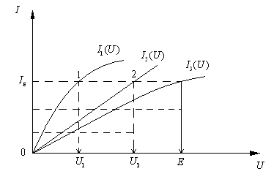
- Имея , , для конкретного заданного Е можно по определить искомое значение тока , а опустив перпендикуляры от точек 1, 2 на ось абсцисс, определить и как показано на графике.
Можно эту же задачу решить используя обратную характеристику (нагрузочную прямую), воспользовавшись зависимостью и вольт-амперной характеристикой , заменив её функцией которая при равна , а при равна и является прямой линией.
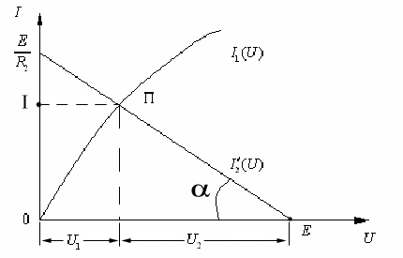
Нанеся на один график и можно, используя точку пересечения П, определить графически , как показано на графике.
Т.к. , то обратная характеристика строится как прямая из точки Е под углом к оси абсцисс до пересечения с осью ординат. Проведя аналогию с усилителем, видим, что , (из п. 3.1).
При параллельном соединении и , анализ аналогичен, но необходимо воспользоваться 1-м законом Кирхгофа.
Помимо графо-аналитического способа расчёта нелинейных электрических цепей используются другие, в частности, путём линеаризации цепи.
3.3. Транзисторный усилитель электрических сигналов.
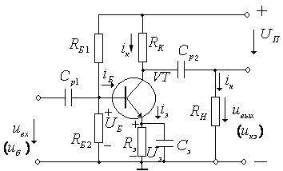
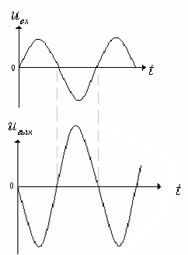
а) Рассмотрим наиболее распространённый усилитель, построенный на биполярном транзисторе с n-p-n переходом с общим эмиттером.
На схеме обозначены:
VT - биполярный транзистор типа n-p-n; нелинейный элемент;
- сопротивление в цепи коллектора для ограничения коллекторного тока через транзистор, оно определяет наклон нагрузочной прямой;
- сопротивление нагрузки, на котором выделяется усиленное выходное напряжение ; - сопротивление обратной отрицательной связи по постоянному току в цепи эмиттера для температурной стабилизации транзистора; - делитель постоянного напряжения для подачи на базу постоянного напряжения, обеспечивающего положение точки покоя (исходного состояния транзистора до подачи входного напряжения );
- разделительные конденсаторы, пропускают только переменный ток;
- пропускает переменный ток мимо сопротивления (шунтирует его), чтобы не было отрицательной обратной связи по переменному току в цепи эмиттера;
- постоянное напряжение источника электроэнергии, питающего усилитель, за счёт которого усиливается входной сигнал ; приложено на участке коллектор-эмиттер;
- усиливаемое входное синусоидальное напряжение;
- усиленное выходное напряжение той же частоты, что и
- постоянное напряжение на базе за счёт делителя ;
- токи коллектора, базы, эмиттера.
Постоянные токи не протекают через конденсаторы.
Работает усилитель следующим образом.
Входное напряжение , поступая на базу, вызывает большой ток коллектора, который перетекает через на и создаёт на большое >>; .
Постоянное напряжение на базе определяется зависимостью , выделяется на , приложено плюсом к базе, минусом к эмиттеру через .
Постоянное напряжение обратной отрицательной связи выделяется за счёт постоянной составляющей эмиттерного тока на сопротивлении и подаётся минусом на базу, плюсом – на эмиттер; при увеличении , возрастает, ток транзистора уменьшается и наоборот, т.е. стабилизируется ток и, следовательно, температурный режим резистора.
Совместно определяют точку покоя транзистора.
Для анализа работы и расчёта усилителя используется графо-аналитический метод на основе известных входной, переходной и выходной характеристик транзистора (из справочника).
При анализе ставится задача определить при заданных ,,,,= - входная характеристика, - переходная характеристика, - выходная характеристика.
Решается задача в следующей последовательности:
- Строятся графики характеристик и электрических величин;
- Строится нагрузочная прямая, ;
- Определяется точка покоя П;
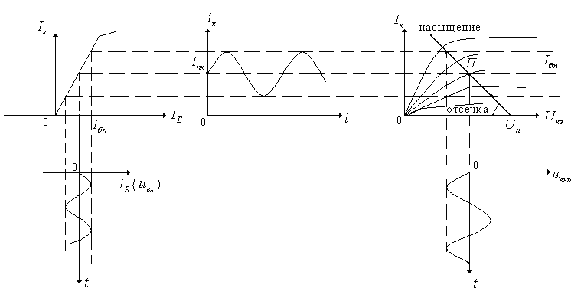
- Строятся графики , , с использованием характеристик, как показано графически:
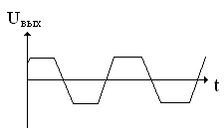
Видно, что и в противофазе >>.
При увеличении будет искажаться выходное напряжение за счёт отсечки и насыщения (верх синусоид будет отсекаться), что можно использовать для формирования сигналов и обеспечения специального режима работы усилителя.
Выделяют три режима работы усилителя: отсечка, линейный участок (рабочий), насыщение. Основными характеристиками усилителя являются:
- Коэффициент усиления по напряжению
, а также по току и по мощности.
- Амплитудно-частотная характеристика
, которая графически изображается в следующем виде; это зависимость коэффициента усиления от частоты усиливаемого сигнала. Она имеет спад на нижних и верхних частотах.
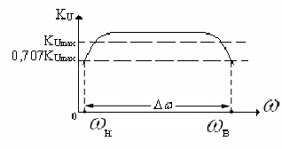
На нижних частотах спад за счёт разделительных конденсаторов и , так как они имеют значительные сопротивления при малых , на них гасится часть напряжений ( на , на ), и меньшее напряжение поступает на вход транзистора и на , что приводит к уменьшению .
На верхних частотах оказывает влияние образованная металлическими элементами монтажа (провод, крепёжные элементы и т.д.), так называемая, «паразитная ёмкость», которая подключена, в том числе, и параллельно , шунтируя его, т.е. пропускает ток мимо , и тем снижает и . Причём, чем выше , тем меньше , и больший ток проходит мимо .
- Полоса пропускания усилителя это полоса частот на границах которой ( и ) коэффициент усилителя равен , как показано на графике амплитудно-частотной характеристики.
- Амплитудная характеристика это зависимость действующего значения выходного напряжения от действующего значения входного напряжения ; при больших нелинейная.
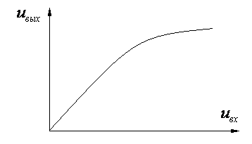
При анализе используются также другие параметры:
- входное сопротивление; - выходное сопротивление,
- мощность на выходе усилителя, и др., которые определяются с учётом особенностей схемы усилителя.
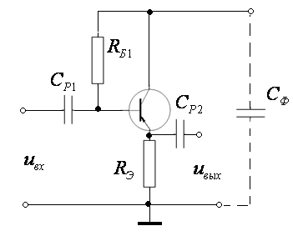
б) Как было показано раньше транзистор может включаться в схему усилителя с общим коллектором и с общей базой.
Рассмотрим их особенности.
1) Усилитель с общим коллектором отличается тем, что сопротивление включается в цепь эмиттера (), а коллектор по переменному току заземляется, как показано на схеме (через ).
- конденсатор фильтра источника питания.
Выходное напряжение выделяется на .
Называется эмиттерный повторитель, т.к. , то есть не усиливает напряжение. Большое входное сопротивление и малое выходное .
Большое усиление по току. и в фазе. Применяется для согласования входных и выходных сопротивлений при последовательном включении усилителей и для усиления мощности.

2) Усилитель с общей базой – база заземлена по переменному току через .
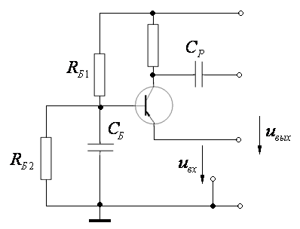
Малое входное и большое выходное сопротивления. Коэффициент усиления по напряжению как и у усилителя с общим эмиттером, но меньше по току. В целом коэффициент усиления по мощности значительно ниже. Применяется редко. Принципы анализа резных усилителей одинаковы. Помимо графо-аналитического метода применяется для анализа усилителей теория 4-х полюсника, h-параметры.

3.4. Двухкаскадный транзисторный усилитель.
Для увеличения коэффициента усиления и улучшения качества усиленного сигнала включается последовательно несколько транзисторных усилителей, несколько каскадов – 2, 3, 4 и т.д.
При этом выход предыдущего каскада подключается ко входу следующего.
Схема двухкаскадного транзисторного усилителя, где усилители с общим эмиттером, может иметь следующий вид:
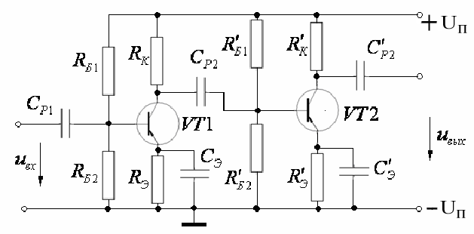
Усилители соединены через конденсаторы .
Назначение элементов и функции электрических величин ранее рассмотрены.
Коэффициент усиления усилителя равен произведению коэффициентов усиления каскадов и
, т.е. усиление входного сигнала существенно увеличено.
Входным сигналом второго каскада является выходной сигнал первого каскада. Важно согласование входных и выходных сопротивлений каскадов.
С увеличением числа каскадов увеличивается коэффициент усиления , однако уменьшается полоса пропускания, увеличивается сдвиг фаз между входными и выходными сигналами, увеличиваются частотные искажения (больше элементов, влияющих на сигнал).
3.5 Операционный усилитель (дифференциальный усилитель).
Операционный (решающий) усилитель представляет собой многокаскадный усилитель постоянного тока, выполненный, как правило, в виде интегральной микросхемы.
Интегральная микросхема – это жёстко объединённые на одной плате элементы, составляющие единый функциональный узел.
Операционные усилители применяются для усиления, преобразования, стабилизации напряжения.
В вычислительной технике они применяются для выполнения математических операций: суммирования, дифференцирования, интегрирования и т.д.
Существуют каталоги операционных усилителей, где приводятся их параметрические данные и характеристики.
В основе операционного усилителя – высококачественный усилитель напряжения, отличающийся характеристиками:
- большое входное и малое выходное сопротивления, что удобно для согласования со входными и выходными устройствами;
- линейность амплитудно-частотной характеристики в широком диапазоне частот входного сигнала;
- широкая полоса пропускания при
- малая инерционность;
- высокая стабильность параметров.
Операционный усилитель имеет много входов и выходов.
Его функциональная схема имеет вид
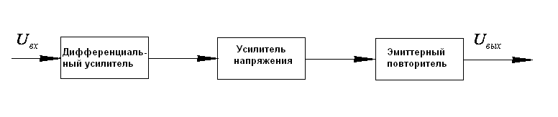
Каждый элемент схемы может быть сложным устройством.
Операционный усилитель наряду с высокой стабильностью параметров отличается малым уровнем шумов, которые возникают в электронных устройствах за счёт воздействия случайных сигналов – помех за счёт электрических разрядов, излучений от внешних источников, собственных шумов, случайных изменений параметров и т.д.
Усилитель напряжения тоже дифференциальный усилитель с большим коэффициентом усиления.
Эмиттерный повторитель обеспечивает связь с нагрузкой, имея малое выходное сопротивление.
Поскольку дифференциальный усилитель является основой операционного усилителя, рассмотрим принцип его работы, воспользовавшись фрагментом схемы
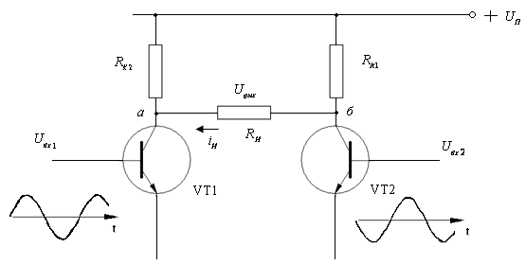
Между коллекторами двух транзисторных усилителей и включено сопротивление нагрузки , на котором выделяется выходное напряжение (между а, б), когда через него протекает ток нагрузки при воздействии на входы усилителей входных напряжений и , одинаковых по величине, но находящихся в противофазе.
Параметры усилителей идентичны. Поэтому при отсутствии сигналов на входе потенциалы точек а и б равны () и .
При этом, например, колебания напряжения сети не вызывают изменения , так как на коллекторах обоих транзисторов происходят (в точках а, б) одинаковые изменения, и сохраняется и 0. То же при любых помехах – они одинаково воздействуют на транзисторы.
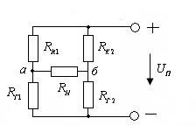
Однако при воздействии сигнала на вход усилителя (в противофазе на базах) происходит нарушение баланса, по закону входного напряжения, через нагрузку протекает ток и выделяется > той же частоты, т.е. происходит усиление входного сигнала.
Условие балансировки дифференциального усилителя () по постоянному току , как показано на дифференциальной схеме,

где - сопротивление транзисторов ( на участке коллектор – эмиттер).
Контрольные вопросы для самопроверки.
- Что такое транзисторный усилитель электрических сигналов?
- За счёт чего усиливается электрический сигнал в транзисторном усилителе?
- Какое соотношение по частоте и фазе между входным и выходным сигналами транзисторного усилителя?
- Чем отличается процесс увеличения напряжения (тока) в транзисторном усилителе и в трансформаторе?
- Что такое обратная вольтамперная характеристика?
- Как регулируется температурный режим усилителя с общим эмиттером?
- Что такое точка покоя транзисторного усилителя?
- Что такое входная, переходная и выходная характеристики транзисторного усилителя?
- Что такое полоса пропускания усилителя?
- Почему имеет место спад амплитудно-частотной характеристики на низких и высоких частотах?
- Что такое режим отсечки, режим насыщения транзисторного усилителя?
- Как может влиять режим отсечки и насыщения на форму усиленного сигнала?
- Что такое эмиттерный повторитель и его особенности?
- Как определить коэффициент усиления 3-х каскадного усилителя?
- Что такое операционный усилитель и его особенности?
- Как работает дифференциальный усилитель, условие балансировки дифференциального усилителя?

Лабораторная работа № 3
Экспериментальное исследование транзисторного усилителя на биполярном транзисторе с проводимостью типа p-n-p, включённого по схеме с общим эмиттером.

Цель работы: Исследование основных характеристик усилителя при изменении величин параметров элементов схемы.

Схема исследуемого усилителя:
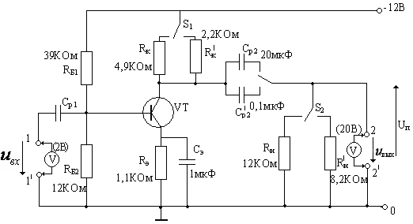

На вход усилителя (зажимы 1, 1’) подаётся синусоидальное напряжение u_{вх} от генератора сигналов, регулируемое по амплитуде и частоте.
Для измерения напряжений на входе и выходе усилителя подключены вольтметры.
В ходе эксперимента изменяют значения параметров элементов схемы R_{к} и C_{р} путём переключений, параметры входного сигнала путём регулирования, измеряют значения U_{вх} и U_{вых} и заносят их в таблицы. По данным таблиц строят графики амплитудной U_{вых} = f (U_{вх}) и амплитудно-частотной K_{U} = f (f_{c}) характеристик, где U_{вх} и U_{вых} – действующие значения напряжений на входе и выходе усилителя;
f_{c} – частота напряжения на входе усилителя;
K_{U} = - коэффициент усиления по напряжению.
Таблица используемых приборов:

Наименование прибора | Тип | Пределы параметров сигнала
Генератор сигналов | ГЗ (111, 112, 118) | U = 0 25В  f = 0 Гц
Цифровой вольтметр | В7-38 | 2 20 В
Осциллограф

Таблица 1. Экспериментальное исследование амплитудной характеристики усилителя
U_{вых} = f(U_{вх}) при f_{c} = 1000Гц ; K_{U} = .

 | Опыты | U_{вх} ,В  U_{вых} В;  K_{U} | 0,025 | 0,05 | 0,1 | 0,15 | 0,2 | 0,25
I | R_{к}=4,3 Ком  R_{н}=12 Ком  С_{p2}=20 мкФ | U_{вых} | 0,26 | 0,54 | 1,15 | 1,73 | 2,29 | 2,67
I | R_{к}=4,3 Ком  R_{н}=12 Ком  С_{p2}=20 мкФ | K_{U}
II | R_{к}=2,2 КОм R_{н}=12 Ком  С_{p2}=20 мкФ | U_{вых} | 0,36 | 0,78 | 1,85 | 2,85 | 3,7 | 3,83
II | R_{к}=2,2 КОм R_{н}=12 Ком  С_{p2}=20 мкФ | K_{U}
III | R_{к}=4,3 КОм  R_{н}=8,2 Ком  С_{p2}=20 мкФ | U_{вых} | 0,19 | 0,58 | 1,24 | 1,86 | 2,47 | 2,88
III | R_{к}=4,3 КОм  R_{н}=8,2 Ком  С_{p2}=20 мкФ | K_{U}
Рассчитать K_{U} = ; построить графики амплитудной характеристики в масштабе для каждого опыта, привести анализ по эксперименту (выводы)
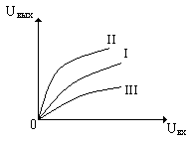
Таблица 2. Экспериментальное исследование амплитудно-частной характеристики усилителя
K_{U} = f (f_{c}) = при U_{вх} = 0,05В, R_{к}=4,3 КОм, R_{н}=8,2 Ком
Опыты | f_{c} , Гц  U_{вых} В  K_{U} | 20
I C_{p2}=20мкФ | U_{вых} | 0,126 | 0,16 | 0,18 | 0,45 | 0,64
I C_{p2}=20мкФ | K_{U}
II C_{p2}=01мкФ | U_{вых} | 0,1 | 0,12 | 0,15 | 0,35 | 0,64
II C_{p2}=01мкФ | K_{U}
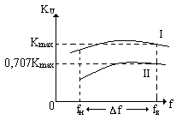
Рассчитать K_{U} = ; построить графики амплитудно-частотной характеристики в масштабе для каждого опыта, сделать выводы.

Определить K_{max} и 0,707K_{max};
полосу пропускания
f = f_{в} - f_{н}

Лабораторная работа № 4

Экспериментальное исследование двухкаскадного усилителя на транзисторах с проводимостью типа p-n-p.
Цель работы: Исследование характеристик усилителя.

Блок-схема исследуемого усилителя:
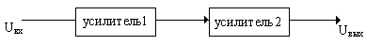

Схемы усилителей 1 и 2 аналогичные схеме усилителя исследуемого в лабораторной работе № 3, выход 1-го усилителя является входом 2-го усилителя в двухкаскадном усилителе; используются те же приборы

Таблица 1. Исследование амплитудной характеристики усилителя
U_{вых} = f (U_{вх}) при f =1000Гц, R_{к} = 2,2КОм; R_{н} = 12КОм; C_{р2} = 20мкФ.

U_{вх} ,В  U_{вых} ,В  K_{U} | 0,025 | 0,05 | 0,1 | 0,15 | 0,2 | 0,25
U_{вых} | 4,69 | 4,71 | 4,87 | 4,84 | 4,8 | 4,74
K_{U} | 187,6 | 95,6 | 48,7 | 32,3 | 24 | 18,96

Таблица2. Исследование амплитудно-частотной характеристики усилителя K_{U} = f (f_{c})
при U_{вх} = 0,05В, R_{к} =4,3Ком; R_{н}=8,2КОм; С_{p2}=20мкФ

f_{c} , Гц | 20
U_{вых} В | 0,99 | 4,9 | 4,69 | 3,88 | 2,35
K_{U} | 19,8 | 98 | 92 | 77,6 | 47

Проверить расчёты K_{U} = , построить графики в масштабе.
Сравнить характеристики однокаскадного и двухкаскадного усилителей, сделать выводы
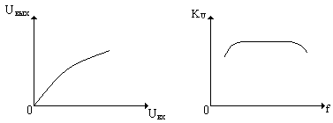

4. Электронные генераторы электрических сигналов
4.1. Автогенераторы синусоидальных электрических сигналов
Генератор синусоидальных электрических сигналов – это электронное устройство, преобразующее энергию источника постоянного напряжения в энергию электрических сигналов синусоидальной формы.
В зависимости от способа возбуждения (способа подачи входного напряжения u_{вх}) генератора различают генераторы с внешним возбуждением (это, собственно, мощные усилители сигналов) и с самовозбуждением – автогенераторы.
Рассмотрим автогенератор. Он представляет собой усилитель, на вход которого подаётся часть напряжения с его входа, причём, такой величины и фазы, чтобы колебания поддерживались – положительная обратная связь. Начальные колебания сигнала возникают при включении генератора, за счёт переходного процесса. Структурная схема автогенератора имеет вид, где
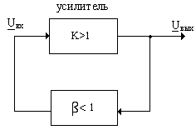
- комплексный коэффициент усиления усилителя, K>1;
- комплексный коэффициент обратной связи, .
Очевидно, что устойчивые колебания будут иметь место, если и в каждом очередном периоде колебаний будут иметь одно и то же значение по величине (не больше и не меньше) и сохранять те же фазные соотношения; например, если в очередном периоде меньше – колебания затухнут, если больше – беспредельное возрастание колебаний, что невозможно. То есть условием стабильности колебаний является:
=const и =const в любой момент времени.
Рассмотрим условия, при которых это обеспечивается, используя очевидные уравнения:
= ; = , откуда = , что возможно только при =1
Учитывая, что и , то условия режима устойчивых колебаний выражается аналитической зависимостью: = K = = 1, которую можно представить равенствами: K =1 ; + = 0 (в общем + = n, где n=0,2,4,…); - разность фаз между; и ; - между и .
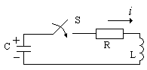
Равенство – баланс амплитуд, оно определяет соотношение между коэффициентами усилителя и обратной связи по величине .
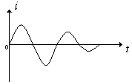
Равенство – баланс фаз, оно определяет фазные отношения между и для обеспечения устойчивых колебаний или , т.е. и должны быть в противофазе.
Чтобы генератор генерировал гармонические колебания, необходимо включить в его состав колебательный контур, состоящий из L и C, в котором при подключении к источнику напряжения может возникнуть переходный колебательный процесс с частотой

Без дополнительной энергии колебания затухнут из-за потерь энергии на активном сопротивлении R контура, которое всегда есть в контуре. В автогенераторе колебательный процесс поддерживается за счёт энергии источника электрической энергии, питающего генератор. Рассмотрим схему простейшего автогенератора синусоидальных колебаний, построенного на биполярном транзисторе.

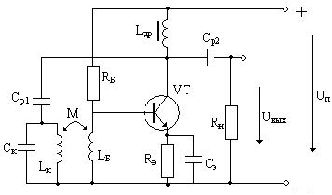
По сравнению с усилителем в схеме автогенератора новые элементы: L_{к} , С_{к} – индуктивность и ёмкость колебательного контура, в котором при включении генератора (подача напряжения источника питания U_{п}) возникают гармонические колебания с частотой ; через него протекает часть переменной составляющей тока коллектора, поддерживающего в контуре колебания;
L_{др} – дроссель (индуктивность значительной величины за счёт ферромагнитного сердечника), препятствующий прохождению переменного тока (колебаниям) в источник питания; выполняет функцию R_{к} усилителя;
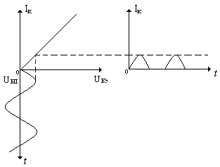
L_{Б} – индуктивность в цепи базы, которая за счёт коэффициента взаимоиндукции M индуктивно связана с L_{к} контура и подает часть выходного синусоидального напряжения u_{вых} на базу транзистора в противофазе с выходным напряжением; обеспечивается баланс фаз и амплитуд – условия самовозбуждения. R_{Б} обеспечивает напряжение покоя U_{БП} 0, т.е. рабочую точку, при которой происходит отсечка отрицательных полуволн коллекторного тока, за счёт чего достигается максимальная мощность усиленного синусоидального сигнала (среднее значение I_{к} возрастает, т.к. нет отрицательных полуволн). (Почти всё напряжение U_{П} гасится на R_{Б}, поэтому U_{БП} 0)
Работа автогенератора: при включении питания в колебательном контуре возникают затухающие колебания, которые через L_{Б} подаются на базу в противофазе с напряжением в контуре (обеспечивается = ψ_{вх} - ψ_{вых} = ). За счёт усиления этих колебаний обеспечивается баланс амплитуд и устойчивость колебаний.
Такой автогенератор (L, C генератор) применяется при высоких частотах , где L_{к} , С_{к} малы, и их легко обеспечить при высоких частотах ();
При низких частотах L_{к} , С_{к} должны быть большие, что создёт конструктивные сложности.
Поэтому для генерации сигналов низкой частоты применяются другие схемы автогенераторов, в частности R, C автогенераторы.
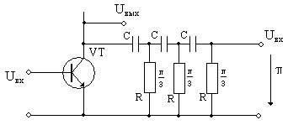
Эти автогенераторы (резисторно-ёмкостные) отличаются схемой положительной обратной связи, которая может иметь вид (рис) :
На вход транзистора подаётся напряжение U_{вх} , образованное из выходного напряжения, фаза которого схемами RC, включенными последовательно, уменьшалась на 180 (), т.е обеспечен баланс фаз = ψ_{вх} - ψ_{вых} =
Действительно, если каждая из 3х схем RC обратной связи сдвигает напряжение и ток на (так подобраны величины R и С), то = + + = Выбор элементов схемы осуществляется поэтому из условия _{i} = arctg = , где i = 1,2,3, или = , т.к. tg = , поэтому и , следовательно частота колебаний автогенератора , которую легко обеспечить низкой увеличением R. Баланс амплитуд также обеспечивается подбором величин элементов обратной положительной связи.

4.2. Мультивибратор

Мультивибратор (релаксационный генератор) – это генератор прямоугольных импульсов.
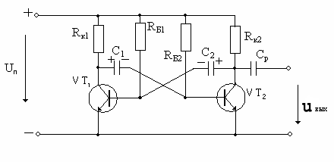
Схемы мультивибраторов используются в ждущем режиме (запускаются внешним сигналом), или в режиме самовозбуждения (автоколебаний). Работа мультивибратора в режиме самовозбуждения основана на положительной обратной связи между двумя транзисторными усилителями, один из которых находится в режиме отсечки - закрыт, а другой в это время в режиме насыщения – максимально открыт при периодическом изменении режимов на обратное, без внешнего воздействия (автоматически).
Рассмотрим схему мультивибратора, собранную на биполярных транзисторах с n-p-n проводимостью, в режиме автоколебаний.
На схеме обозначены:
U_{п} – постоянное напряжение питания транзисторов;
R_{к1},R_{к2} – сопротивления в цепи коллекторов;
R_{Б1,}R_{Б2} – сопротивления в цепи базы, обеспечивающие рабочую точку (точку покоя); R_{Б} > R_{к};
С₁, С₂ – конденсаторы положительной обратной связи;
С_{р} – разделительный конденсатор, не пропускает постоянный ток,
u_{вых} – выходное напряжение.
Схема симметричная, т.е. R_{к1} = R_{к2} ; R_{Б1} = R_{Б2} ; C₁ = C₂ ; транзисторы n-p-n с одинаковыми параметрами.
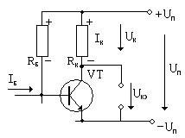
При анализе процессов в мультивибраторе будем учитывать, что напряжение на участке коллектор-эмиттер U_{кэ} = U_{п} – U_{к} = U_{п} – I_{к}R_{к} зависит от тока коллектора: если I_{к} = 0 (транзистор закрыт, в отсечке), то U_{кэ} = U_{п} – 0R = U_{п} – максимальное;
если I_{к} = I_{max} (транзистор открыт в режиме насыщения), то U_{кэ} = U_{п} – I_{к max} R_{к} = U_{кэ min}
При этом из-за низкого потенциала, например, VT₁ конденсатор C₁ разряжен, в то же время C₂ максимально заряжен из-за высокого потенциала VT₂; полярности потенциалов конденсаторов C₁ и С₂ указана на схеме мультивибратора.
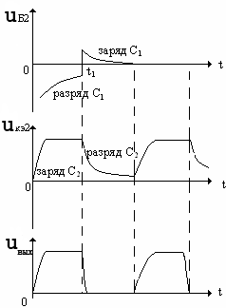
Такой режим в мультивибраторе может возникнуть при его включении – один транзистор обязательно перейдёт в состояние отсечки, а другой – в состояние насыщения, так как точной симметрии двух усилителей мультивибратора обеспечить невозможно.
Рассмотрим работу мультивибратора с момента t = 0, когда VT₁ только открылся (до этого он был закрыт), а VT₂ был до этого момента открыт; при этом воспользуемся графиком напряжений на элементах мультивибратора, начиная с t = 0.
Так как VT₁ только открылся (был в отсечке), следовательно, на его коллекторе в момент времени t = 0 высокий потенциал и конденсатор С₁ заряжен, а на коллекторе VT₂ низкий потенциал, т.к. он был в насыщении, и конденсатор С₂ разряжен.
Конденсаторы C₁ и С₂ подключены к базам противоположных транзисторов минусами потенциалов; их отрицательные напряжения определяют токи баз транзисторов и, следовательно, токи коллекторов. Так, высокий отрицательный потенциал с конденсатора С₁ приложен к базе VT₂ и поддерживает его в закрытом состоянии.
Но так как VT₁ открылся то на коллекторе его снизилось напряжение и конденсатор C₁ перезаряжается по пути +U_{п} , R_{Б2} , C₁ , VT₁ , -U_{п} , его отрицательный потенциал, приложенный к базе VT₂ , снижается по экспоненциальному закону (переходный процесс)
В то же время конденсатор С₂ заряжается, так как потенциал VT₂ повысился (закрылся), по пути +U_{п} , R_{к2} , C₂ , VT₁ , -U_{п} , и отрицательный потенциал на базе VT₁ повышается. То есть постепенно, по экспоненте, изменяются напряжения на базах VT₁ и VT₂ , причём, постоянная времени разряда конденсатора C₁ , _{р1} = С₁ R_{Б1} , больше постоянной времени заряда конденсатора C₂ , _{з2} = С₂ R_{к2} , т.к. R_{Б2} > R_{к2} . Наступает момент t₁ , когда отрицательное напряжение на базе VT₂ станет таким малым, что VT₂ откроется и произойдёт лавинообразный процесс (быстрый) перехода в насыщение VT₂ и в отсечку VT₁ (откроется VT₂ и закроется VT₁). Начнётся такой же процесс с момента t₁ как и с t=0, но при закрытом VT₁ и открытом VT₂.
Процесс периодически повторяется, и на участках коллектор – эмиттер транзисторов напряжение колеблется с определённым периодом. Через разделительный конденсатор C_{р} на нагрузку R_{н} поступает переменная составляющая U_{вых} в виде периодической последовательности импульсов прямоугольной формы, имеющих передний и задний фронты за счёт переходных процессов.
Таким образом, мультивибратор в режиме самовозбуждения генерирует последовательность прямоугольных импульсов u_{вых} , которая характеризуется определёнными параметрами:

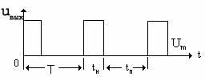
t_{н} – длительность импульса, t_{п} – длительность паузы, T = t_{н} + t_{п} - период следования импульсов, U_{m} – амплитуда импульсов, q = - скважность импульсов.
Различают среднюю активную мощность последовательности импульсов P_{ср} за период и мощность в импульсе P_{u} . Между ними зависимость выражается формулой
P_{u} = qP_{ср}
Можно при небольшой средней мощности получить очень большое значение P_{u} за счёт q . Это используется, например, в радиолокации, при излучении мощных сигналов в космос для исследований в области астрономии, в связи и т.д.
Качество импульсов характеризуется величиной фронта t_{ф} и величиной спада t_{c} импульсов.
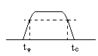
Фронт и спад импульса определяется элементами схемы, конденсатором и резисторами в цепях формирования импульсов.
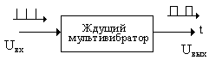
Мультивибратор в ждущем режиме управляется внешней последовательностью импульсов. Период следования входных импульсов меньше чем период мультивибратора. Ждущий мультивибратор позволяет получить более мощные импульсы и лучшей формы. Внешние импульсы подаются на оба входа мультивибратора. Выходные импульсы можно использовать с обоих выходов разной полярности.

4.3 Триггер (trigger – спусковой крючок)
Триггером называется электронное устройство, обладающее двумя состояниями устойчивого равновесия и способное скачком переходить из одного состояния в другое под воздействием внешнего управляющего сигнала.
Это наиболее распространённое из импульсных устройств, относящееся к базовым элементам цифровой техники. С помощью триггера легко построить различные схемы для операций с двоичными кодами, разряды которых могут иметь два значения: 1 или 0 (триггер имеет два состояния – одно представляет 1, а другое - 0).
Рассмотрим триггер на биполярных транзисторах VT₁ и VT₂
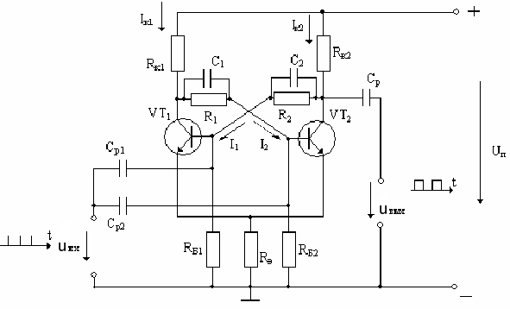
Обозначены:
R_{к1}, R_{к2} – сопротивления в цепи коллекторов, ограничивающие постоянный ток коллектора;
R₁, R_{Б2} и R₂, R_{Б1} – делители в цепях базы VT₁ и VT₂ для обеспечения точки покоя, они же элементы положительной обратной связи между усилителями.
С₁ и С₂ – небольшой величины ёмкости, шунтирующие R₁ и R₂ по переменному току для ускорения процесса «опрокидывания» схемы (обеспечивают бросок токов I₁ и I₂ в начальный момент);
R_{э} – сопротивление, обеспечивающее отрицательную обратную связь по переменному току, усиливает воздействие на закрытый транзистор;
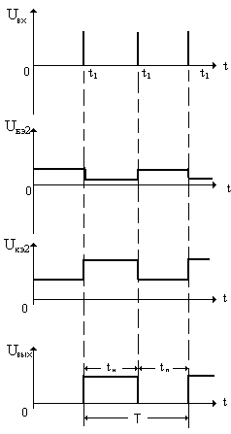
C_{р} – разделительный конденсатор на выходе схемы;
С_{р1}, С_{р2} – разделительные конденсаторы на входе схемы;
U_{п} – постоянное напряжение питания;
u_{вх} – входной сигнал в виде последовательности положительных кратковременных импульсов;
u_{вых} – выходной сигнал в виде последовательности прямоугольных импульсов.
Напряжения на входах транзисторов определяется зависимостями:
;
Напряжения на участках коллектор – эмиттер:
U_{кэ1} = U_{п} – I_{к1}R_{к1} ; U_{кэ2} = U_{п} – I_{к2}R_{к2}
Схема выполняется симметричной (аналогичные элементы имеют одинаковые параметры), однако абсолютной симметрии достичь невозможно.
Работает триггер следующим образом:
При включении схемы один транзистор оказывается закрытым (в режиме отсечки); на его коллекторе высокое положительное напряжение, которое передаётся на базу другого транзистора, который открыт (в режиме насыщения); на его коллекторе низкое положительное напряжение, передаваемое на базу первого транзистора, поддерживающее его в закрытом состоянии.
Это состояние без внешнего воздействия может сохраняться как угодно долго.
При внешнем воздействии триггер переходит в другое устойчивое состояние, когда первый транзистор открывается, а второй закрывается.

Рассмотрим этот процесс, показанный на графике. Пусть при включении схемы (t=0) VT₁ закрылся, а VT₂ открылся. При закрытии VT₁ ток I_{к1} = 0, следовательно I_{к1}R_{к1} = 0 , и
U_{кэ1} = U_{п} – I_{к1}R_{к1} = U_{п} высокое (I₂ пренебрегаем, т.к. R_{Б} > R_{к}). Напряжение U_{кэ1} приложено через делитель R₁ , R_{Б2} к базе VT₂ , поэтому VT₂ находится в режиме насыщения, ток I_{к2} большой, напряжение U_{кэ2} = U_{п} – I_{к2}R_{к2} поэтому мало. Это напряжение через делитель R₂ , R_{Б1} передаётся на базу VT₁ и поддерживает его в режиме отсечки. Это состояние сохраняется до момента t₁ прихода положительного импульса (U_{вх}) на базы VT₁ и VT₂. Этот импульс никакого воздействия на VT₂ не окажет, так как он и так открыт и находится в режиме насыщения, а VT₁ откроется, что приведёт к снижению напряжения на его коллекторе и, следовательно, на базе VT₂ (через делитель R₁ , R_{Б2}). Из-за этого ток I_{к2} уменьшится и повысится напряжение на базе VT₁ – пройдёт лавинообразный процесс. Закроется VT₂ и откроется VT₁ (схема «опрокинется»).
Этот процесс ускоряется из-за С₁ и С₂, которые в начальный момент «опрокидывания» шунтируют R₁ и R₂ , и весь перепад напряжений на коллекторах транзисторов VT₁ и VT₂ мгновенно передаётся на базы транзисторов. Новое состояние триггера сохраняется до момента t₂, пока следующий импульс на входе опять «опрокинет» схему, и т.д. Через C_{p} последовательность прямоугольных импульсов U_{вых} с коллектора VT₂ поступает на выход схемы. Импульсы поступают с периодом Т и скважностью q = = 2, фронты и спады импульсов небольшие, так как положительная обратная связь содержит только активные сопротивления (нет переходного процесса), а С₁ и С₂ малы, поэтому быстро заряжаются (разряжаются) и на процесс влияют только в момент «опрокидывания» схемы.
Существует много вариантов схем триггеров. Они – основной элемент электронной памяти, регистров, счётчиков в вычислительной технике.

4.4. Формирование пилообразных (треугольных) импульсов.

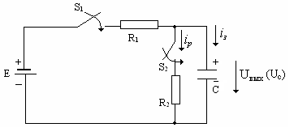
Схема формировки пилообразных импульсов может иметь, например, такой вид.
Для формирования пилообразных импульсов используется переходный процесс заряда конденсатора С на небольшом участке времени, когда напряжение можно считать линейным.
Работает схема следующим образом.
В момент времени t=0 замыкается ключ S₁ и размыкается ключ S₂ .Конденсатор начинает заряжаться через R₁ по закону u_{c} = E(1 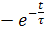), где = R₁C – постоянная времени цепи при заряде. Функцию u_{с} можно разложить в степенной ряд.
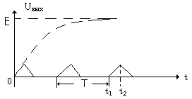
u_{с} = E [ ()² + ()³ ] ,
где = t₁ – t₂ – время заряда
Получается линейное изменение u_{c} на небольшом отрезке времени , причём, чем меньше по сравнению с - тем выше линейность. (В разложении пренебрегаем членами степени больше 1 из-за их малости)
В какой-то момент времени размыкается S₁ и замыкается S₂, конденсатор быстро разряжается через R_{2,} причём _{р} = R₂C < , т.к. R₂< R₁. Процесс повторяется, и образуется последовательность импульсов. Для повышения линейности напряжения используются сложные схемы электронных устройств с усилителями и стабилизаторами.
Применяется в телевизионной технике (развёртке экрана), в вычислительной технике, в связи, радиолокации, измерительной технике.

4.5. Электронный ключ (переключатель)

Отдельный транзистор, используемый только в двух режимах: насыщения или отсечки называется электронным ключом. В открытом состоянии транзистор пропускает максимальный ток, в закрытом ток равен нулю. Схема имеет вид:
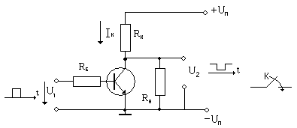
Управляется импульсами (положительными или отрицательными) прямоугольной формы. Во время действия импульса - коммутация. В приведённой схеме управление положительными импульсами. До поступления импульса транзистор в режиме отсечки, напряжение коммутации U₂ высокое. При поступлении положительного импульса – насыщение, I_{к} большой. U₂ снижается, происходит коммутация (включение или выключение). Исходное состояние обычно – отсечка, экономия расхода энергии.
Такие переключения обладают высоким быстродействием.

Контрольные вопросы для самопроверки.

1. Что такое автогенератор электрических сигналов, его назначение?
2. В чём заключается баланс амплитуд и фаз в автогенераторе?
3. Какое назначение элементов схемы автогенератора?
4. Чем отличаются L, С и R, C автогенераторы?
5. Что такое положительная обратная связь в автогенераторе?
6. В области каких частот применяются L, С и R, C автогенераторы, почему?
7. Что такое мультивибратор?
8. В чём заключается режим насыщения и отсечки?
9. Почему мультивибратор не имеет устойчивого состояния?
10. Как работает мультивибратор?
11. Что такое ждущий мультивибратор?
12. Какими параметрами характеризуется последовательность импульсов?
13. Какое назначение триггера?
14. Почему триггер имеет устойчивое состояние?
15. Какая роль конденсаторов в схеме триггера?
16. Как работает триггер?
17. Как обеспечивается линейность пилообразных импульсов?
18. Почему отсечка – исходное состояние электронного ключа?

5. Цифровая электронная техника.
5.1. Основные понятия цифровой электроники
Цифровая электронная техника отличается от обычной (аналоговой) электронной техники тем, что протекающие в ней процессы связаны с обработкой и запоминанием цифровой информации, а не электрических сигналов, которые являются только энергетическими носителями цифровой информации.
Работа цифровой электроники состоит в том, что в соответствии со входными цифровыми сигналами вырабатываются выходные цифровые сигналы. Цифровая информация представляется в виде набора цифр (чисел) – кодов.
В основном обрабатываются цифры в двоичной системе счисления, содержащей только две цифры: 1 и 0, которые легко представить электрическим или магнитным сигналом: есть электрический ток – 1, нет электрического тока – 0; высокий потенциал – 1, низкий потенциал – 0 и т.д. При этом различают понятия положительной потенциальной логики: 1 – высокий потенциал, 0 – низкий потенциал; и отрицательный потенциал логики: 1 – низкий потенциал, 0 – высокий потенциал.
Обработка информации в цифровой электронной технике осуществляется логическими и запоминающими элементами, составляющими электронные устройства.
Логический элемент – это электронный элемент, устанавливающий определённую взаимосвязь между входными и выходными его сигналами.
Запоминающий элемент – это электронный элемент, способный сохранять своё состояние при отсутствии входного сигнала.
Элементы цифровой техники обладают высокой прочностью, помехозащищённостью, надёжностью, имеют малые габариты, потребляют мало электроэнергии, они сравнительно дешёвые, и стоимость их всё время снижается. Из них строятся различные цифровые устройства вычислительной техники, систем связи и т.д.
Различают цифровые устройства комбинационные и последовательные.
Комбинационные – в которых выходные сигналы определяются сочетанием (комбинацией) входных сигналов в данный момент времени; они не обладают памятью.
Последовательные (конечные автоматы) – в которых выходные сигналы зависят не только от комбинации входных в данный момент времени, но и от их предыдущих значений; обладают памятью.
Анализ логических элементов и устройств заключается в рассмотрении входных сигналов X₁, X₂, …,X_{n} в качестве аргументов и представлении выходных сигналов в виде функции от этих аргументов, т.е. аналитические соотношения вида y = f(X₁, X₂, …,X_{n}).
Поскольку аргументы X₁, X₂, …,X_{n} представляют собой двоичные цифры 1 и 0, а функция y – результат их сочетания, выполнения операции над ними, то анализ включает обработку двоичных чисел и применения к ним аппарата алгебры логики (Булевой алгебры), описывающей арифметические и логические операции двоичными числами (бинарными событиями) в соответствующей системе счисления.

5.2. Системы счисления

Привычная десятичная система счисления, где 10 цифр 0,1,2,…,9, которые, располагаясь на определённых позициях в составе числа (единиц, десятков и т.д.), в совокупности и образуют число.
Количество цифр является основанием системы счисления. В данном случае это равно 10 (десять – это уже число, а не цифра). Поэтому система называется десятичной позиционной (Римская система V,X,… - не является позиционной).
Запишем десятичное число 3102861, используя основание системы счисления, в виде степенного ряда с основанием 10 (степень от «0» до максимального значения):
3102861 = 310⁶ + 110⁵ + 010⁴ + 210³ + 810² + 610¹ + 110⁰
Видно, что число – это упорядоченная последовательность коэффициентов степенных чисел на определённых позициях. Так можно рассмотреть числа в любой системе счисления.
В цифровой технике используется двоичная система счисления, где только две цифры: 0, 1, и , следовательно, основание 2. Совокупность 1 и 0 на определённых позициях и составляет двоичное число. Они могут суммироваться, например, 1+1 = 10 (два), 10+1 = 11(три), 11+1 = 100(четыре), и т.д. Выполняются и другие арифметические операции.
При этом любое число можно представить в виде ряда, например,
1010011 = 12⁶ + 02⁵ + 12⁴ + 02³ + 02² + 12¹ + 12⁰ = 64 + 0 + 16 + 0 + 0 + 2 + 1 = 83
или 111 = 12² + 12¹ + 12⁰ = 4 + 2 + 1 = 7; видно как переходить от двоичного числа к десятичному.
Чтобы перейти от десятичного числа к двоичному числу, нужно последовательно его делить на 2, и разместить остатки по позициям двоичного числа, например разделим 41:2.
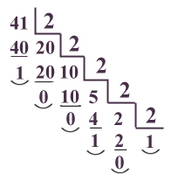
Получим двоичное число 101001 = 12⁵ + 12³ + 12⁰ = 32 + 8 +1 = 41 (старший разряд двоичного числа соответствует последнему остатку деления)
Применяются другие системы счисления: восьмиричная, шестнадцатиричная, десятично – двоичная и др., применяемые в цифровой технике для кодирования информации; существуют программы для преобразования систем счисления в вычислительной технике.

5.3. Правила алгебры логики.

Алгебра логики (Булева алгебра) является научной основой для анализа и синтеза цифровых электронных устройств. В ней действуют правила, схожие с правилами обычной алгебры, но, поскольку используются только два числа (переменные) 1 и 0, то она имеет в правилах выполнения операций свои особенности. При этом рассматриваются операции арифметические, когда 1 и 0 обозначают цифры, и операции логические, когда 1 и 0 обозначают высказывания (1 – истинно , 0 - ложно).
В алгебре логики используется только три операции арифметические и соответствующие им логические с любым количеством переменных X₁, X₂, …,X_{n}, … , каждая из которых может иметь только значение 1 или 0, означающих или цифру – в арифметических операциях, или высказывание – в логических операциях.
Рассмотрим эти операции, используя только две переменных X₁ и X₂ : (1 или 0 в арифметических операциях, истина или ложь в логических)

1. Сложение (дизъюнкция):
y = X₁ + X₂ – арифметическое; y = X₁ v X₂ – логическое, причём X₁ + X₂ означает: X₁ прибавить X₂, а X₁ v X₂ означает: X₁ или X₂; знак v – или.

2. Умножение (конъюнкция):
y = X₁ X₂ – арифметическое; y = X₁ X₂ – логическое, знак - и.

3. Отрицание (инверсия): y = ,
0 = – арифметическое ; y не X – логическое

Для выполнения операций с двоичными переменными (А, B, C, …, которые обозначают, например, 1 и 0) приняты следующие основные правила алгебры логики (можно доказать их проверкой используя 1 и 0):
AB = BA A+A=A + A=A+B Примеры:
AA = A A+1 = 1 = 1) A+A=1+1=1 или 0+0=0
1A = A A+0=A = + 2) A+1=1+1=1 или 0+1=1
0A = 0 0 = 3) + A=0+1=1 или 1+0=1
A(B+C) = AB+BC 1 =
A+AB=A + A = 1
A+BC=(A+B)(A+C) A = 0
A+B+C=(A+B)+C=A+(B+C) = A
A+B = B+A

Приведённые правила позволяют выполнять преобразования функций, следовательно, использовать при проектировании цифровых устройств.
Например, задана функция y= + , необходимо её преобразовать в другой вид, чтобы реализовать определённым цифровым устройством.
Имея в виду, что A + B = 0 (согласно правилам алгебры логики), запишем функцию y в виде
y = + + A + B = A( + ) + B( + ) = A() + B() = (A+B)()
Получим другой вид функции, и, следовательно, другое цифровое устройство нужно для её реализации.

5.4. Элементы цифровой электронной техники.

Любое цифровое электронное устройство может быть построено с использованием четырёх типовых элементов, составляющих основу цифровой техники:
а) логические элементы НЕ, ИЛИ, И,
б)запоминающие элементы, которые выполняют простейшие вычислительные и логические операции и запоминают двоичные цифры; строятся с использованием полупроводниковых приборов: транзисторов, диодов и др. Рассмотрим устройство и принцип работы этих элементов.
1)Элемент НЕ, логическое отрицание (инверсия). Имеет один вход и один выход. Применяется для получения на выходе сигнала y, противоположного входному сигналу X (отрицание X) – реализация отрицания.
Отрицание обозначается чертой сверху над символом сигнала. Например, если сигнал обозначается символом X, то его отрицание . Для двоичных цифр: сигнал – 1, его отрицание – 0.
Условное схемное обозначение элемента НЕ
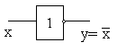
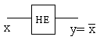
или

Аналитическое описание операции инверсии: y = .
Логика работы элемента НЕ в виде таблицы (таблица истинности) выглядит следующим образом:
вход | выход
X | y
1 | 0
0 | 1

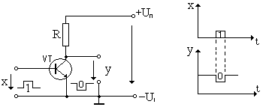
Вариант схемной реализации элемента НЕ
При отсутствии на входе транзистора положительного потенциала, через транзистор протекает небольшой ток, и на его коллекторе (на выходе) высокое напряжение. При поступлении на вход (на базу) положительного сигнала (сигнал - 1), ток увеличивается, понижается потенциал на его коллекторе на время действия положительного импульса, т.е. на входе сигнал – 0.

2) Элемент ИЛИ – логическое сложение (дизъюнкция).
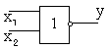
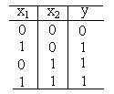
Имеет несколько входов и один выход. Предназначен для реализации функции: выходной сигнал есть, если есть сигнал хотя бы на одном входе (есть сигнал – 1, нет сигнала - 0). Например, для схемы ИЛИ с двумя входами, схемное обозначение которой имеет вид,
таблица логики работы выглядит следующим образом:

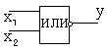
где X₁, X₂ – входные сигналы,
y – выходной сигнал.

Аналитическое описание операции представляется функциями: y = X₁ + X₂ – арифметическая; y = X₁ v X₂ – логическая ; v –знак ИЛИ;
Электронная схема реализации операции имеет вид:

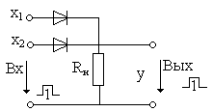

Если на входы не подаются положительные напряжения (X₁ = 0, X₂ = 0), то через нагрузку не протекает ток I_{Н} , и на выходе нет напряжения (y=0).

Если подано напряжение хотя бы на один вход, или на оба, через R_{Н} протекает ток I_{Н} , и на входе будет напряжение, повторяющее входное (y = 1).

3) Элемент И – логическое умножение (конъюнкция).
Имеет несколько входов и один выход. Предназначен для реализации функции: выходной сигнал есть, если есть сигналы на всех входах. Например, для схемы с двумя входами:
схемное обозначение: аналитическое описание операции
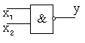
y = X₁ X₂ – арифметическое;
y = X₁ X₂ – логическое

Таблица логики работы
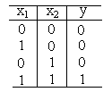
или & - амперсенд

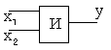

Электронная схемная реализация:
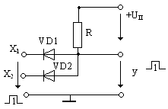
Только при подаче на оба входа положительных импульсов (X₁ = 1, X₂ = 1) через диоды не будет протекать ток, на сопротивлении R не будет падения напряжения, и все напряжения U_{П} будет подано на выход (y = 1):
В алгебре логики 1 и 0 могут в операциях обозначать двоичные цифры или высказывания. (истина, ложь).

4) Элемент запоминания триггер Т. Предназначен для запоминания (хранения) информации, представленной в бинарной форме: да – нет (1 - 0). Существует много вариантов электронных запоминающих элементов (кроме магнитных и др.), но в основе всех – триггер.
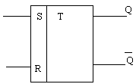
Устройство и принцип работы триггера рассматривался ранее. В цифровой электронной технике он изображается, например, в виде:
Это асинхронный (несинхронизируемый) RS триггер. Имеет два входа, куда поступает информация (информационные входы), S и R; S (set - устанавливать), R (reset – переустанавливать, сбрасывать). Два выхода: Q- прямой, – инверсный. Работает триггер следующим образом. При подаче на вход S сигнала 1 на выходе устанавливается Q = 1 и = 0. Это состояние остаётся как угодно долго, причём на входе R=0; (исключается состояние триггера: R=1 и S=1). Если подаётся сигнал R=1 (сброс), то устанавливается новое состояние: S=0, Q=0, =1, R=1 , которое не может измениться до прихода сигнала S=1.
Таким образом, триггер запоминает информацию, поступившую на S=1. Работает он асинхронно, т.е. без синхронизации, а по мере произвольного поступления сигналов (информации). Информация на S хранится до тех пор, пока не произойдёт сброс (придёт сигнал R=1). Схема представляет собой триггер с двумя отдельными входами двух каскадов (каскад со входом S работает в насыщении, поэтому входной сигнал не влияет на него, и он сохраняет информацию, а каскад со входом R работает с отсечкой, поэтому входной сигнал переводит его в другое состояние, «опрокидывает», информация сбрасывается.)
Помимо рассмотренных элементов, в цифровой технике используются элементы, представляющие их комбинации (универсальные), выполняя более сложные функции.
5) Функция Шеффера, выполняется операция И-НЕ- отрицание И:

схемное обозначение аналитическое описание Таблица логики работы
y=X₁|X₂ = электронная реализация
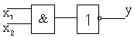
- штрих Шеффера
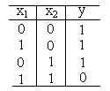

5.5 Цифровые электронные устройства
На основе рассмотренных типовых элементов цифровой техники строятся цифровые электронные устройства: регистры, счетчики, сумматоры, шифраторы, дешифраторы и др., применяемые в современной цифровой электронной технике в различных сферах деятельности и производства.
Рассмотрим некоторые из них.
- Регистр – устройств, предназначенное для хранения инфрмации, представленной в двоичной форме (в виде двоичных кодов). Он состоит из совокупности связанных между собой триггеров, каждый из которых служит для запоминания цифр 1 и 0. Количество триггеров определяет количество разрядов регистра – 8-разрядный, 16-разрядный регистр и т.д. Регистры обеспечивают прием, хранение, передачу, преобразование информации по команде системы управления.
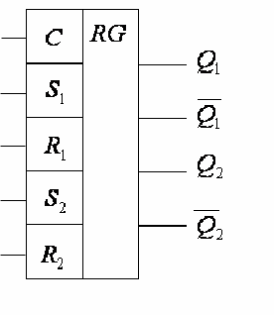
Схемное изображение двухразрядного регистра имеет вид:
где С – сдвигающий вход при выполнении операций умножения, деления двоичных чисел;
S и R – входы триггеров, Q – выходы триггеров, составляющих регистр.
Работает регистр следующим образом.
Перед записью числа регистр обнуляется путем подачи на все входы S и R соответствующих сигналов. После этого через входы S записываются двоичные числа – через вход S записываются цифры 1 в соответствующие разряды, а на входы S, где записываются цифры 0, сигналы не подаются, что бы сохранить их нулевое состояние.
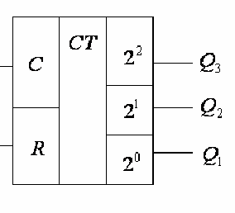
Информация, хранящаяся в регистре, считывается с выходов Q.
- Счетчик – это устройство, обеспечивающее счет поступающих на его вход импульсов. Состоит из связанных между собой триггеров; количество триггеров n определяет разрядность счетчика. Максимальное число, которое может сосчитать счетчик равно 2ⁿ. Схемное обозначение 3-х разрядного счетчика:
Перед началом счета счетчик обнуляется путем подачи сигнала на вход R (триггеры переводят в состояние 0).
После этого поступают импульсы на счетный вход С. При поступлении очередного импульса разряды счетчика изменяют сове состояние соответственно счету импульсов.
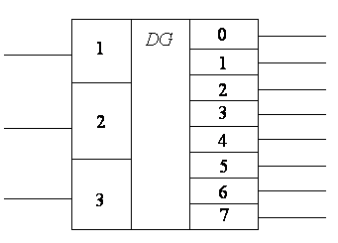
- Дешифратор (декодер) – это логическое комбинационное цифровое электронное устройство с «n» входами и «m» выходами. Преобразует код входного сигнала в выходной сигнал на одном из выходов. Например, дешифратор с тремя входами позволяет сформировать сигнал на одном из 8-ми выходов, так как при двоичном разряде есть возможность составить 8 чисел: 0, 1, 2, 3, 4, 5, 6, 7, каждое из которых можно отожествить с определенным выходом дешифратора
 | 0 | 1 | 2 | 3 | 4 | 5 | 6 | 7
 | 0 | 1 | 0 | 1 | 0 | 1 | 0 | 1
 | 0 | 0 | 1 | 1 | 0 | 0 | 1 | 1
 | 0 | 0 | 0 | 0 | 1 | 1 | 1 | 1

На каждом выходе образуется сигнал только при определенной комбинации входных сигналов. Можно так, например, преобразовать двоичные числа в десятичные.
Существует множество цифровых электронных устройств, применяемых в цифровой технике.
Цифровые электронные устройства выполняются в виде микросхем.
Микросхема – это функциональный полупроводниковый узел, элементы которого конструктивно неразделимы в одном сверхчистом кристалле. Работа основана преимущественно на применении логических элементов универсального типа: и-не, или-не, на которых строятся микросхемы в виде сумматоров, шифраторов, дешифраторов и др.
Существует каталог микросхем с указанием их основных параметров, регламентируемых ГОСТом по большому числу показателей, основными из которых являются:
- уровни напряжений, обеспечивающие значение логических 1 и 0, которые должны существенно различаться для исключения ложных сигналов;
- помехоустойчивость, оцениваемая наибольшим значением напряжения помехи на входе, при котором на выходе не появляется за счет него сигнал (нет ложного срабатывания);
- потребляемая мощность и ток ;
- время задержки при переключении устойчивых состоянии устройства, определяющего его быстродействие.

Широко используются интегральные микросхемы (ИС), в которых создаются слои резисторов, структуры транзисторов, диодов и конденсаторов в теле полупроводникового кристалла, соединенные между собой и выполняющие заданные электронные функции. В одной интегральной схеме может содержатсья более 1000 полупроводниковых элементов. ИС обладают высокой надежностью, малыми габаритами и весом, невысокой стоимостью.
Микросхема, включающая в себя арифметическо-логическое устройство, устройство управления, запоминающее устройство, устройство ввода-вывода информации называется микропроцессором. Решает задачи обработки информации и управления объектами (функции ЭВМ)

Контрольные вопросы для самопроверки:
- Чем отличается электронная техника от аналоговой?
- Как физически реализуются переменные алгебры логики 1 и 0 в цифровых электронных устройствах?
- От чего зависит название системы счисления?
- Что такое позиционная система счисления?
- Что такое дизъюнкция?
- Что такое конъюнкция?
- Что такое таблица истинности?
- Какие основные правила алгебры логики, пример?
- Функция и схемная реализация логического элемента НЕ?
- Функция и схемная реализация логического элемента ИЛИ?
- Функция и схемная реализация логического элемента И?
- Что такое функция Шеффера?
- Что такое функция Пирса?
- Что такое регистр, его устройство и работа?
- Что такое счетчик, его устройство и работа?
- Что такое дешифратор, его устройство и работа?
- Что такое микросхема и микропроцессор?

6. Измерительные приборы электрических величин.
6.1 Основные понятия и виды измерительных приборов.
Измерение – это определение значения физической величины, характеризующей объект, опытным путем (например, ток в электрической цепи). Полученное значение выличины называется результатом измерения. Специальное техническое устройство, с помощью которого осуществляется измерение, называется измерительным прибором.
При измерении имеет место погрешности: инструментальная (аппаратурная), методическая (за счет метода измерения), субъективная (за счет органов чувств).
Обычно рассматривают инструментальную погрешность:
-абсолютная где - показания измерительного прибора, - истине значение величины;
-относительная, , или ;
-приведенная , где -предельная величина по шкале.

Обобщенной характеристикой инструментальной погрешности является класс точности, который определяет наибольшую допустимую для него абсолютную погрешность доп., выражающую в процентах к предельной величине по шкале. Выделено 8 классов точности: 0,05; 0,1; 0,2; 0,5; 1,0; 1,5; 2,5; 4,0. Чем меньше число, тем выше класс точности.
По принципу работы измерительные приборы делятся на электромеханические и электронные. По виду измерений электрических величин: амперметры, вольтметры, ваттметры, фазометры, частотомеры и др. Для наблюдения за электрчиескими величинами при измерениях используют осциллографы.
При измерениях используют специальные (измерительные) сигналы, которые вырабатываются измерительными генераторами. На основе электроники разработаны измерительные приборы, позволяющие измерять неэлектрические сигналы: скорость, давление, температуру, и др; в их устройстве предусмотрены соответствующие преобразователи сигналов, неэлектрических в электрические.

6.2 Методы измерения электрических величин.
Различают методы прямого и косвенного измерения.
При прямом измерении результаты получают путем непосредственного измерения величины (тока, напряжения), при косвенном результаты получают из зависимости искомой величины от измеряемой (например мощность от напряжения и тока).
Применяют метод непосредственной оценки – непосредственно по отсчетному устройству (шкале) прибора, и метод сравнения – сравнением с известной (эталонной) величиной.
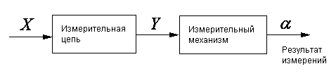
- Принцип работы приборов непосредственной оценки рассмотрим, используя блок – схему, где х - измеряемая величина, у-промежуточная электрическая величина, -результат измерения.
Измерительная цепь является преобразователем измеряемой величины х (например, напряжения) в промежуточную величину у (например, ток), которая является входным сигналом для измерительного механизма (например, цифрового счетчика или вращающейся катушки), который выдаст выходной сигнал -результат измерения.
Важной характеристикой является чувствительность прибора , где - величина отклонения стрелки или приращение числа на цифровом табло, - изменение входного измеряемого сигнала.
Рассмотрим измерение тока и напряжения.
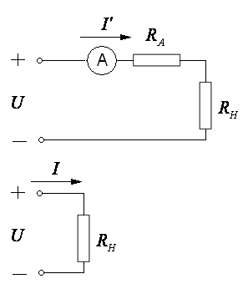
Для измерения тока используют амперметр (в электрической цепи изображается 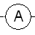), который включается последовательно с элементом, в котором измеряется ток, . Так как прибор обладает внутренним сопротивлением , то он уменьшает ток и, следовательно, вносит погрешность в измерение – относительная методическая погрешность . Выражается отношением , где, как показано на схемах, - истинный (действительный) ток через без амперметра.
- ток при включенном амперметре; очевидно, что .
Следовательно,
Чтобы уменьшить методическую погрешность, как видно из формулы необходимо обеспечить , тогда можно пренебречь в знаменателе, и .
Видно, что точность измерения тока тем выше, чем меньше .
Считается, что (амперметр имеет внутреннее сопротивление ).

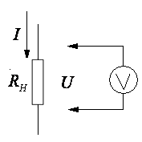
Для измерения напряжения используется вольтметр 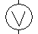 , который включается параллельно с элементом , на котором измеряется напряжение.
Если вольтметр не подключен, напряжение на нагрузке , -истинное напряжение.
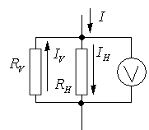
При подключении вольтметра к для измерения, его внутреннее сопротивление подключается параллельно ; образуется эквивалентное сопротивление , напряжение на котором измеряет вольтметр, причем , следовательно, измеренное напряжение меньше истинного напряжения .
Разность между и определяет погрешность измерения. Следовательно, методическая погрешность вольтметра возникает за счет уменьшения сопротивления, на котором измеряется напряжение, сравнительно с действительным, и равна .
Чем больше внутреннее сопротивление вольтметра , тем меньше погрешность измерения. В идеальном случае должно быть
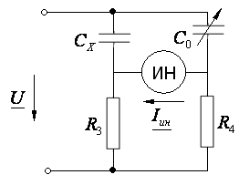
- Принцип работы приборов сравнения основан на сравнении измеряемой величины с эталоном (образцом). Они используются для измерения частоты, фазы, емкости, индуктивности и других величин (электрических и неэлектрических). Рассмотрим в качестве примера прибор для измерения емкости, где используется мост переменного тока.
Элменты схемы:
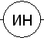-высокочувствительный прибор переменного тока, индикатор.
- измеряемая емкость;
- эталонный конденсатор, регулируемой емкости.
- высокоточные сопротивления;
- комплекс переменного напряжения.
Балансируя мост изменением добиваемся нулевого показания индикатора. В этом случае имеет место равенство. или , откуда ; если , то .
Аналогично измеряются индуктивность и др. Мостовые схемы позволяют выполнять высокоточные измерения. Погрешности измерений определяются погрешностями величин параметров эталонных элементов и чувствительностью индуктора.

6.3 Цифровые измерительные приборы.
В цифровых электронных измерительных приборах непрерывные (аналоговые) значения измеряемой величины преобразуются в цифровую форму - в двоичный код. Числа в двоичном коде, являющиеся результатом измеренй, преобразуются в десятичные цифры, которые и отображаются на цифровом табло.
Цифровые измерительные приборы более точные, так как показания не зависят от нестабильности питаюсщего напряжения и погрешностей механических систем, а определяются только дискретностью тактовых (управляющих) импульсов.
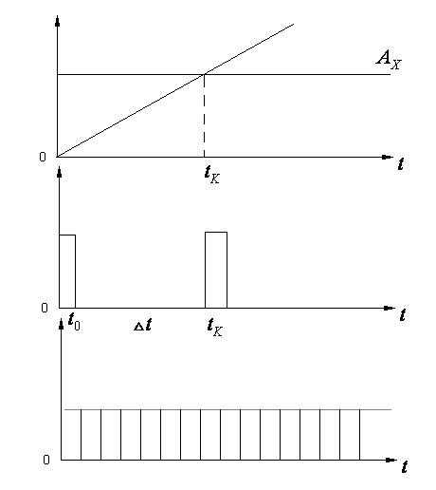
Блок-схема цифрового измерительного прибора косвенных измерений имеет вид:
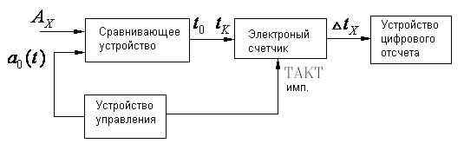
На вход прибора подается измеряемая величина в сравнивающее устройство, куда поступает также эталонный сигнал , изменяющийся по линейному закону. На выходе сравнивающего устройства в момент времени и вырабатываются и выделяются сигналы; -начало отсчета, -конец отсчет, когда сравниваются и , которые поступают на электронный счетчик. Счетчик считает количество тактовых импулсов между моментами времени и и выдает двоичное число, соответствующее интервалу .
В устройстве цифрового отсчета двоичное число преобразуется в десятичное, отображаемое на экране табло как результат измерения . На таком принципе работает, например, цифровой вольтметр В7-38 модели.
Контрольные вопросы для самопроверки.
- Что такое измерение, измерительный прибор?
- Какие погрешности имеют место при измерениях?
- Что такое класс точности измерительного прибора?
- Какие методы измерений применяются при измерениях?
- Принцип работы измерительных приборов непосредственной оценки?
- Что такое чувствительность измерительного прибора?
- Как осуществляется измерение тока?
- Как осуществляется измерение напряжения?
- Как влияет внутреннее сопротивление амперметра на погрешность измерения?
- Как влияет внутреннее сопротивление вольтметра на погрешность измерения?
- Принцип работы приборов сравнения?
- Как измеряется емкость конденсатора?
- Принцип работы цифровых измерительных приборов?
- Как осуществляется косвенные измерения цифровым прибором?
Оглавление:

 | Электротехника | стр
 | 1. Основные понятия и законы электрический цепей. | 3
1.1 | Электрическая цепь, её элементы и параметры. | 3
1.2 | Источник электродвижущей силы и источник тока. | 5
1.3 | Законы Ома и Кирхгофа. | 6
1.4 | Преобразование электрических цепей. | 8
1.5 | Мощность и баланс мощностей в электрической цепи. | 9
1.6 | Методы расчёта линейных электрических цепей постоянного тока. | 9
 | 2. Электрические цепи однофазного синусоидального тока. | 21
2.1 | Основные параметры синусоидального тока. | 21
2.2 | Векторное изображение синусоидального тока. | 22
2.3 | Изображение синусоидального тока на комплексной плоскости. | 23
2.4 | Элементы и параметры электрической цепи синусоидального тока. | 24
2.5 | Анализ линейных электрических цепей синусоидального тока. | 26
2.6 | Комплексный метод расчёта линейных электрических цепей синусоидального тока. | 33
2.7 | Резонансные режимы в электрической цепи синусоидального тока. | 43
 | 3. Электрические цепи трёхфазного синусоидального тока. | 60
3.1 | Получение трёхфазной электродвижущей силы. | 60
3.2 | Трёхфазные электрические цепи и их анализ. | 61
3.3 | Мощность в трёхфазной электрической цепи. | 66
 | 4. Магнитные и индуктивно связанные электрические цепи синусоидального тока. | 73
4.1 | Катушка индуктивности со стальным (ферромагнитным) сердечником электрической цепи синусоидального тока. | 73
4.2 | Индуктивно связанные электрические цепи. | 77
4.3 | Воздушный трансформатор. | 79
4.4 | Трансформатор со стальным сердечником. | 80
 | 5. Электрические машины. | 90
5.1 | Асинхронный двигатель. | 90
5.2 | Синхронные электрические машины. | 96
5.3 | Электрические машины постоянного тока. | 97
 | 6. Четырёхполюсник. | 101
6.1 | Основные понятия и уравнения 4-х полюсника . | 101
6.2 | Определение коэффициентов четырёхполюсника . | 102
 | 7. Переходные процессы в электрических цепях. | 108
7.1 | Основные понятия переходного процесса. | 108
7.2 | Определение начальных и установившихся значений переходного процесса. | 110
7.3 | Анализ переходных процессов в электрических цепях . | 111
7.4 | Применение операторного метода анализа переходного процесса . | 116
 | 8. Периодические несинусоидальные токи и напряжения в электрических цепях. | 120
8.1 | Аналитическое представление периодических несинусоидальных токов. | 120
8.2 | Параметры, характеризующие несинусоидальные токи . | 121
8.3 | Особенности расчёта электрической цепи при несинусоидальном токе . | 122
8.4 | Мощность в электрической цепи периодического несинусоидального тока. | 123
 | 9. Передача электрической энергии. | 124
9.1 | Передача электрической энергии постоянного тока. | 124
9.2 | Передача электрической энергии переменного тока. | 124

№ | Электроника | Стр.
 | 1. Полупроводниковые приборы. | 126
1.1 | Принцип работы и виды полупроводниковых приборов. | 126
1.2 | Полупроводниковые диоды. | 127
1.3 | Транзисторы. | 128
1.4 | Тиристоры. | 132
 | 2. Источники вторичного электропитания. | 136
2.1 | Назначение и виды источников вторичного электропитания. | 136
2.2 | Выпрямители. | 137
2.3 | Сглаживающие фильтры. | 140
2.4 | Стабилизаторы напряжения (тока). | 142
2.5 | Преобразователи напряжения. | 143
 | 3. Усилители электрических сигналов. | 147
3.1 | Принцип усиления электрических сигналов. | 147
3.2 | Расчёт нелинейной электрической цепи графо-аналитическим способом. | 148
3.3 | Транзисторный усилитель электрических сигналов. | 150
3.4 | Двухкаскадный транзисторный усилитель. | 154
3.5 | Операционный усилитель (дифференциальный усилитель). | 155
 | 4. Электронные генераторы электрических сигналов. | 161
4.1 | Автогенераторы синусоидальных электрических сигналов. | 161
4.2 | Мультивибратор. | 163
4.3 | Триггер (trigger – спусковой крючок). | 165
4.4 | Формирование пилообразных (треугольных) импульсов. | 167
4.5 | Электронный ключ (переключатель). | 168
 | 5. Цифровая электронная техника. | 169
5.1 | Основные понятия цифровой электроники. | 169
5.2 | Системы счисления. | 169
5.3 | Правила алгебры логики. | 170
5.4 | Элементы цифровой электронной техники. | 171
5.5 | Цифровые электронные устройства | 174
 | 6. Измерительные приборы электрических величин. | 177
6.1 | Основные понятия и виды измерительных приборов. | 177
6.2 | Методы измерения электрических величин. | 177
6.3 | Цифровые измерительные приборы. | 180

Литература
1.Электротехника Под ред. В.Г. Герасимова.; Энергомашиздат, 1985 г.
2.С.Б. Беневоленский, А.Л. Марченко. Основы Электротехники – М.; Физматлит, 2006 г.
3.Глазенко Т.А., Прянишников В.А. Электротехника и электроника. Высшая школа, 1996 г.
4.Касаткин А.С., Немцов М.А. Электротехника. Энергоатомиздат, 1995 г.
5.В.И. Лачин, Н.С. Савелов. Электроника. Высшее образование, 2007 г.
6.Иванченко Г.Е. , Электрооборудование в строительстве-М.; Высшая школа, 1985 г.
7.Циликин М.Г., Сандлер А.С. Общий курс электропривода.-М.; Энергоатомиздат, 1981 г.
ВОПРОСЫ К ЭКЗАМЕНУ ПО ДИСЦИПЛИНЕ ОБЩАЯ ЭЛЕКТРОТЕХНИКА И ЭЛЕКТРОНИКА
1. Электрическая цепь, ее элементы и параметры.
2. Закон Ома для участка цепи с ЭДС.
3. Законы Кирхгофа.
4. Источник ЭДС и источник тока.
5. Преобразование электрических цепей.
6. Баланс мощностей в электрической цепи.
7. Метод расчета электрической цепи с применением законов Кирхгофа.
8. Расчет электрической цепи методом контурных токов.
9. Расчет электрической цепи методом узловых напряжений.
10. Вольт - амперная характеристика резистора и электрической цепи, линейная и нелинейная.
11. Основные параметры синусоидального тока.
12. Векторное изображение синусоидального тока.
13. Изображение синусоидального тока на комплексной плоскости.
14. Параметры элементов R,L,C, в электрической цепи синусоидального тока.
15. Анализ электрической цепи синусоидального тока при последовательном соединении элементов R,L,C,
16. Анализ электрической цепи синусоидального тока при параллельном соединении элементов R,L,C.
17. Расчет электрической цепи синусоидального тока методом векторных диаграмм при смешанном соединении элементов R,L,C.
18. Комплексный метод расчета электрической цепи синусоидального тока.
19. Мощность в электрической цепи синусоидального тока, баланс мощностей.
20. Баланс мощностей в электрической цепи синусоидального тока в комплексной форме.
21. Коэффициент мощности электрической цепи, методы его повышения.
22. Резонансный режим в электрической цепи.
23. Амплитудно- частотная характеристика электрической цепи при последовательном соединении R,L,C.
24. Фазо-частотная характеристика электрической цепи при последовательном соединении R,L,C.
25. Катушка индуктивности со стальным сердечником в электрической цепи синусоидального тока.
26. Трансформатор со стальным сердечником.
27. Четырехполюсник, уравнения А-формы, определение коэффициентов уравнений.
28. Передача электрической энергии на расстояние
29. Переходные процессы в электрической цепи, начальные условия и установившиеся значения.
30. Переходный процесс в цепи R, C постоянного тока
31. Переходный процесс в цепи R,C синусоидального тока
32. Периодические несинусоидальные токи в электрических цепях
33. Трехфазная электрическая цепь соединение (звезда-звезда)
34. Трехфазная электрическая цепь соединение (треугольник-треугольник)
35. Получение трехфазной системы ЭДС
36. Принцип работы асинхронного двигателя
37. Основные характеристики асинхронного двигателя
38. Принцип работы и виды полупроводниковых приборов
39. Полупроводниковые диоды, принцип работы и основные характеристики
40. Транзисторы, принцип работы и основные характеристики
41. Однофазный однополупериодный выпрямитель основные характеристики
42. Однофазный двухполупериодный выпрямитель основные характеристики
43. Сглаживающие фильтры
44. Преобразователи напряжений, инверторы
45. Усилитель электрических сигналов, схема и принцип работы
46. Расчет нелинейной электрической цепи
47. Автогенератор синусоидальных электрических сигналов, схема и принцип работы
48. Мультивибратор, схема и принцип работы
49. Триггер, схема и принцип работы
50. Цифровая техника, логические и запоминающие устройства
51. Измерение электрических величин, основные понятия.
52. Методы измерения электрических величин.

